MYKOLO ROMERIO UNIVERSITETAS
EKONOMIKOS IR FINANSŲ VALDYMO FAKULTETAS
BANKININKYSTĖS IR INVESTICIJŲ KATEDRA

VIKTORIJA SKVARCIANY
VERSLO ĮMONIŲ PASITIKĖJIMO BANKAIS VERTINIMAS
Magistro baigiamasis darbas

Vadovė prof. dr. Irena Mačerinskienė

VILNIUS 2011
MYKOLO ROMERIO UNIVERSITETAS
EKONOMIKOS IR FINANSŲ VALDYMO FAKULTETAS
BANKININKYSTĖS IR INVESTICIJŲ KATEDRA

VERSLO ĮMONIŲ PASITIKĖJIMO BANKAIS VERTINIMAS
Finansų rinkų magistro baigiamasis darbas
Studijų programa 621L10009

Vadovė
__________ prof. dr. I. Mačerinskienė
2011 12

Recenzentas Atliko
__________ prof. dr. D. Jurevičienė FRmns0-01 gr. stud.
2011 12 ____________V. Skvarciany
2011 12 20

VILNIUS 2011
TURINYS
PRIEDAI 8
ĮVADAS 9
1. PASITIKĖJIMO BANKAIS VERTINIMO TEORINIAI ASPEKTAI 11
1.1. Pasitikėjimo koncepcijos 11
1.2. Pasitikėjimo formavimąsi sąlygojantys veiksniai 15
2. VERSLO ĮMONIŲ PASITIKĖJIMO BANKAIS VERTINIMO METODOLOGIJA..... 22
3. VERSLO ĮMONIŲ PASITIKĖJIMO BANKAIS TYRIMO DUOMENŲ ANALIZĖ.. 29
3.1. Verslo įmonių pasitikėjimo bankais formuojančių veiksnių analizė 29
3.2. Verslo įmonių pasitikėjimo bankais koreliacinė regresinė analizė 37
3.2.1. Įmonę aptarnaujančio banko darbuotojo suteikiamų paslaugų kokybės ir ją lemiančių veiksnių koreliacinė regresinė analizė 37
3.2.2. Pasitenkinimo banko vykdoma politika smulkaus ir vidutinio verslo atžvilgiu ir ją lemiančių veiksnių koreliacinė regresinė analizė 51
3.2.3. Pasitenkinimo banko teikiamomis paslaugomis ir jį lemiančių veiksnių koreliacinė regresinė analizė 60
IŠVADOS 67
LITERATŪRA 69
ANOTACIJA 75
ABSTRACT 76
SANTRAUKA 77
SUMMARY 78
PRIEDAI 79

LENTELĖS
1 lentelė. Empirinio tyrimo klausimų pagrindimas 23
2 lentelė. Ryšio stiprumo kokybinės charakteristikos 27
3 lentelė. Aptarnaujančio banko darbuotojų paslaugų kokybės ir ją lemiančių veiksnių aprašomoji statistika 45
4 lentelė. Aptarnaujančio banko darbuotojų paslaugų kokybės ir ją lemiančių veiksnių modelio santrauka 45
5 lentelė. Aptarnaujančio banko darbuotojų paslaugų kokybės ir ją lemiančių veiksnių modelio ANOVA 46
6 lentelė. Aptarnaujančio banko darbuotojų paslaugų kokybės ir ją lemiančių veiksnių koeficientai 46

PAVEIKSLAI
1 pav. Rizikos ir pasitikėjimo, kaip nepriklausomų veiksnių, modelis 13
2 pav. Pasitikėjimo, kaip tarpinio veiksnio tarp rizikos ir elgesio, modelis 13
3 pav. Rizikos, kaip pasitikėjimą ir elgseną valdančio veiksnio, modelis 13
4 pav. Suvokiamos rizikos įtaka pasitikėjimui ir elgesiui 14
5 pav. Pasitikėjimą sąlygojantys veiksniai 16
6 pav. Pasitikėjimo formavimo modelis 18
7 pav. Klientų ir organizacijos bendradarbiavimo grafinis modelis 20
8 pav. Finansinių paslaugų teikėjai verslo įmonėms 29
9 pav. Įmonių pagrindinio finansinių paslaugų teikėjo keitimo dažnis 30
10 pav. Verslo įmonių pasirengimas atsisakyti banko, su kuriuo seniai bendradarbiavo ir su kurio darbuotojais jas sieja asmeninis pasitikėjimas, teikiamų paslaugų, jei iš kito banko gautų šiek tiek patrauklesnį pasiūlymą 30
11 pav. Laikotarpis , per kurį įmonę aptarnauja ir konsultuoja tas pats banko darbuotojas 31
12 pav. Banko darbuotojų susipažinimas su jų aptarnaujama įmone 31
13 pav. Banko darbuotojų teikiamų paslaugų kokybės įvertinimas 34
14 pav. Bendras įmonių pasitenkinimas banko vykdoma politika smulkaus ir vidutinio verslo atžvilgiu 36
15 pav. Bendras įmonių pasitenkinimas banko teikiamomis paslaugomis verslui 37
16 pav. Aptarnaujančio banko paslaugų kokybės ir verslo aplinkos supratimo koreliacinis laukas 38
17 pav. Aptarnaujančio banko paslaugų kokybės ir susisiekimo koreliacinis laukas 39
18 pav. Aptarnaujančio banko paslaugų kokybės ir lankstumo koreliacinis laukas 39
19 pav. Aptarnaujančio banko paslaugų kokybĖ ir darbuotojų komunikabilumo koreliacinis laukas 40
20 pav. Aptarnaujančio banko darbuotojų paslaugų kokybės ir domėjimosi smulkaus ir vidutinio verslo įmonėmis koreliacinis laukas 40
21 pav. Aptarnaujančio banko paslaugų kokybės ir sprendimų priėmimo operatyvumo koreliacinis laukas 41
22 pav. Aptarnaujančio banko paslaugų kokybės ir reagavimo į klientų poreikius koreliacinis laukas 42
23 pav. Aptarnaujančio banko paslaugų kokybės ir darbuotojų informuotumo koreliacinis laukas 42
24 pav. Aptarnaujančio banko paslaugų kokybės ir darbuotojų kvalifikuotumo koreliacinis laukas 43
25 pav. Aptarnaujančio banko paslaugų kokybės ir banko patikimumo koreliacinis laukas 43
26 pav. Aptarnaujančio banko darbuotojų paslaugų kokybės ir ją lemiančių veiksnių modelis 44
27 pav. Patobulintas aptarnaujančio banko darbuotojų paslaugų kokybės ir ją lemiančių veiksnių grafinis modelis 47
28 pav. Aptarnaujančio banko darbuotojų paslaugų kokybės ir ją lemiančių veiksnių modelio standartizuotuojų liekamųjų paklaidų normalumas 48
29 pav. Aptarnaujančio banko darbuotojų paslaugų kokybės ir ją lemiančių veiksnių modelis 48
30 pav. Patobulintas aptarnaujančio banko darbuotojų paslaugų kokybės ir ją lemiančių veiksnių modelis 49
31 pav. Patobulintas aptarnaujančio banko darbuotojų paslaugų kokybės ir ją lemiančių veiksnių grafinis modelis 50
32 pav. Aptarnaujančio banko darbuotojų paslaugų kokybės ir ją lemiančių veiksnių modelio standartizuotuojų liekamųjų paklaidų normalumas 50
33 pav. Bendrojo pasitenkinimo banko vykdoma politika smulkaus ir vidutinio verslo atžvilgiu ir kreditų, atitinkančių verslo poreikius teikimo koreliacinis
laukas 51
34 pav. Bendrojo pasitenkinimo banko vykdoma politika smulkaus ir vidutinio verslo atžvilgiu ir tinkamų finansinių paslaugų verslui teikimo koreliacinis laukas 52
35 pav. Bendrojo pasitenkinimo banko vykdoma politika smulkaus ir vidutinio verslo atžvilgiu ir palankių paskolų sąlygų sudarymo koreliacinis laukas 52
36 pav. Bendrojo pasitenkinimo banko vykdoma politika smulkaus ir vidutinio verslo atžvilgiu ir lankstaus banko reagavimo į kintančius verslo poreikius koreliacinis laukas 53
37 pav. Bendrojo pasitenkinimo banko vykdoma politika smulkaus ir vidutinio verslo atžvilgiu ir verslo rėmimo esant įmonės sėkmingam laikotarpiuikoreliacinis laukas 54
38 pav. Bendrojo pasitenkinimo banko vykdoma politika smulkaus ir vidutinio verslo atžvilgiu ir verslo rėmimo kritiniais įmonės veiklos momentais koreliacinis laukas 54
39 pav. Bendrojo pasitenkinimo banko vykdoma politika smulkaus ir vidutinio verslo atžvilgiu ir savalaikio finansavimo sprendimų priėmimo koreliacinis laukas 55
40 pav. Bendrojo pasitenkinimo banko vykdoma politika smulkaus ir vidutinio verslo atžvilgiu ir ją lemiančių veiksnių grafinis modelis 56
41 pav. Patobulintas bendrojo pasitenkinimo banko vykdoma politika smulkaus ir vidutinio verslo atžvilgiu ir ją lemiančių veiksnių grafinis modelis 57
42 pav. Aptarnaujančio banko darbuotojų paslaugų kokybės ir ją lemiančių veiksnių modelio standartizuotuojų liekamųjų paklaidų normalumas 58
43 pav. Patobulintas bendrojo pasitenkinimo banko vykdoma politika smulkaus ir vidutinio verslo atžvilgiu ir ją lemiančių veiksnių grafinis modelis 58
44 pav. Patobulintas bendrojo pasitenkinimo banko vykdoma politika smulkaus ir vidutinio verslo atžvilgiu ir ją lemiančių veiksnių grafinis modelis 59
45 pav. Aptarnaujančio banko darbuotojų paslaugų kokybės ir ją lemiančių veiksnių modelio standartizuotuojų liekamųjų paklaidų normalumas 59
46 pav. Pasitenkinimo banko teikiamomis paslaugomis verslui ir banko teikiamų paslaugų kokybės koreliacinis laukas 60
47 pav. Pasitenkinimo banko teikiamomis paslaugomis verslui ir banko teikiamų paslaugų įvairovės koreliacinis laukas 61
48 pav. Pasitenkinimo banko teikiamomis paslaugomis verslui ir banko teikiamų paslaugų prienamumo koreliacinis laukas 61
49 pav. Pasitenkinimo banko teikiamomis paslaugomis verslui ir banko teikiamų paslaugų kainos koreliacinis laukas 62
50 pav. Pasitenkinimo banko teikiamomis paslaugomis ir jį lemiančių veiksnių grafinis modelis 63
51 pav. Patobulintas pasitenkinimo banko teikiamomis paslaugomis ir jį lemiančių veiksnių grafinis modelis 63
52 pav. Aptarnaujančio banko darbuotojų paslaugų kokybės ir ją lemiančių veiksnių modelio standartizuotuojų liekamųjų paklaidų normalumas 64
53 pav. Patobulintas pasitenkinimo banko teikiamomis paslaugomis ir jį lemiančių veiksnių grafinis modelis 64
54 pav. Pasitenkinimo banko teikiamomis paslaugomis ir jį lemiančių veiksnių patobulintas grafinis modelis 65
55 pav. Pasitenkinimo banko teikiamomis paslaugomis ir jį lemiančių veiksnių patobulinto grafinio modelio standartizuotuojų liekamųjų paklaidų normalumas 65

PRIEDAI
1 priedas 80
2 priedas 104
3 priedas 106
4 priedas 107
5 priedas 108
6 priedas 109
7 priedas 110
8 priedas 111
9 priedas 112
10 priedas 113
11 priedas 114
12 priedas 115
13 priedas 116
14 priedas 117
15 priedas 118
16 priedas 119

ĮVADAS
Tyrimo aktualumas. Mokslinėje literatūroje jau seniai yra nagrinėjami veiksniai, turintys įtakos finansinių institucijų veiklai. Pastebėta, kad tai yra ne tik materialūs rodikliai, tokie kaip banko kapitalo dydis, siūlomų palūkanų normų dydis, geografinė padėtis, etc., bet ir nematerialūs, tokie kaip komercinio banko reputacija, atvirumas, informacijos prieinamumas. Tačiau, mokslinių tyrimų rezultatai parodė, kad vienas iš veiksnių, turinčių įtakos finansinių institucijų veiklos efektyvumui yra pasitikėjimas. Tokiu būdu susiformavo skirtingos pasitikėjimo koncepcijos, kurias jungia bendras elementas – naudos siekimas. Kadangi viena iš komercinio banko paslaugomis naudojimosi priežasčių yra finansinės naudos gavimas, analizuojant finansinės institucijos veiklą ir norint užtikrinti jos sėkmę, būtina ištirti ir įvertinti pasitikėjimo finansine institucija lygį.
Šiuo metu daugumai pasaulio šalių išgyvenant ekonominę krizę bei finansinei situacijai besikeičiant, pasitikėjimo svarba visuomenėje įgauna labai didelę reikšmę. Dabartinėmis sąlygomis fiziniams ir juridiniams asmenims tapo sunkiau pasirinkti banką, kuriam jie galėtų patikėti savo finansų valdymą. Todėl, akivaizdu, kad visoms finansų rinkoje veikiančioms organizacijoms pasitikėjimo praradimas turi neigiamų pasekmių.
Būtina paminėti dar vieną pasaulinės rinkos segmentą, kurio veikla yra pagrįsta pasitikėjimu. Tai yra virtuali erdvė, kurios reikšmė verslui auga kiekvieną dieną dėl laiko ir kaštų sąnaudų mažinimo. Kitaip tariant, dėl techninės ir technologinės finansų rinkų pažangos, pasitikėjimas paslaugas suteikiančia organizacija, tapo svarbiausia jos konkurencingumo sąlyga, t.y. sėkmingos veiklos ir plėtros sąlyga.
Tyrimo problema. Mokslinėje literatūroje daug dėmesio skiriama pasitikėjimo bei jo įtakos verslo įmonių veiklos tyrimams (Dirks, Ferrin, 2001; Mayer et al, 1995; Jason et al, 2007; Puusa, Tolvanen, 2006; Elangovan, Shapiro, 1998; Kramer, 1999; Costa, Peiro, 2009; McEvily, Tortoriello, 2011; Chung, Jackson, 2011; Dietz, 2011; Chen et al, 2011, Chang, Tung, 2011; Tomlinson, 2011), tačiau trūksta literatūros, kurioje būtų nagrinėjamas verslo įmonių pasitikėjimas komerciniais bankais bei jo įtaka jų veiklai. Lietuvos mokslininkai labai mažai dėmesio skiria pasitikėjimo komerciniais bankais bei jo įtakai bankų veiklos efektyvumui, nors dabartinėmis šalies finansų rinkos sąlygomis, būtina ištirti šį rodiklį ir įvertinti kokią įtaką jis turi Lietuvos finansinių institucijų darbui. Atlikus mokslinės literatūros analizę, galima teigti, kad verslo įmonių pasitikėjimo bankais vertinimas, kuris padėtų suprasti vartotojų komercinių bankų pasirinkimo priežastis bei įvertinti šio rodiklio svarbą ekonomikai, nebuvo atliktas. Taigi, tyrimo problema – kaip vertinti verslo įmonių pasitikėjimą bankais?
Tyrimo objektas - verslo įmonių pasitikėjimas bankais.
Tyrimo tikslas - parengti verslo įmonių pasitikėjimo bankais vertinimo modelį ir nustačius pasitikėjimą bankais sąlygojančius veiksnius pateikti pasitikėjimo formavimo kryptis.
Hipotezė:
$H_{1}$: Verslo įmonių pasitikėjimą bankais lemia bankų politika verslo atžvilgiu.
Tyrimo uždaviniai:
- pateikti vartotojų pasitikėjimo teorines koncepcijas;
- parengti verslo įmonių pasitikėjimo bankais vertinimo metodologiją;
- išanalizuoti verslo įmonių pasitikėjimo bankais tyrimo duomenis ir atlikus regresinę analizę sukurti verslo įmonių pasitikėjimo bankais vertinimo modelį bei parengti siūlymus pasitikėjimo formavimui.
Rengiant baigiamąjį darbą, buvo naudoti šie tyrimo metodai:
- Mokslinės literatūros analizės metodas buvo taikytas nagrinėjant pasitikėjimo koncepcijas bei analizuojant pasitikėjimo finansinėmis institucijomis teorinius ir metodologinius aspektus.
- Anketinė apklausa naudota siekiant surinkti verslo įmonių darbuotojų nuomones dėl pasitenkinimo banko vykdoma veikla.
- Lyginimo ir apibendrinimo metodas taikytas analitinėje baigiamojo darbo dalyje siekiant nustatyti skirtumus tarp dviejų laikotarpių duomenų bei juos apibendrinti.
- Matematiniai ir statistiniai duomenų analizės metodai naudoti apdorojant, analizuojant empirinių tyrimų metu gautus duomenis bei atliekant verslo įmonių pasitikėjimo komerciniais bankais koreliacinę regresinę analizę (duomenis apdoroti, analizuoti bei modeliuoti naudoti suomenų analizės paketas SPSS Statiscic 20.0 bei Microsoft Office programų paketo Excel elektroninė skaičiuoklė).
Darbo struktūra. Darbą sudaro įvadas, trys skyriai, išvados ir siūlymai. Pirmame skyriuje pateikti įvairių krypčių mokslininkų požiūriai į pasitikėjimą ir pasitikėjimo svarba finansinių institucijų sėkmingai ir efektyviai veiklai. Teigiama, kad pasitikėjimas – tai naudos gavimo instrumentas, kurio pagrindu formuojasi formalūs ir neformalūs santykiai. Taip pat aptarta pasitikėjimo struktūra bei jo sąveika su verslumo procesu ir pateiktas teorinis pasitikėjimo komerciniais bankais formavimui modelis. Antroje darbo dalyje sudaryta verslo įmonių pasitikėjimo bankais vertinimo metodologija, kurios metu atlikta pasitikėjimo vertinimo metodų analizė. Taip pat aptartos pasitikėjimo bankais vertinimo koreliacinės regresinės analizės metodikos bei analizės gautų rezultatų patikimumo kriterijai. Trečiame darbo skyriuje apibendrinami ir palyginami skirtingų laikotarpių empirinių tyrimų rezultatai. Remiantis gautais duomenimis sudarytas pasitenkinimo banko politika smulkaus ir vidutinio verslo atžvilgiu tiesinis regresijos modelis, kuris turėtų padėti įvertinti klientų pasitenkinimo banko vykdoma politika, esant konkrečiai situacijai rinkoje.

1. PASITIKĖJIMO BANKAIS VERTINIMO TEORINIAI ASPEKTAI

1.1. Pasitikėjimo koncepcijos
Pasitikėjimas yra labai svarbus visose gyvenimo srityse. Claire A. Hill ir Erin Ann O‘Hara (2006) teigia, kad pasitikėjimas yra esminis žmonių santykius grindžiantis komponentas ir sveikos visuomenės kūrimo pagrindas. T.p. pasitikėjimas yra būtinas pasirašant sutartis, sudarant sandorius su finansinėmis institucijomis ir pan. Pasak J. Vasiliauskaitės (2007) rinkoje, kurioje informacija nėra visiems vienodai prieinama, o sandorio sudarymui ir įvykdymui reikalingas tam tikras laiko tarpas, pasitikėjimas tampa reikšmingu veiksniu, be kurio neįvyktų didelė dalis sandorių.
Pasitikėjimas yra nagrinėjamas daugelio mokslininkų. Vieni nagrinėja jį kaip ekonominį reiškinį, kiti – kaip psichologinį. Tiriant pasitikėjimą psichologine prasme, yra nagrinėjami ryšiai tarp žmonių, jų asmeniniai santykiai. Psichologai apibrėžia pasitikėjimą, kaip tam tikrų veiksmų iš kito subjekto laukimą. Pavyzdžiui, Simpson (2007) teigia kad pasitikėjimas apima žmonių didžiausias viltis bei siekius kartu su jų giliausiais rūpesčiais ir baimėmis. Pasak Simpson (2007), pasitikėjimas tarp dviejų subjektų atsiranda tada, kai jie suvokia, kad jaučia saugumą. Tai yra svarbu ne tik dviejų ar daugiau žmonių santykiuose, bet ir santykiuose su tam tikra organizacija. Įmonės, kuri negali užtikrinti paslaugų teikimo saugumo, potencialūs klientai nepasirinks, nes, pavyzdžiui, finansinės įmonės nesaugumą galima traktuoti kaip galimą pinigų praradimą.
Saj-nicole A. Joni (2004) išskiria tokias tris pasitikėjimo psichologine prasme rūšis:
- asmeninį pasitikėjimą (angl. personal trust);
- profesinį pasitikėjimą (angl. expertise trust);
- struktūrinį pasitikėjimą (angl. structural trust).
Asmeninis pasitikėjimas, pagrįstas pasitikėjimu žmogaus garbingumu, yra pasitikėjimas esmine ir plačiąja prasme. Kitaip tariant, tai pasitikėjimas konfidencialumu, negalvojant apie išdavystę, idėjų įgarsinimas, nesibaiminant jų pasisavinimo, įsitikinimas, kad kolegos padarys viską, kad nenuviltų, atliekant paskirtas užduotis. Asmeninis pasitikėjimas išsivysto darbo vietoje bendros patirties pagalba, bei pažįstant kolegų charakterius. Profesinis pasitikėjimas atsiranda kai patarėjų kompetentingumas yra ne mažiau svarbesnis nei jų charakteriai. Struktūrinis pasitikėjimas atspindi kaip vaidmenys ir ambicijos veikia įžvalgą ir apsuka informaciją.
Pasak Elgar (2003) psichologiniai pasitikėjimo šaltiniai ne visada yra racionalūs ir apima kognityvinę euristiką vertinant įvykių galimybes, nustatant priežastis, motyvus ir partnerių bruožus, priskiriant kaltę kitiems arba sau, ir besiimant veiksmų, todėl pasitikėjimą finansinėmis institucijomis reikėtų tirti, remiantis kitais požiūriais į šį reiškinį.
Nagrinėjant pasitikėjimą ekonomine prasme, dėmesys atkreipiamas į žmonių (klientų) ryšius su įmone, kurios paslaugomis jie naudojasi arba ketina pasinaudoti. Tačiau, nagrinėjant pasitikėjimą įmonėmis, negalima nekreipti dėmesio į žmonių psichologiją, žmogiškąjį faktorių, nes vienas iš veiksnių, lemiančių žmonių sprendimą dėl naudojimosi organizacijos paslaugomis yra jausmai. Taigi, galima teigti, kad tiriant pasitikėjimą įvairiomis institucijomis, šį reiškinį būtų tikslinga tirti kaip ekonominį-psichologinį.
Pasak Gambetta (2000) pasitikėjimas tai tam tikras subjektyvios tikimybės laipsnis, kuriam esant subjektas nustato, kad kitas subjektas ar jų grupė elgsis tam tikru būdu, ir prieš pradedant stebėti jo veiksmus ir kontekste, kuris daro įtaką jo paties veiksmams.
Yra mokslininkų, nagrinėjančių pasitikėjimą, kaip saugumo užtikrinimą. Pavyzdžiui, Maliavko (2003) klientų pasitikėjimą bankais apibrėžia kaip jų (klientų) įsitikinimą santykių su banku kūrimo saugumu. Saugumas yra ypač svarbus bankų sėkmingai veiklai, nes pinigų saugumas yra svarbiausia naudojimosi šios finansinės institucijos paslaugomis priežastis. Bankai, negalintys užtikrinti saugumo, neturi rinkoje jokios vertės.
Nagrinėjant pasitikėjimo koncepcijas, svarbu atkreipti dėmesį į tai, kad visi žmonių santykiai turi tam tikrą rizikos laipsnį, nes visada yra tikimybė, kad žmogus, pažadėjęs atlikti tam tikrą veiksmą, jo neatliks. Tik priklausomai nuo žmonių ta tikimybė gali skirtis. A. Blažienė (2009) pasitikėjimą apibrėžia kaip esminių dimensijų, nusakančių rizikos visuomenės bruožus. Šį apibrėžimą galima pritaikyti kalbat apie pasitikėjimą tokiomis finansinėmis institucijomis kaip bankai. Visa banko veikla pagrįsta šiuo reiškiniu. Pavyzdžiui, elektroniniai pavedimai, pinigų išėmimas iš bankomatų negali vykti be vartotojų pasitikėjimo. Tačiau, naudojantis elektronine bankininkyste, vartotojai rizikuoja, nes jokių garantijų, išskyrus pasitikėjimą, kad operacija bus baigta sėkmingai, jie neturi. Besivystant elektroninei infrastruktūrai, mokslinėje literatūroje daug dėmesio skiriama pasitikėjimo ir rizikos sąveikoms būtent elektroninėje erdvėje (Salam et al, 2005; Suh, Han, 2003; McKnight et al, 2003; Gefen, 2000; Pavlou, 2003; McKnight, Chervany, 2002; Benamati, Serva, 2010, etc.). Gefen, Srinivasan Rao ir Tractinsky (2000) išskiria tris pirminius modelius, kurie yra matomi IT/IS (elektroninės komercijos) literatūroje: 1) modelis, pagal kurį rizika ir pasitikėjimas nepriklauso nuo elgesio; 2) pasitikėjimas – tai tarpininkas tarp rizikos ir elgesio; 3) rizika valdo pasitikėjimo ir elgesio sąveiką (žr. 1, 2, 3 pav.).

Suvokiama rizika

Elgesys

Pasitikėjimas

Šaltinis: Gefen D. ir kt., 2003, p. 7

1 pav. Rizikos ir pasitikėjimo, kaip nepriklausomų veiksnių, modelis

Elgesys
Pasitikėjimas

Suvokiama rizika

Šaltinis: Gefen D. ir kt., 2003, p. 8

2 pav. Pasitikėjimo, kaip tarpinio veiksnio tarp rizikos ir elgesio, modelis

Suvokiama rizika

Elgesys
Pasitikėjimas

Šaltinis: Gefen D. ir kt., 2003, p. 8

3 pav. Rizikos, kaip paSitikėjimą ir elgseną valdančio veiksnio, modelis

Išnagrinėjus rizikos ir pasitikėjimo sąveiką, galima padaryti išvadą, kad tai veiksniai, negalintys egzistuoti vienas be kito. Šitą teiginį galima pritaikyti ne tik operacijoms, vykdomoms elektroniniu būdu, bet ir visoms finansinių institucijų veikloms, nes visos jos yra susijusios su tam tikru rizikos laipsniu (žr. 4 pav. ).

Suvokiama rizika

(–) (+)
Pasitikėjimas

Nepasitikėjimas

(–) (+)
Elgesys

Šaltinis: sudaryta autorės

4 pav. Suvokiamos rizikos įtaka pasitikėjimui ir elgesiui

Tiriant pasitikėjimą, būtina išskirti dar vieną mokslininkų požiūrį į jį. Yra mokslininkų, kurie traktuoja pasitikėjimą, kaip socialinio kapitalo sudedamąją dalį, todėl nagrinėjant pasitikėjimą įmonėmis, reikia vertinti socialinio kapitalo įtaką organizacijos veiklai. Pasak Elgar (2003) pasitikėjimas yra esminis socialinio kapitalo bruožas ir raktinis bendradarbiavimo, plėtros ir lūkesčių, sąveikų ir individų elgesio koordinavimo elementas.
Tam, kad galima būtų pasitikėjimą tirti kaip socialinio kapitalo dalį, būtina apibrėžti socialinio kapitalo, kuris yra svarbus finansinėms institucijoms, norinčioms išlikti paklausioms, sėkmingai dirbt ir plėstis bei išlaikyt savo produktus/paslaugas konkurencingus, sąvoką.
Pasak Woolock ir Narayan (2000) pagrindinė socialinio kapitalo mintis yra ta, kad žmogaus šeima, draugai, pažįstami suteikia svarbų turtą, kuriuo galima pasinaudoti krizės metu, pasimėgauti savo malonumui, ir/arba panaudoti materialiniam pelnui gauti. Putnam (2000) mano, kad socialinis kapitalas remiasi individo socialinių tinklų ryšiais bei abipusiškumo ir pasitikėjimo normomis, kylančiomis iš jų. Socialinį kapitalą galima apibrėžti kaip išteklių rinkinį, prieinamą grupei per grupės narių socialinius santykius socialinėje pačios grupės struktūroje, taipogi platesnėje formalioje ir neformalioje organizacijos struktūroje (Oh et al., 2006). I. Mačerinskienė ir J. Vasiliauskaitė (2007) pateikia tokį įmonės socialionio kapitalo apibrėžimą: bendras socialinis kapitalas yra apgalvotas įmonės ir jos narių naudojimasis socialiniais tinklais, kas pasitikėjimo, bendrų vertybių/įsitikinimų, normų ir sankcijų dėka tampa bendrų tikslų siekimo būdu. Pritaikius aukščiau pateiktus apibrėžimus bankiniam sektoriui, galima tvirtinti, kad kuo labiau išvystytos visos socialinio kapitalo sudedamosios dalys, tame tarpe ir pasitikėjimas, tuo daugiau finansinė institucija gali pritraukti klientų.
Bankas, kurio patikimumo lygis yra žemesnis, negu jo konkurentų, turi mažiau klientų ir, kas yra labai svarbu, potencialių klientų, o tai reiškia, kad jo veikla ne tokia efektyvi, kokia galėtų būti. Tam, kad padidintų veiklos efektyvumą, bankas turi įvairiais būdais pritraukti vartotojus. Tokie būdai galėtų būti: debetinės/kreditinės kortelės išdavimas be kasmetinio aptarnavimo mokesčio; didesnių palūkanų už indėlį suteikimas; mažesnės palūkanų norma ir (ar) banko marža suteikiant paskolą vartotojui ir pan. Taip pat yra svarbu informuoti savo potencialius klientus apie tokias „pigias“ suteikiamas paslaugas, o tai padidina išlaidas reklama. Ypač pasitikėjimo stoka pasižymi mažesni ar nauji bankai. Dauguma vartotojų yra abejingi produktui/paslaugai, įeinančiam į rinką. Tas pats yra ir su bankais, nes naują banką galima traktuoti kaip naują paslaugą. Todėl bankams, norintiems sėkmingai dirbti ir išlikti konkurencingams, būtina sukurti ir laikytis pasitikėjimo įgyvendinimo strategijos.

1.2. Pasitikėjimo formavimąsi sąlygojantys veiksniai
Pasitikėjimas yra nagrinėjamas atskirose mokslų srityse ir yra pripažįstama, kad tai yra vienas iš pagrindinių veiksnių, kuriuo pagrindu formuojasi asmeniniai ir verslo santykiai. Pavyzdžiui, Garling, Kirchler, Lewis ir Raaij (2009) mano, kad pasitikėjimas finansinėmis institucijomis priklauso nuo septynių elementų: 1) kompetencijos; 2) stabilumo; 3) vientisumo; 4) palankumo; 5) skaidrumo; 6) vertės kongruencijos; 7) reputacijos.
Mokslinėje literatūroje, kaip pasitikėjimo formavimuisi įtaką turintys elementai, dar išskiriami informacija ir sąžiningumas (cituota Elgar, 2003). Lacke (cituota Elgar, 2003) kaip vieną iš pasitikėjimo formavimosi veiksnių išskiria asmeninius interesus. Iš tikrųjų, tai yra pirmas žingsnis pasitikėjimo bankais formavimosi link, nes būtent asmeniniai interesai yra žmonių kreipimosi į finansines institucijas priežastis (pavyzdžiui, pinigų saugojimas, palūkanų už indėlį gavimas, paskolos butui pirkti gavimas ir pan.). Taigi, išanalizavus mokslinę literatūrą, galima išskirti tris pagrindines pasitikėjimo bankais sąlygojančių elementų grupes (žr. 5 pav.):
1) informacija (reikalingų duomenų gavimas, asmeniniai interesai, reputacija ir pan.);
2) emocijos (nepagrįstas pasitikėjimo laipsnis);
3) rizikos laipsnis.
Rizikos laipsnio nustatymas yra išskirtas į atskirą grupę, nes tai yra vienas iš svarbiausių aspektų nustatant pasitikėjimo bankais lygį, nors galima jį būtų įtraukti į informacijos grupę, nes rizikos laipsnio analizė yra informacijos gavimas.

PASITIKĖJIMAS

Emocijos
Rizika

Informacija

Šaltinis: sudaryta autorės

5 pav. Pasitikėjimą sąlygojantys veiksniai

Taigi, pasitikėjimas yra formuojamas trijų elementų – informacijos, emocijų, rizikos laipsnio – pagrindu. Tačiau, reikėtų pažymėti, kad yra situacijų, kai pasitikėjimas formuojasi dviejų elementų – informacijos ir rizikos – pagrindu. Emocijos yra asmeninė kiekvieno savybė ir jos yra skirtingos kiekvienam žmogui. Pagal tai galima būtų išskirti tris potencialių banko paslaugų vartotojų sprendimo dėl finansinės institucijos pasirinkimo priėmimo motyvus:
- subjektai, besivadovaujantys informacija ir rizikos laipsniu;
- subjektai, besivadovaujantys informacija, emocijomis ir rizikos laipsniu;
- subjektai, besivadovaujantys emocijomis.
Bankui pasitikėjimas yra vienas iš svarbiausių aspektų, norint sėkmingai veikti rinkoje, todėl finansinei institucijai yra svarbu kokią informaciją turi jos klientai, kaip nusako rizikos laipsnį ir kokias emocijas tai sukelia, todėl būtų tikslinga detaliau išanalizuoti, kokią įtaką šie elementai turi pasitikėjimo formavimosi procesui.
Informacija. Pasitikėti tokiomis finansinėmis institucijomis kaip bankai yra sunku. Ar daug yra įmonių, norinčių besinaudoti banko, neseniai įėjusio į rinką, paslaugomis? Rizikos vengiantys ir rizikai neutralūs klientai greičiausiai nepasirinktų tokios finansinės institucijos, neatsižvelgiant į tai, kad ten yra siūlomos didesnės palūkanos, nei kituose bankuose. Tai įvyksta dėl to, kad nauja organizacija sunku pasitikėti, nes turima labai mažai informacijos apie šį banką. Todėl, daugelis mokslininkų pripažįsta, kad informacija yra vienas iš svarbiausių pasitikėjimo formavimąsi sąlygojančių elementų. Taigi, pasitikėjimui ugdyti reikalinga informacija.
Pirma, informacija turi būti visapusiška daug ir ji turi būti aiški tam, kad įmonės darbuotojai galėtų susikurti pradinį įvaizdį apie naują finansinę organizaciją. Antra, informacija neturi būti bendro pobūdžio, ji turi būti suskaidyta į dalis tam, kad potencialus klientas galėtų lengvai atrinkti duomenis apie jį dominantį produktą. Tomkins (2001) mano, kad koks bebūtų pasitikėjimo santykiuose lygis, informacija vis tiek bus reikalinga planuojant bendradarbiavimo ateitį, nustatant ką kiekviena šalis nori tuo bendradarbiavimu pasiekti, kiek tikslai yra įvykdomi ir vaidmenys sisiję ir kokių veiksmų reikia imtis. Pasak Tomkins (2001) informacija yra reikalinga visuose pasitikėjimo formavimo etapuose. Iš to galima padaryti išvadą, kd informacija yra reikalinga tuomet, kai nėra pilno pasitikėjimo. Tomkins (2001) teigia, kad žmogui arba organizacijai, siekiančiai meistriškumo tam tikroje srityje, prireiks informacijos tik apie tuos, kuriais buvo nuspręsta nepasitikėti.
Nagrinėjant bankų veiklą ir pasitikėjimą jais, reikia pažymėti, kad žmogus ar organizacija, renkantys komercinį banką, vargu ar pasitikėtų juo, neturėdami informacijos. Todėl informacijai bankai turi skirti labai daug dėmesio.
Mokslinėje literatūroje nagrinėjamos dvi pagrindinės informacijos charakteristikas: 1) asimetrija (Mascarenhas et al., 2008, Mishkin, 1991; Healy, Palepu, 2001; Aboody, Lev, 2000; Krishnaswami, Subramaniam, 1999; Sufi, 2007; Afzal et al., 2009, etc), 2) nepilnumas (Mascarenhas et al., 2008; Stiglitz, 2002). Asimetrija yra apibrėžiama kaip situacija, kurioje paslaugų teikėjai apie jų siūlomą produktą žino daugiau, nei tų paslaugų vartotojai (Mascarenhas et al., 2008) . Miškin (1991) pabrėžia, kad literatūra apie informacijos asimetriją, kurioje aptariamas finansinių struktūrų poveikis ekonominei veiklai, pažymi skirtumą tarp informacijos, prieinamos skirtingoms finansinio kontrakto šalims. Miškin (1991) teigia, kad besiskolinantys turi informacinį pranašumą prieš skolinančius kadangi jie žino daugiau apie investicinius projektus, kuriais jie žada užsiimti. Pasak Miškin (1991) informacijos asimetrija tarp besiskolinančių ir skolinančiųjų taip pat tampa moralinio pavojaus problemos priežastimi, kas įtakoja finansinių rinkų našumą.
Dar vienas svarbus aspektas, pasitikėjimo įgijimui – sąžiningumas. Šį aspektą tikslinga plačiau išnagrinėti, nes sąžiningumą, galima traktuoti, kaip informacijos sinonimą. Sąžiningumas – informacijos neslėpimas. Pasak Bart Nooteboom ir Frederique Six (2003) sąžiningumas – tai tinkamos, teisingos ir laiku pateiktos informacijos suteikimas. Iš tikrųjų, klientui, laikančiam santaupas banke, labai svarbu, kad banko darbuotojas laiku praneštų apie artėjančius rinkos pasikeitimus; klientui, norinčiam pasirašyti hipotekos sutartį svarbu, kad finansinės institucijos vadybininkas praneštų apie palūkanų normos kitimą ir paaiškintų kokiu metu geriau imti paskolą ir pan (Elgar, 2003).
Tam, kad galima būtų sąžiningai pateikti klientui reikiamą ir būtiną informaciją, įmonėse turi būti daug dėmesio skiriama bendravimui. Esamas ar potencialus klientas visada turi turėti galimybę susisiekti su organizacijos vadybininku, kad pasikonsultuotų ar užduotų jam rūpimus klausimus. Pavyzdžiui, šiuo metu įmonėse yra steigiami informacijos (call) centrai, atliekantys būtent bendravimo/konsultavimo funkciją.
Apibendrinimui pateikiamas pasitikėjimo formavimo modelis (kognityvinis žemėlapis), kuris parodo sąveiką tarp pasitikėjimą sąlygojančių veiksnių: informacijos, sąžiningumo, bendravimo.

Informacija
Sąžiningumas

(+) (+)
(–) (–)
Bendradarbiavimas

(–) (–)
NEPASITIKĖJIMAS
NEPASITIKĖJIMAS
(+)

PASITIKĖJIMAS

Šaltinis: sudaryta autorės

6 pav. Pasitikėjimo formavimo modelis

Rizika. Riziką galima identifikuoti kaip nesėkmės tikimybę. Hudson (2010) mano, kad rizika – suvokiama nuostolių tikimybė – yra esminė sąlyga disciplinarinėje pasitikėjimo konceptualizacijoje. Besikreipiantys į banką klientai nori, kad rizika būtų kuo mažesnė, tik tokiu atveju galima būtų kalbėti apie pasitikėjimą. Pavyzdžiui, Beck (2011) apibrėžia rizikas kaip empirines realybes, kurios atsiranda iš išlikusių (išsilaikiusių) gamybos procesų ir technologijų.
Nagrinėjant riziką, negalima jos apibrėžti vienodai visoms mokslo sritims. Rizikos apibrėžimai skiriasi priklausomai nuo nagrinėjamos situacijos. Mokslinėje literatūroje, nagrinėjančioje riziką, yra išskiriamos tokios rizikos rūšys: verslo rizika, socialinė rizika, investavimo rizika, ekonominė rizika, valiutų rizika, politinė rizika, likvidumo finansavimo rizika, kredito rizika, rinkos rizika, operacinė rizika, karinė rizika ir pan (Balžekienė, 2009; Artzner et al., 1999; Benaroch, 2002, Olsen, 2008, etc.)
Kalbant apie bankus mokslininkų yra išskiriamos trys pagrindinės rizikos rūšys:
1) kredito rizika;
2) rinkos rizika;
3) operacinė rizika.
Dimakos, Aas (2004) kredito riziką apibrėžia kaip nuostolių riziką, kylančią iš finansinių partnerių nesugebėjimo atlikti savo pareigų. Operacinė rizika pasak Dimakos, Aas (2004) priklauso nuo tiesioginių ir netiesioginių nuostolių, sukeltų vidinių veiksnių, neadekvačių arba neveiksmingų vidaus procesų ir sistemų, ir išoriniais įvykiais, tokiais kaip gamtinės nelaimės ir kriminaliniai veiksmai. Goodhart (2005) mano, kad yra keletas atvejų, kaip operacinė rizika neturi išorinių veiksnių: nesklandumai su kompiuteriais, ir/arba neturėjimas saugios pagalbinės (palaikančios) sistemos tokių nesklandumų atveju (tarkim, dėl terorizmo arba gamtinių nelaimių), gali neleisti bankui atlikti mokėjimą ir tuo pačiu negatyviai paveikti kitų bankų likvidumą. Rinkos riziką Dimakos ir Aas (2004) apibrėžia kaip atviros finansinės institucijos pozicijos valiutos kursų, palūkanų ir kapitalo rinkų klausimais pasekmę ir rizika yra susijusi su rinkos kainų ir valiutos kursų svyravimais. Dimakos ir Aas (2004) teigia, kad bendras finansinės institucijos bendras nuostolis per vienerius metus gali būti įvertinamas, pasinaudojus tokia išraiška (žr. (1) formulę):

T = C + O + M, (1)

kur: T – finansinės institucijos bendrasis nuostolis;
C – kredito rizika;
O – operacinė;
M – rinkos rizika.
Rizikos suvokimas kiekvienam žmogui yra skirtingas ir priklauso nuo charakterio bruožų bei norimo sudaryti sandorio svarbos. Hung ir Lee (2010) mano, kad yra du kapitalo skolininkų tipai:
- aukštos rizikos (su maža pasisekimo tikimybe);
- mažos rizikos (su aukštesne pasisekimo tikimybe).
Žmonėms bei verslo įmonėms, vengiantiems rizikos, yra labai svarbu užtikrinti jų indėlių saugumą. Todėl šiuo metu vis labiau populiaresnis tampa draudimas. Bankai siūlo paskolų, indėlių draudimą ir pan. Vartotojams draudimo pirkimas yra saugumo pirkimas, tai yra pasitikėjimo užtikrinimas. Subjektas, besijaučiantis saugiai, turi aukštesnį pasitikėjimo laipsnį. Kalbant apie tokias finansines institucijas, kaip bankai, klientų saugumo jausmą jų sandorių su banku atžvilgiu, galima traktuoti kaip pasitikėjimą šią finansine institucija.
Žmogus ar įmonė, besikreipiantys į tam tikrą organizaciją pasak Simpson (2007) turi pradinį pasitikėjimą (angl. enter trust) ta institucija, nes jie ją pasirinko. Vėliau organizacija turi palaikyti ir sustiprinti pasitikėjimą ja, kad subjektas ir toliau naudotųsi jos paslaugomis. Bankai, esant tokiai situacijai, gali pasiūlyti vartotojui draudimo paslaugas, kurios , kaip jau buvo minėta aukščiau, užtikrina saugumą ir pasitikėjimą (žr. 7 pav.).

Finansinė institucija

Saugumo jausmas
Pradinis pasitikėjimas
Draudimas

Klientas/ vartotojas

Šaltinis: parengta pagal Simpson, 2007

7 pav. Klientų ir organizacijos bendradarbiavimo grafinis modelis

Taigi, klientai, benaudojantys banko paslaugomis tikisi kad bankas įvykdys visus jų pageidavimus bei norus, kokie jie bebūtų. G. Drūteikienė, A. Marčinksas (2000) teigia, kad komercinio banko misijos pagrindą, turi sudaryti jo įsipareigojimas kuo geriau patenkinti savo klientų poreikius, todėl sėkmingai bankų veiklai svarbu užtikrinti kuo mažesnį rizikos laipsnį ir įtikinti tuo vartotojus.
Emocijos. Viena iš pagrindinių žmogau savybių – jo patiriamos emocijos ir jausmai, kurie lydi jį visuomet. Įmonės darbuotojas, inkdamasis finansinę instituciją, taip pat patiria tam tikrų jasmų, kurie gali daryti įtaką jo sprendimui dėl konkretaus komercinio banko pasirinkimo. Žmogus, patiriantis neigiamų emocijų banko atžvilgiu, greičiausiai, svarstys galimybę rinktis kitą finansinę instituciją. Neigiamas subjekto emocijas galima traktuoti kaip nepasitikėjimą banku, nes pasitikėjimas yra vienas iš svarbiausių veiksnių, lemiančių banko pasirinkimą. Jeigu potencialiam klientui komercinis bankas atrodytų patikimas ir saugus, tai sukeltų teigiamas emocijas, ir žmogus, tikriausiai, rinktųsi šią instituciją. Dunn ir Schwetzer (2005) teigia, kad emocijos su teigiamu valentingumu (pavyzdžiui, laimė, dėkingumas) padidina pasitikėjimą, o emocijos su neigiamu valentingumu (pavyzdžiui, pyktis) pasitikėjimą mažina. Taigi, banko, kaip finansinės institucijos, užduotis – sukelti tik teigiamas emocijas.
Verslo įmonė, besikreipianti į banką, siekia gauti naudos iš bendradarbiavimo su juo, tad banko darbuotojai, norėdami sukelti teigiamų jausmų įmonės darbuotojams turi suteikti jiems netikėtų pasiūlymų dėl papildomos naudos gavimo. Pavyzdžiui, jeigu įmonei, norinčiai gauti paskolą verslo plėtrai bus pasiūlytas mažesnis mokestis už kredito sutarties pasirašymą arba specialūs notaro paslaugų įkainiai, tai galėtų sukelti teigiamų emocijų ir jausmą, kad banko darbuotojai rūpinasi savo klientais ir siekia suteikti jiems kuo didesnės naudos, o tai savo ruožtu padidintų pasitikėjimą banku. Tokį emocijų tipą Dunn ir Schwetzer (2005) identifikuoja, kaip netikėtas emocijas (angl. incidental emotions), t.y. emocijos, kurių nebuvo laukiama. Pasak Dunn ir Schwetzer atlikto tyrimo rezultatus (2005) kai pasitikintysis buvo pažįstamas, atsitiktinės emocijos neįtakojo pasitikėjimo, o kai jis buvo nepažįstamas, atsitiktinis pyktis sumažindavo pasitikėjimą, o atsitiktinis dėkingumas pasitikėjimą didindavo. Projektuojant Dunn ir Schweitzer tytimo rezultatus į bankų veiklą, galimą padaryti išvadą, kad tik netikėta naudos perspektyva gali sukelti teigiamų emocijų ir taip padidinti kliento pasitikėjimo finansine institucija, galinčia suteikti tokią naudą, lygį.
Išanalizavus pasitikėjimo teorines koncepcijas, galima padaryti išvadą, kad pasitikėjimas yra organizacijos turimo nematerialiojo turto dalis, kuri yra vienas iš veiksnių, lemiančių būsimąjį organizacijos pelną, t.y. pasitikėjimas (Maliavko, 2003) transformuojasi į materialias vertybes.
Pasitikėjimas yra instrumentas, apimantis informacijos teikimą, rizikos bei klientų jausmų valdymą tam, kad būtų siekiami organizacijos tikslai. Pateiktas apibrėžimas yra siauras ir skirtas pasitikėjimui finansinėmis institucijomis apibrėžti. Apibrėžimas atskleidžia pasitikėjimo formavimosi bei valdymo ypatumus. Kitaip tariant, pasitikėjimas negali atsirast savaime ir jo formavimuisi bei valdymui organizacijos turi skirti daug dėmesio ir lėšų.

2. VERSLO ĮMONIŲ PASITIKĖJIMO BANKAIS VERTINIMO METODOLOGIJA
Pasitikėjimą bei jo įtaką bankų veiklai įvertinti labai sudėtinga. Taip yra todėl, kad nėra tikslaus psitikėjimo apibrėžimo ir nėra griežtai nustatyti pasitikėjimo formavimąsi sąlygojntys veiksniai. Pasitikėjimas bei jį sudarantys elementai kiekvieno tyrimo metu identifikuojami skirtingi. Tai priklauso nuo tyrimo srities, struktūtos, mokslininkų požiūrių į tyriamus veiksnius ir pan. Dėl šitų priežasčių nėra griežtai nustatytų metodų pasitikėjimui tirti, todėl kiekvienam tyrimui yra naudojamos skirtingos metodologijos.
Pasitikėjimo tyrimas – yra socialinės mokslo srities tyrimas. Socialinės krypties mokslininkai tam tikrų veiksnių nagrinėjimui taiko kokybinius ir (ar) kiekybinius tyrimo metodus (Ellingsen et al. 2009), kuriuos galima taikyti ir pasitikėjimui tirti. Tačiau tam, kad būtų galima pasiekti norimų rezultatų, tas tyrimo metodas turi būti kruopsčiai ir teisingai parinktas. Li (2011) mano, kad kokybiniai ir kiekybiniai gali būti ir detalūs, ir netikslūs priklausomai nuo taikymo srities. Jeigu jie yra tinkamai naudojami, jie yra tiklsūs; naudojant juos netinkamiems duomenims arba netaisyklingai, abu metodai gali būti netiklsiū tyrimo rezultatų priežastimi.
Šiuo metu, kai po 2008 metų finansinės krizės žlugo pasitikėjimas finansinėmis institucijomis, svabu ne tik įvertinti pasitikėjimo bankais lygį, bet ir pasiūlyti pasitikėjimo formavimo modelį.
Vertinant įmonių pasitikėjimą bankais buvo atlikti du tyrimai. Pirmas buvo atliktas 2010 metais, antras 2011 metų gruodžio mėnesį po banko „Snoras“ bankrutavimo.
Verslo plėtros empirinio tyrimo tikslai:
- įvertinti finansinę tyriamųjų įmonių padėtį bei nustatyti pagrindiius finansavimo šaltinius;
- įšnagrinėti įmonių santykius su bankais bei jų kokybę lemiančius veiksnius;
- įvertinti valstybės bei Europos Sąjungos paramą verslui;
- nustatyti veiksnius bei jų daromą poveikį įmonės sėkmingai plėtrai;
- išanalizuoti partnerystės reikšmę sėkmingai organizacijos plėtrai;
- įvertinti įmonės sudaromų sandorių operatyvumą, informacijos naudingumą, naujumą bei jos apdorojimui skirtas laiko sąnaudas.
Pasitikėjimo bankais empirinio tyrimo tikslai:
- įvertinti verslo įmonių pasitikėjimo bankais lygį;
- išanalizuoti pasitikėjimo lygio kitimą po vieno iš šalies bankų likvidavimo, palyginant dviejų tyrimų rezultatus.
Kitaip tariant, atliekant antrą tyrimą, buvo siekiama ištirti ar pasikeitusi situacija su finansinėmis instiucijomis šalyje turėjo įtakos įmonės pasitikėjimo bankais lygiui.
Šiuo metu Lietuvoje yra renkama informacija ir atliekami tyrimai, kurių pagrindinis tikslas įvertinti fizinių asmenų – Lietuvos gyventojų – pasitikėjimo bankais lygį, tačiau tyrimų, padedančių juridinių asmenų – įmonių – pasitikėjimą finansinėmis institucijomis neatliekama, todėl šiame darbe nagrinėjamas verslo įmonių požiūris į bankus.
Tyrimams atlikti buvo pasirinktas anketinės apklausos metodas, nes tai yra vienas iš efektyviausių būdų sužinoti tyriamųjų subjektų nuomones bej jas apdoroti. Dar vienas šio metodo privalumas – didelio informacijos kiekio gavimas mažomis sąnaudomis.
Pirmam tyrimui buvo sukurta apklausos anketa (žr. 1 priedą), kurios tikslas buvo išanalizuoti verslo plėtrą. Anketa buvo sudaryta iš 98 klausimų ir tyrimo duomenys buvo apdoroti SPSS Statistic programa. Atliekant antrą tyrimą, buvo sudaryta 10 klausimų anketa (žr. 2 priedą), kurios tikslas buvo įvertinti įmonių pasitikėjimą komerciniais bankais. Anketos klausimai buvo paimti iš pirmo tyrimo anketos tam, kad būtų galima išanalizuoti veiksnius ir palyginti pasitikėjimo lygį esant skirtingoms finansinėms situacijoms šalyje bei padaryti atitinkamas išvadas. Žemiau yra pateikta lentelė su anktetos klasusimų pagrindimu (žr. 1 lent.)
Kadangi atliekant antrą tyrimą buvo siekiama parodyti, kad po vieno iš šalies banko likvidavimo, įmonių pasitikėjimas bankais smuko, buvo iškelta hipotezė:
H: Tiriamųjų juridinių asmenų pasitikėjimas finansinėmis institucijomis sumažėja po vienos iš tokių institucijų licencijos panaikinimo.

1 lentelė. Empirinio tyrimo klausimų pagrindimas
Klausimas | Rodiklis | Tikslas
- Su kokiais finansinių paslaugų teikėjais jūsų įmonė palaiko ilgalaikius ryšius? | 1) banku;  2) kredito unija;  3) investiciniu fondu;  4) lizingo bendrove;  5) kita. | Išsiaiškinti, kokios finansinės institucijos paslaugomis dažniausiai naudojasi įmonės.
- Ar keitėte banką, kuris buvo pagrindinis finansinių paslaugų teikėjas | 1) per praėjusius metus;  2) per paskutinius du metus;  3) nekeitėme, tačiau tokia galimybė buvo svarstyta;  4) nekeitėme ir kol kas tokia galimybė nesvarstoma. | Sužinoti ar dažnai įmonės, besinaudojančios banko paslaugomis, vieną finansinę instituciją keičia kita.
 | 1 lentelės tęsinys kitame puslapyje

 |  | 1 lentelės tęsinys
Klausimas | Rodiklis | Tikslas
- Ar atsisakytumėte banko, su kuriuo seniai bendradarbiaujate ir su kurio darbuotojais jus sieja asmeninis pasitikėjimas, teikiamų paslaugų, jei iš kito banko gautumėte šiek tiek patrauklesnį pasiūlymą? | 1) ne, nes pasitikėjimas verslo partneriais svarbesnis;  2) ne, bendradarbiautumėm su abiem bankais;  3) taip, jei bankas, su kuriuo iki šiol bendradarbiaujame, nesutiktų taikyti nuolaidų;  4) taip. | Išsiaiškinti ar įmonės atsisakytų patikimo verslo partnerio (patikimo banko) paslaugų dėl didesnės naudos, siūlomos kitos finansinės institucijos, su kuria nebuvo bendradarbiaujama, tai yra institucijos, kurios patikimumu nėra įsitikinta.
- Kiek laiko jus aptarnauja ir konsultuoja tas pats banko darbuotojas: | 1) iki 1 metų;  2) 1-3 metus;  3) daugiau kaip 3 metus. | Sužinoti ar dažnai keičiasi banko darbuotojai, aptarnaujantys įmonę.
- Ar dabartinio banko, su kuriuo jūs daugiausia bendradarbiaujate, darbuotojas yra susipažinęs su įmone? | 1) taip;  2) ne. | Išsiaiškinti, ar banko darbuotojai yra susipažinę su jų aptarnaujama įmone, t.y. įvertinti bano darbuotojo darbo kokybę.
- Įvertinkite jus aptarnaujančio banko darbuotojo suteikiamų paslaugų kokybę | 1) jus aptarnaujančio banko darbuotojo paslaugų kokybė;  2) verslo aplinkos supratimas;  3) susisiekimas;  4) lankstumas;  5) komunikabilumas;  6. domėjimasis smulkaus ir vidutinio verslo įmonėmis;  7) sprendimų priėmimo operatyvumas;  8) reagavimas į klientų poreikius;  9) informuotumas;  10) kvalifikuotumas;  11) patikimumas. | Įvertinti banko darbuotojo suteikiamų paslaugų kokybę penkių pasirinkimo alternatyvų Likert skale (visiškai netenkina – visiškai tenkina), t.y. išnagrinėti respondentų nuomonę apie skirtingas darbuotojo teikiamas paslaugas ir nustatyti paslaugas, kurių kokybę reikia gerinti.
1 lentelės tęsinys kitame puslapyje

1 lentelės tęsinys
Klausimas | Rodiklis | Tikslas
- Įvertinkite banko politiką verslo atžvilgiu | 1) teikia kreditus, atitinkančius verslo poreikius;  2) teikia reikiamas finansines paslaugas verslui;  3) sudaro palankias paskolų sąlygas;  4) lanksčiai reaguoja į kintančius verslo poreikius;  5) remia verslą esant įmonės sėkmingam veiklos laikotarpiui;  6) remia verslą kritiniais įmonės veiklos momentais;  7) priima savalaikius  finansavimo sprendimus. | Įvertinti banko politiką verslo atžvilgiu penkių pasirinkimo alternatyvų Likert skale (visiškai netenkina – visiškai tenkina), t.y. sužinoti respondentų nuomones apie komercinio banko daromus veiksmus verslo plėtros atžvilgiu.
- Įvertinkite bendrą pasitenkinimą banko vykdoma politiką smulkaus ir vidutinio verslo atžvilgiu | Banko vykdoma politika verslo atžvilgiu. | Išsiaiškinti tiriamųjų nuomones apie banko vykdomą politiką verslo atžvilgiu, kuri yra įvertinama penkių pasirinkimo alternatyvų Likert skale (visiškai netinkama – visiškai tinkama).
- Įvertinkite Jūsų pasitenkinimą banko teikiamomis paslaugomis verslui | 1) pasitenkinimas banko teikiamomis paslaugomis verslui;  2) banko teikiamų paslaugų kokybė;  3) banko teikiamų paslaugų įvairovė;  4) banko teikiamų paslaugų prieinamumas;  5) banko teikiamų paslaugų kaina. | Penkių elementų Likert skale (visiškai netenkina – visiškai tenkina) įvertinti respondentų pasitenkinimą banko teikiamomis paslaugomis verslui, t.y. sužinoti ar bankas patenkina aptarnaujamų įmonių reikalavimus bei lūkesčius.
- Kaip keitėsi banko paslaugų sąlygos nuo bendradarbiavimo su banku pradžios iki dabar? | - banko teikiamų paslaugų kokybė;  - banko teikiamų paslaugų įvairovė;  - banko teikiamų paslaugų prieinamumas;  - banko teikiamų paslaugų kaina. | Penkų pasirinkimo alternatyvų Likert skale (labai neplankesnė – daug nepalankesnė) siekiama nustatyti kaip keitėsi banko paslaugų sąlygosnuo bendradarbiavimo su juo pradžios iki tiriamo laikotarpio. Šiuo klausimu norima išsiaiškinti ar komercinis bankas, pritraukęs klientą, laikosi visų sąlygų ir išpildo visus pažadus, t.y. ar sugeba bankas išlaikyti klientus.

Šaltinis: sudaryta autorės

Tyrimo imtis. Empirinis verslo plėtros tyrimas buvo atliekamas 2010 metų rugpjūčio mėnesį. Buvo siekiama ištirti Lietuvos įmonių darbuotojų požiūrį į veiksnius, lemiančius verslo plėtrą ir kartu verslo įmonių pasitikėjimą bankais. Tam buvo sudaryta tyrimo generalinė aibė. Tyrime dalyvavo 428 atsitiktinai pasirinktų respondentų iš mažų ir vidutinių Lietuvos įmonių. Respondentų skaičius buvo apskaičiuotas taikant formulę (2):
$$n=\frac{1}{∆^{2}+\frac{1}{N}} , (2)$$

kur: n – imtis dydis;
N – smulkaus ir vidutinio verslo įmonių darbuotojų skaičius;
∆ – leistinas imties paklaidos dydis ($∆=0,05$).
Pritaikius formulę gauname, kad apytikslus respondentų skaičius yra 400 (žr. (3))
(Laikoma, kad smulkaus ir vidutinio verslo darbuotojų skaičius lygus 622 tūks. (Statistikos Departamentas Prie Lietuvos Respublikos Vyriausybes, 2009)

$n=\frac{1}{{0,05}^{2}+\frac{1}{622000}}≈400 . (3)$
Kaip jau buvo minėta, tyrime dalyvavo 428 respondentai, kurių atsakymai buvo susisteminti ir įvertinti Likert skale.
Antras – verslo įmonių pasitikėjimo bankais vertinimo – tyrimas buvo atliekamas 2011m. gruodžio mėnesį po banko “Snoras” bankruotavimo. Informacijos gavimui buvo sudaryta tyrimo generalinė visuma ir buvo siekiama išsiaiškinti ar pasikeitė mažų ir vidutinių Lietuvos įmonių darbuotojų pasitikėjimo komerciniais bankais lygis. Dėl laiko sąnaudų sumažinimo tyrimo imties tūris buvo nustatomas netikimybiniu atrankos metodu. Šio metodo trūkumas tas, kad visų tyrimui tinkamų elementų tikimybė patekti į imtį yra nevienoda. Dėl šitos priežasties tyrimo duomenys gali būti ne visai tikslūs, lyginant su tikimybiniu atrankos metodu. T.y. sunku nustatyti ar pagal respondentų nuomones galima vertinti visų Lietuvos įmonių darbuotojų požiūrį į pasitikėjimą finansinėmis institucijomis.
Tyrimui įvykdyti buvo išsiustos 200 anketų dirbantiems Lietuvos universitetų studentams bei įmonių darbuotojams ir vadovams sutikusiems dalyvauti apklausoje. Iš išdalintų anketų sugrįžo 141 anketa, t.y. grįžtamumas sudarė 70,5%. Taigi, šiuo atveju $n=141$.

Verslo įmonių pasitikėjimo bankais tyrimo duomenų analizė atliekama dviem atapais – pirmiausia yra analizuojami verslo įmonių pasitikėjimo bankais formuojantys veiksniai, toliau atliekama verslo įmonių pasitikėjimo bankais koreliacinė regresinė analizė.

Verslo įmonių pasitikėjimo bankais koreliacinės regresinės analizės metodika
Vienas iš svarbiausių atlikto tyrimo uždavinių yra ryšio tarp duomenų nustatymas. Šiam tikslui buvo atlikta verslo įmonių pasitikėjimo bankais koreliacinė regresinė analizė.
Koreliacija – ryšio tarp požymio, jo krypties ir stiprumo nustatymas (Bartosevičienė, 2010). Regresija – konkretizuota ryšio (sąsajos) forma (Bartosevičienė, 2010).
Atliekant korliacinę analizę reikia ne tik nustatyti ryšio tarp dviejų veiksnių egzistavimą, nustatyti jo stiprimo kokybinę charakteristiką (žr. 2 lent.), bet ir patikrinti ar gautasis ryšio stiprumo matas yra statistiškai reikšmingas. Duomenų tarpusavio ryšiui įvertinti yra naudojamas Pearson‘o tiesinės koreliacijos koeficientas, kuris yra apskaičiuojamas naudojant SPSS Statistic programos funkciją Correlate. Ryšio stiprumo mato statistiniam reikšmingumui įvertinti yra naudojamas Stjudento kriterijus.

2 lentelė. Ryšio stiprumo kokybinės charakteristikos
Ryšio stiprumo kiekybinė charakteristika | iki 0,3 | 0,3 – 0,7 | 0,7 – 0,9 | 0,9 – 0,99
Ryšio stiprumo kokybinė charakteristika | silpnas | vidutinis | stiprus | labai stiprus
Šaltinis: V. Bartosevičienė, 2010, p. 66

Prieš atliekant analizę, buvo suformuluotos dvi tikrinamos hipotezės:
$H_{0}:$ koreliacijos koeficientas lygus nuliui.
$H_{a}:$ koreliacijos koeficientas nelygus nuliui.
Atliekant regresinę analizę yra sprendžiama vieno priklausomo (regresuojamo) kintamojo apibrėžimo arba įvertinimo problema, remiantis vienu ar keliais nepriklausomais kintamaisiais (regresoriais). Regresinės analizės metu yra sudarytas teisinis regresijos modelis, išreiškiamas tokia lygtimi (Bartosevičienė, 2010).

$$y_{x}=a+bx, \left(4\right)$$

kur: $y_{x}$– priklausomas kintamasis;
a – pastovus dydis (Constanta);
b – nepriklausomojo kintamojo koeficientas;
x – nepriklausomas kintamasis.
Regresiniam modeliui aprašyti yra naudojami tokie rodikliai:
- Determinacijos koeficientas $R^{2}$ (angl. R square). Tai svarbiausia modelio tikimo duomenims charakteristika, kuri privaloma visuose regresijos modelių aprašymuose. Determinacijos koeficientas lygina skirtumus tarp Y reikšmių, kai atsižvelgiama į regresijos modelį, su skirtumais tarp Y reikšmių, kai į modelį neatsižvelgiama. Determinacijos koeficientas įgyja reikšmes iš intervalo [0, 1]. Kuo koeficiento reikšmė didesnė, tuo modelis geriau tinka duomenims, bet determinacijos koeficientas turi tenkinti sąlygą $R^{2}≥0,20$.
- Koreguotas determinacijos koeficientas (angl. Adjusted R square). Tai alternatyva determinacijos koeficientui, kai modelyje yra daug regresorių ir mažai stebėjimų. Jeigu respondentų yra bent 7 kartus daugiau, nei regresorių, tai visiškai pakanka standartinio R².
- ANOVA p-reikšmė. Ji parodo, ar modelyje yra su priklausomu kintamuoju susijusių regresorių. Jeigu p reikšmė didesnė už 0,05, tai regresijos modelio tinkamumas labai abejotinas (faktiškai gauname, kad Y nepriklauso nuo X). Jeigu p reikšmė mažesnė už 0,05, tai gaunams patvirtinimas, jog reikia tirti toliau.
- T (Stjudento) testai atskiriems regresoriams. Padeda nuspręsti ar kintamasis šalintinas iš modelio. Jeigu atitinkamo testo p reikšmė < 0,05, tai sakome, kad kintamasis yra statistiškai reikšmingas ir dažniausiai (jei nėra multikolinearumo) jį modelyje paliekame. Jeigu p reikšmė ≥ 0,05, tai kintamasis yra statistiškai nereikšmingas ir modelyje jis paliekamas tik ypatingais atvejais. Dažniausiai modelio konstanta C paliekama net ir tada, kai ji statistiškai nereikšminga.
- Dispersijos mažėjimo daugiklis (VIF). Parodo ar regresoriai stipriai tarpusavyje koreliuoja (yra multikolinearumo problema). VIF skaičiuojamas kiekvienam regresoriui. Multikolinearumas yra, kai VIF > 4.
- Kuko matas. Parodo, ar duomenyse yra išskirčių. Skaičiuojama kiekvienam regresorių rinkiniui. Jeigu imties didumas n, tai ir Kuko matų bus n. Blogai, kai Kuko matas viršija 1.
- Standartizuotosios liekamosios paklaidos (angl. standardized residuals) naudojamos patikrinimui, ar Y normaliai pasiskirstęs. Dažniausiai tiriama histograma, kuri lyginama su normaliąja kreive (turi nedaug skirtis) ir standartizuotojų liekamųjų paklaidų ir normaliojo atsitiktinio dydžio santykiniai procentinai dažniai (angl. P-P plot). Kuo taškai arčiau nubrėžtos tiesės (idealiu atveju visi taškai yra ant tiesės), tuo duomenys normalesni (Čekanavičius, 2011).

VERSLO ĮMONIŲ PASITIKĖJIMO BANKAIS TYRIMO DUOMENŲ ANALIZĖ

Verslo įmonių pasitikėjimo bankais formuojančių veiksnių analizė
Analitinėje dalyje yra palyginami dviejų tyrimų rezultatai. A grafikas vaizduoja 2010 metų tyrimo rezultatus, B grafikas – 2011 metų gruodžio mėnesio tyrimo rezultatus.
Iš žemiau pateiktų grafikų galime pamatyti, kad per beveik pusantrų metų laikotarpį, praėjusi tarp tyrimų, finansinių paslaugų teikėjo pasirinkimas pasikeitė. Dabar dauguma įmonių (virš 90% naudojasi komercinių bankų paslaugomis (žr. 8 pav).

- 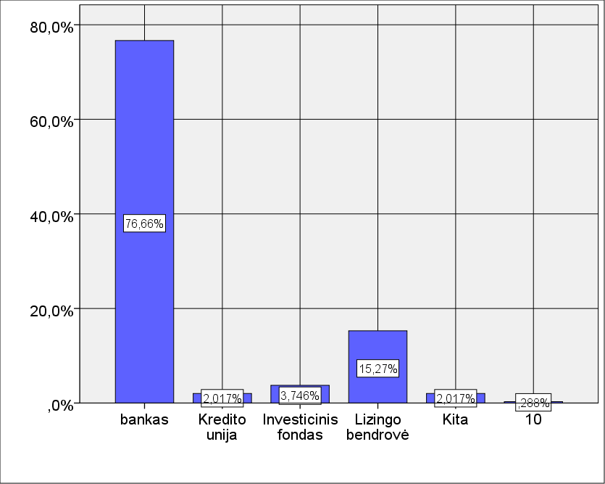B.

8 pav. Finansinių paslaugų teikėjai verslo įmonėms

Tačiau šiuo metu, padidėjo įmonių, pakeitusių banką, skaičius. Per praėjusius metus 13% respondentų pakeitė finansinę institucija, kurios paslaugomis naudojosi įlgą laiko tarpą, kita. Taip yra maždaug 5% daugiau, nei pirmo tyrimo atlikimo metu. Respondentų, svarstančių galimybę keisti komercinį banką, skaičius beveik nepasikeitė, o respondentų, nežadančių keisti finansinės institucijos, sumažėjo. Šiuo metu jų yra 39%, lyginant su 44%, t.y. jų sumažėjo 5%. Tokio reiškinio galima priežastis ta, kad pasitikėjimas bankais sumažėjo ir įmonės svarsto dėl finansinių paslaugų teikėjo keitimą, kad galėtų apsaugoti savo turtą bei investicijas (žr. pav. 9).

- 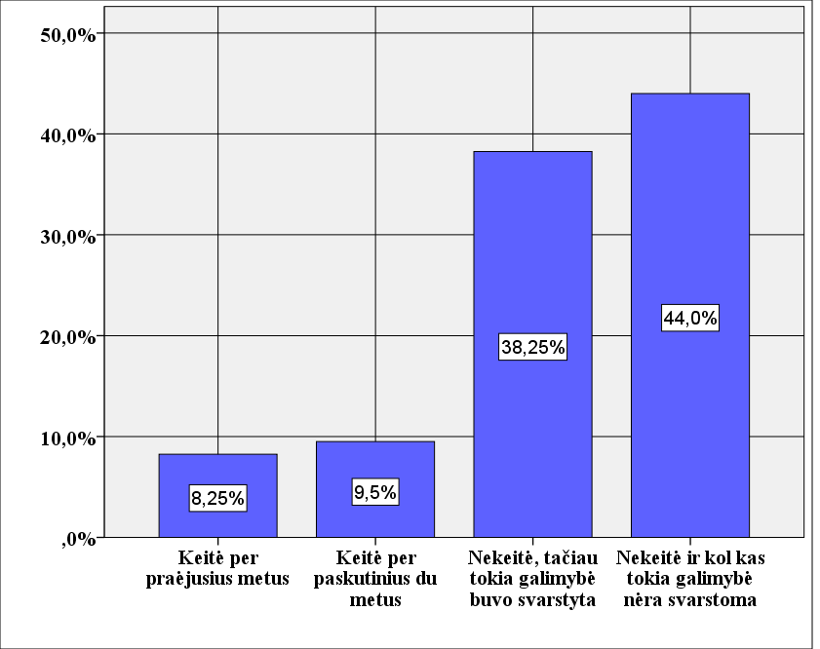 B.

9 pav. Įmonių pagrindinio finansinių paslaugų teikėjo keitimo dažnis

Skirtingais laikotarpiais tyrime dalyvavusių respondentų nuomonės dėl komercinio banko keitimo siekiant naudos, bet prarandant pasitikėjimą, labai skiriasi. 2011m. gruodžio mėnesį beveik 14% apklaustųjų atsakė, kad pasiruošę keisti banką. Tuo tarpu 2010 metais tokių darbuotojų buvo mažiau – 8,2% (žr. pav. 10).

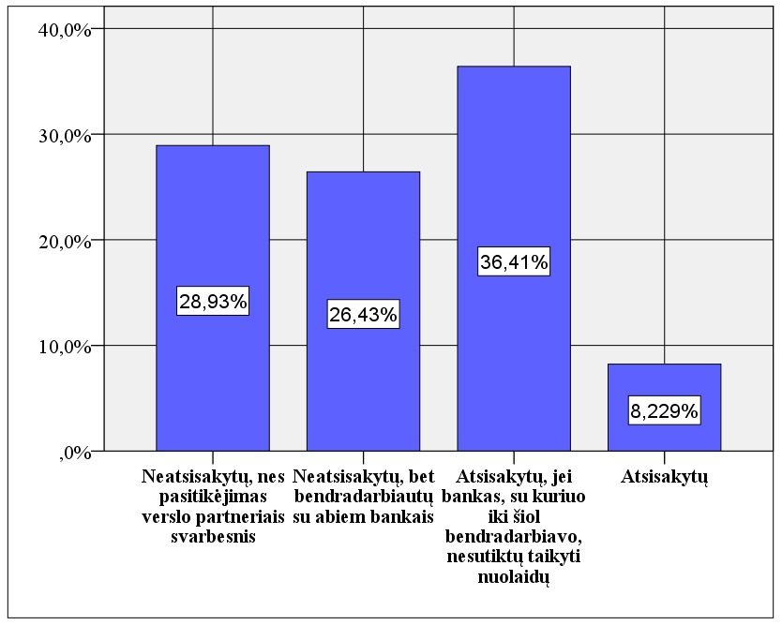

- B.

10 pav. Verslo įmonių pasirengimas atsisakyti banko, su kuriuo seniai bendradarbiavo ir su kurio darbuotojais jas sieja asmeninis pasitikėjimas, teikiamų paslaugų, jei iš kito banko gautų šiek tiek patrauklesnį pasiūlymą

Taip pat pasikeitė ir banko darbuotojų darbo su ta pačia įmone laikas. Dabar kur kas mažiau darbuotojų, aptarnaujančių tą pačią organizaciją daugiau nei 3 metus. Šiuo metu jų yra apie 33%, palyginus su beveik 50%, kurių siekė šis rodiklis 2010 metais. Tai parodo, kad įmonės dabar dėl tam tikrų priežasčių yra linkusios keisti jas konsultuojantį darbuotoją (žr. pav. 11).

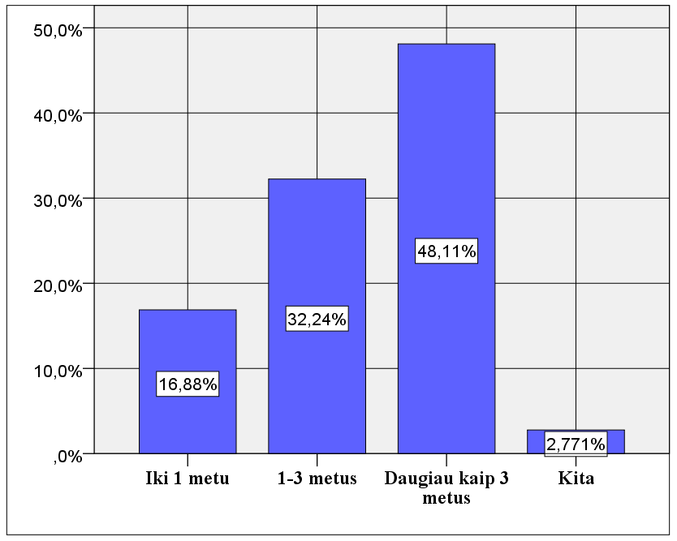

A. B.

11 pav. Laikotarpis , per kurį įmonę aptarnauja ir konsultuoja tas pats banko darbuotojas

Išnagrinėjus apklaustųjų atsakymus dėl banko darbuotojų susipažinimo su įmone, galima pastebėti, kad šis rodiklis nepasikeitė ir liko pakankamai aukštas, kas parodo, kad dauguma banko darbuotojų domisi įmone, kurią aptarnauja (žr. pav. 12).
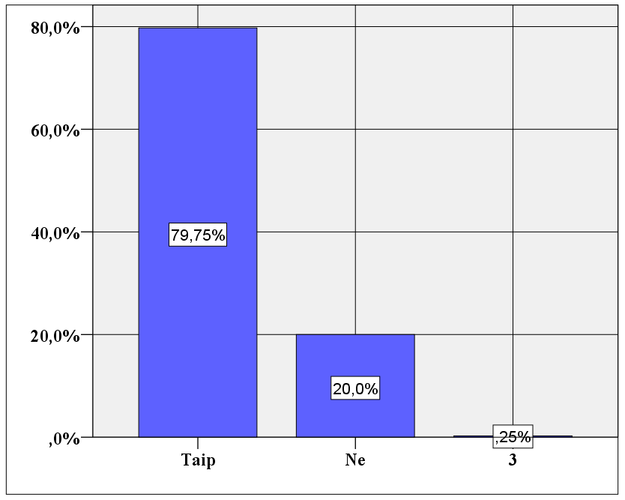

- B.

12 pav. Banko darbuotojų susipažinimas su jų aptarnaujama įmone
Įmonei, besinaudojančiai konkretaus komercinio banko paslaugomis, vienas iš svarbiausių finansinės institucijos pasirinkimo kriterijų yra suteikiamų paslaugų kokybė. Šio kriterijaus vertinimui buvo išskirti 11 jį lemiančių veiksnių. Tai yra aptarnaujančio banko darbuotojo: paslaugų kokybė, verslo aplinkos supratimas, susisiekimas, lankstumas, komunikabilumas, domėjimasis smulkaus ir vidutinio verslo įmonėmis, sprendimų priėmimo operatyvumas, reagavimas į klientų poreikius, informuotumas, kvalifikuotumas, patikimumas.
2011 m. gruodžio mėnesį 56% respondentų aptarnaujančio banko darbuotojo paslaugų kokybė tenkino. Palyginus šį rodiklį su tuo pačiu 2010 metų rodikliu, galima pastebėti, kad respondentų pasitenkinimas banko darbuotojų paslaugų kokybe sumažėjo 14,18%. T. p. apytiksliai 10% sumažėjo įmonių, kurio visiškai patenkintos joms suteikiamomis paslaugomis. Tuo tarpų respondentų nepatenkintų ar visiškai nepatenkintų banko darbuotojų paslaugų kokybe skaičius išaugo beveik 13%. Aptarnaujančio banko darbuotojų verslo aplinkos supratimo rezultatai pasižymėjo vienu ryškiu pasikeitimu. 2010 m. tai respondentų, kurie šį veiksnį apibrėžtų kaip visiškai netenkinantį nebuvo, o 2011 metais tokių respondentų buvo 10%, tai reiškia, kad respondentų, kurios šis veiksnys daugiau ar mažiau tenkina skaičius sumažėjo. Nagrinėjant aptarnaujančio banko darbuotojų susisiekimą, galima pastebėti, kad per, metus įmonių, visiškai juo patenkintų skaičius žymiai padidėjo nuo 16,84% iki 33%. Respondentų, kurių šis veiksnys netenkina ar visiškai netenkina skaičius neviršija 5 ribos. Išnagrinėjus respondentų nuomonių apie banko darbuotojų lankstumą grafikus; galima pastebėti, kad darbuotojų, kurių šis veiksnys netinkina ar visiškai netenkina skaičius padidėjo beveik 6%. Kalbant apie banko darbuotojų komunikabilumą, galima padaryti išvadą, kad respondentų nuomonių pasiskirstymas beveik nepakito. Žymiausias pasikeitimas yra respondentų, kurios šis veiksnys tenkina, skaičiaus sumažėjimas 4%. Įmonėms, ypač mažoms ir vidutinėms, labai svarbus veiksnys, lemiantis pasitikėjimą bankui, yra jo darbuotojų domėjimasis smulkaus ir vidutinio verslo įmonėmis, nes tik tuo atveju finansinė institucija gali pasiūlyti įmonei jai reikalingas paslaugas bei tinkamai ją aptarnauti. Tyrimų rezultatai rodo, kad 2011 m. gruodžio mėnesį respondentų, kurių šis veiksnys visiškai netenkina, skaičius palyginus su 2010 m. žymiai išaugo – daugiau nei 9%. Galima pastebėti, kad taip pat sumažėjo respondentų, kuriuos banko domėjimasis smulkaus ir vidutinio verslo įmonėmis iš dalies tenkina, skaičius. Tai parodo, kad banko darbuotojai pradėjo mažiau domėtis įmonėmis, kurios sudaro didžiąją jų klientų dalį, kas gali neigiamai veikti pasitikėjimą tokia finansine institucija. Šiuolaikiniame pasaulyje finansinė situacija labai greitai keičiasi, todėl įmonėms labai svarbu, kad jos aptarnaujantis bankas sugebėtų greitai reaguoti ir priimti sprendimus. Tačiau, iš grafikų (žr. pav. 13) galima pamatyti, kad nepasitenkinimas sprendimų priėmimo operatyvumu paskutiniu metu padidėjo. Dabar operatyvumas visiškai netenkina 4,96% respondentų, lyginant su 0,759% 2010 metais. Beveik 4% daugiau apklaustųjų pažymėjo, kad juos aptarnaujančių darbuotojų sprendimų priėmimo operatyvumas netenkina. Akivaizdu, kad ir pasitenkinimas šiuo veiksniu sumažėjo. Vartotojai renkasi tas finansines institucijas, kurios galėtų maksimaliai patenkinti jų poreikius. Nagrinėjant žemiau pavaizduotus grafikus (žr. 13 pav.) galima pamatyti, kad respondentų, kuriuos šis veiksnys tenkina ar visiškai tenkina, skaičius liko beveik toks pat, tačiau 2011 m. 8% mažiau apklaustųjų pasirinko atsakymą “visiškai tenkina”, bet beveik 8% daugiau respondentų atsakė, kad finansinės institucijos reagavimas į jų poreikius juos tenkina. Taigi, galima teigti, kad bankai 2011 m. ne daug, bet vis dėlto blogiau patenkina klientų poreikius negu 2010 m. Finansų pasaulyje vienas iš svarbiausių sėkmingo verslo kriterijų yra informacija. Todėl įmonės, rinkdamos finansinę instituciją nori, kad ji suteiktų joms naują, aktualią ir patikimą informaciją. Tik teisingos informacijos teikimas gali sustiprinti pasitikėjimą banku, todėl būtiną ištirti įmonių darbuotojų požiūrį į banko darbuotojų informuotumą. Iš žemiau esančių grafikų (žr. 13 pav.) galima pastebėti, kad pirmo ir antro tyrimų atlikimo metu banko darbuotojų informuotumas respondentų nuomone buvo labai aukštas. 2010 metais beveik 70% apklaustųjų teigė, kad šis veiksnys juos tenkina arba visiškai tenkina. 2011 metais gruodžio mėnesį šis kriterijus siekė daugiau nei 75%, kas parodo, kad banko darbuotojai gali suteikti klientui jam reikiamos informacijos, tačiau vis dėlto sėkmingai banko veiklai šį rodiklį reikėtų gerinti. Dar vienas rodiklis pagal kurį yra renkamas bankas yra jo darbuotojų kvalifikuotumas. Visos įmonės, besinaudojančios tam tikro komercinio banko paslaugomis nori, kad joms būtų suteiktos kokybiškos paslaugos. Vienas iš pagrindinių veiksnių, lemiančių suteikiamų paslaugų kokybę yra darbuotojų profesinis tinkamumas. tyrimai rodo, kad 2011 metais klientų, kuriuos šis rodiklis tenkina ar visiškai tenkina sumažėjo apytiksliai 10%, o respondentų, kurių šis veiksnys netenkina skaičius padidėjo beveik 5%. Vienas iš svarbiausių veiksnių, lemiančių pasitikėjimo bankais formavimąsi yra patikimumas. Palyginus grafikus (žr. 13 pav.) labai ryškiai matosi respondentų nuomonės per paskutinius metus pasikeitimas. Žmonių, kuriuos tenkina ar visiškai tenkina finansinės institucijos patikimumas, skaičius sumažėjo beveik 40% ir, aišku žmonių nepasitikinčių ar tik dalinai pasitikinčiu komerciniu banku skaičius išaugo (žr. 13 pav).

13 pav. Banko darbuotojų teikiamų paslaugų kokybės įvertinimas

Organizacijai, besirenkančiai finansinių paslaugų teikėją vienas iš rodiklių, kuriai ji vadovaujasi, yra komercinio banko požiūris į verslą, t.y. banko suteikiamų paslaugų, kreditų, pasiūlymų, konsultacijų verslo klausimais ir pan. įvairovė. Taigi, banko politikai verslo atžvilgiu ištirti, buvo išskirti septyni ją lemiantys veiksmai: kreditų, atitinkančių verslo poreikius, teikimas; reikiamų finansinių paslaugų verslui teikimas; palankių paskolų sąlygų sudarymas; lankstus reagavimas į kintančius verslo poreikius; verslo, esant įmonės sėkmingam veiklos laikotarpiui, rėmimas; verslo kritiniais įmonės veiklos momentais, rėmimas; savalaikių finansavimo sprendimų priėmimas. Viena iš reikšmingiausių sąlygų verslui pradėti arba plėsti – tam reikalingos lėšos. Todėl įmonėms svarbu, kad bankai kurių paslaugomis jos naudojasi, galėtų suteikti kreditų, atitinkančių verslo poreikius. Išnagrinėjus žemiau pateiktą grafiką (žr. 14 pav.) galima įvertinti esamą situaciją bei jos pasikeitimus. Taigi, respondentų, kuriuos ši banko paslauga iš dalies tenkina, skaičius abiejų tyrimo metu siekė beveik 50%. Tačiau žmonių, kuriuos ši paslauga tenkina ar visiškai tenkina, skaičius per metus žymiai sumažėjo (žr. 14 pav.). Taip pat sumažėjo ir pasitenkinimas reikiamų finansinių paslaugų teikimu verslui. Daugumą respondentų ši paslauga tik iš dalies tenkina, nors pirmojo tyrimo metu ši paslauga tenkino didesniąją dalį apklaustųjų (žr. 14 pav.). Tiriant banko politiką smulkaus ir vidutinio verslo atžvilgiu, būtina įvertinti palankių paskolų sąlygų sudarymą. Įmonėms, norinčioms plėsti savo verslą, šis veiksnys yra ypač svarbus. Taigi, palyginus skirtingų laikotarpių respondentų nuomones šio veiksnio atžvilgiu, galima teigti, kad pasitenkinimas šia paslauga labai krito. Šiuo metu virš 50% yra nepatenkinti ar visiškai nepatenkinti šia komercinio banko paslauga palyginus su 2010 metais, kai šis skaičius sudarė apytiksliai 30% (žr. 14 pav.). T.p. sumažėjo žmonių, kurie mano, kad juos aptarnaujanti finansinė institucija lanksčiai reaguoja į kintančius verslo poreikius, t.y. respondentų, galvojančių, kad bankas negali patenkinti visų smulkaus ir vidutinio verslo įmonių poreikių skaičius išaugo. Dar vienas nagrinėjamas veiksnys yra verslo rėmimas esant skirtingoms situacijoms rinkoje. Respondentų, kurie yra iš dalies patenkinti arba patenkinti banko suteikiama parama, esant įmonės sėkmingam veiklos laikotarpiui, skaičius šiek tiek išaugo, tačiau pasitenkinimas banko palaikymu kritiniais įmonės veiklos momentais sumažėjo (žr. 14 pav.). Dar vienas svarbus banko politikos smulkaus ir vidutinio verslo atžvilgiu vertinimo rodiklis yra savalaikių finansavimo sprendimų priėmimas, nes įmonių efektyviai veiklai būtinas greitas reagavimas į atsiradusias problemas ir jų sprendimas. Šia komercinių bankų funkcija šiuo metu yra nepatenkinti ar visiškai nepatenkinti apie 35% apklaustųjų. Tai yra beveik 10% daugiau nei prieš metus (žr. 14 pav.). Lyginant skirtingų laikotarpių respondentų bendrus požiūrius į banko vykdomą politiką smulkaus ir vidutinio verslo atžvilgiu, pastebėta, kad apklaustųjų, kuriuos ji visiškai tenkina arba tenkina, skaičius sumažėjo nuo apytiksliai 26% iki 15%. Taip pat beveik 6% krito apklaustųjų, kuriuos banko vykdoma politika iš dalies tenkina. Akivaizdu, kad nepasitenkinimas banko vykdoma politika išaugo ir sudarė 44%, kai tuo tarpu šis rodiklis siekė tik 28% pirmojo tyrimo metu (žr. 14 pav.).

14 pav. Bendras įmonių pasitenkinimas banko vykdoma politika smulkaus ir vidutinio verslo atžvilgiu

Banko patrauklumui įvertinti respondentams buvo užduotas klausimas apie pasitenkinimą banko paslaugomis bei išskirti tokie pasitenkinimą lemiantys veiksniai: banko teikiamų paslaugų kokybė, įvairovė, prieinamumas ir kaina. Iš grafikų (žr. 15 pav.) galima pastebėti, kad bendras pasitenkinimas paslaugomis 2011 m. gruodį palyginus su 2010 m. tyrimo rezultatais krito. Šiuo metu nė vienas iš apklaustųjų nepasakė, kad yra visiškai patenkintas banko teikiamomis paslaugomis. Respondentų, kurie teigia, kad yra patenkinti komercinio banko teikiamomis paslaugomis skaičius sumažėjo beveik 10%. Tuo tarpu žmonių, kuriuos tik iš dalies tenkina finansinės institucijos teikiamos paslaugos skaičius išaugo daugiau nei 7%. Taip pat išaugo apklaustųjų, kurių banko paslaugos netenkina arba visiškai netenkina skaičius – nuo beveik 12% iki beveik 16% (žr. 15 pav.). 15 pav. galima matyti ir veiksnių, lemiančių bendrą pasitenkinimą banko teikiamomis paslaugomis, įvertinimą. Galima pastebėti, kad respondentų, teigiamai vertinančių banko paslaugų kokybę, prieinamumą ir kainą, skaičius ženkliai sumažėjo. Vienintelis veiksnys, pasitenkinimas kuriuo nuo vieno tiriamojo laikotarpio iki kito išaugo yra banko teikiamų paslaugų įvairovė (žr. 15 pav.). Tai galima paaiškinti tuo, kad pasitikėjimui finansinėmis institucijomis krintant, joms reikia pritraukti klientų ir tam jos siūlo didelį paslaugų spektrą, kad suinterisuotų potencialius vartotojus.

15 pav. Bendras įmonių pasitenkinimas banko teikiamomis paslaugomis verslui

Verslo įmonių pasitikėjimo bankais koreliacinė regresinė analizė

Įmonę aptarnaujančio banko darbuotojo suteikiamų paslaugų kokybės ir ją lemiančių veiksnių koreliacinė regresinė analizė
Tiriant verslo įmones aptarnaujančių darbuotojų suteikiamų paslaugų kokybę $\left(Y\right)$ buvo išskirti tokie ją lemiantys veiksniai:
- verslo aplinkos supratimas $\left(X_{1}\right)$;
- susisiekimas $\left(X_{2}\right)$;
- lankstumas ${(X}_{3})$;
- komunikabilumas${(X}_{4})$;
- domėjimasis smulkaus ir vidutinio verslo įmonėmis ${(X}_{5})$;
- sprendimų priėmimo operatyvumas ${(X}_{6})$;
- reagavimas į klientų poreikius ${(X}_{7})$;
- informuotumas ${(X}_{8})$;
- kvalifikuotumas $(X_{9})$;
- patikumumas ${(X}_{10})$.
Norint nustatyti, ar egzistuoja stochastinis ryšys tarp išskirtų veiksnių, yra atliekama porinė koreliacinė analizė Y su kiekvienu $X_{1}, X_{2}, X_{3, }{ X}_{4}, X_{5}, X_{6}, X_{7}, X_{8}, X_{9}, X_{10}$.
Koreliacinė analizė $y$ su $x_{1}$ (aptarnaujančio banko paslaugų kokybė ir verslo aplinkos supratimas). Koreliacinis laukas pateiktas 16 paveiksle.

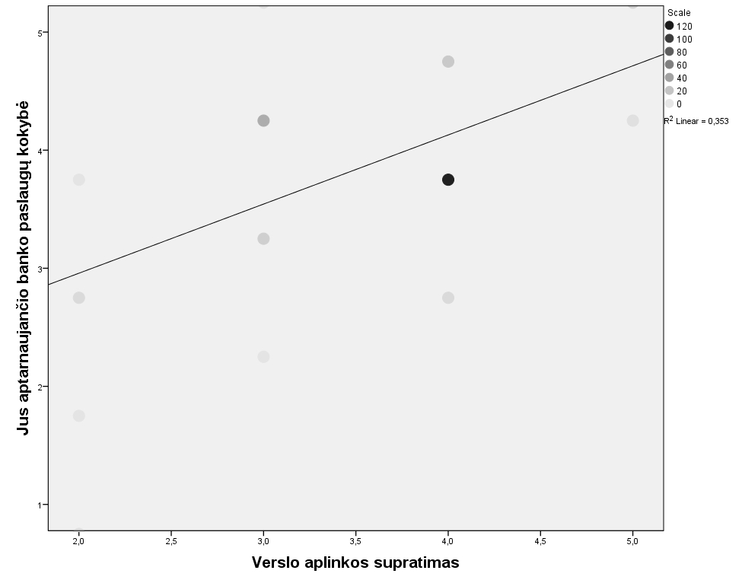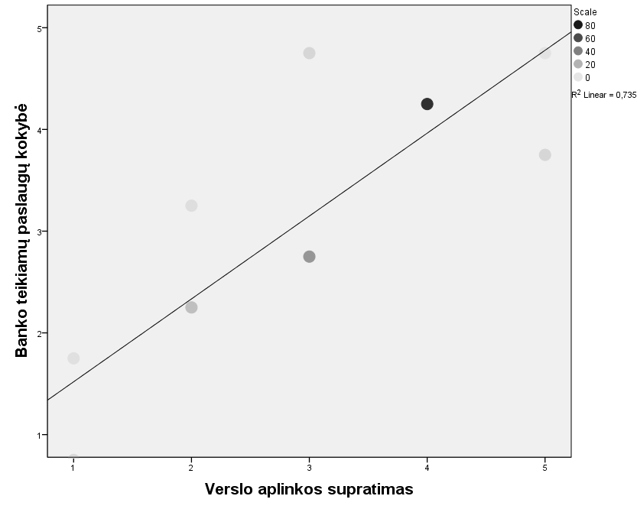

16 pav. Aptarnaujančio banko paslaugų kokybės $\left(y\right)$ir verslo aplinkos supratimo $\left(x_{1}\right)$koreliacinis laukas

Iš 16 pav. matyti, kad tarp $y$ ir $x_{1}$ egzistuoja tiesinis teigiamas ryšys, t.y. kuo labiau banko darbuotojas supranta verslo aplinką, tuo jo teikiamų paslaugų kokybė yra aukštesnė. Pearson‘o koreliacijos koeficientas A atveju lygus $r_{yx_{1}}=0,594$, tai reriškia, kad kintamujų tarpusavio priklausomybė yra vidutinio stiprumo, o B atveju – $r_{yx_{1}}=0,858$, t.y. tarp kintamųjų yra stiprus ryšys. Abiem atvejais nulinė hipotezė: koreliacijos koeficientas lygus nuliui, atmesta (Sig. (2-tailed)$=0,000<0,01)$.
Koreliacinė analizė $y$ su $x_{2}$ (aptarnaujančio banko paslaugų kokybė ir susisiekimas). Koreliacinis laukas pateiktas 17 paveiksle.

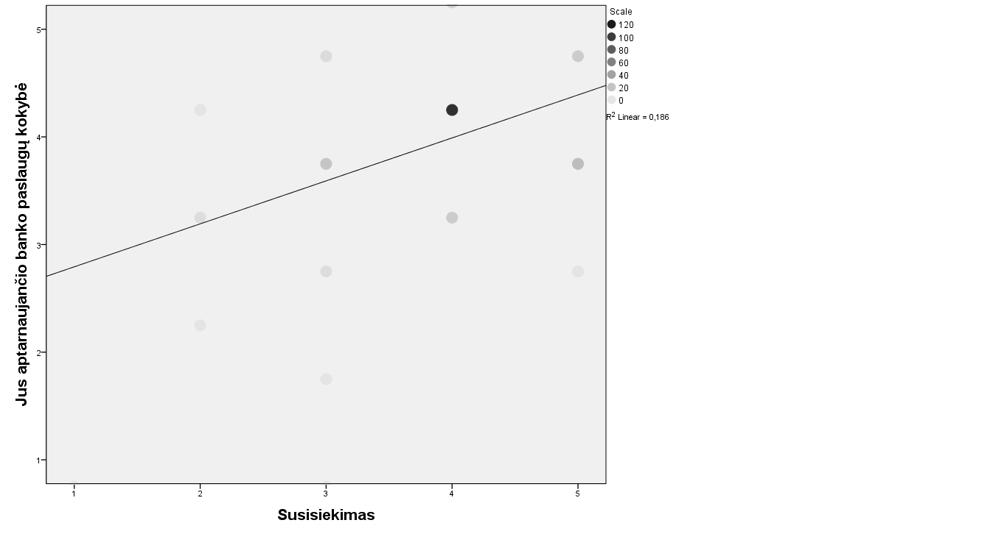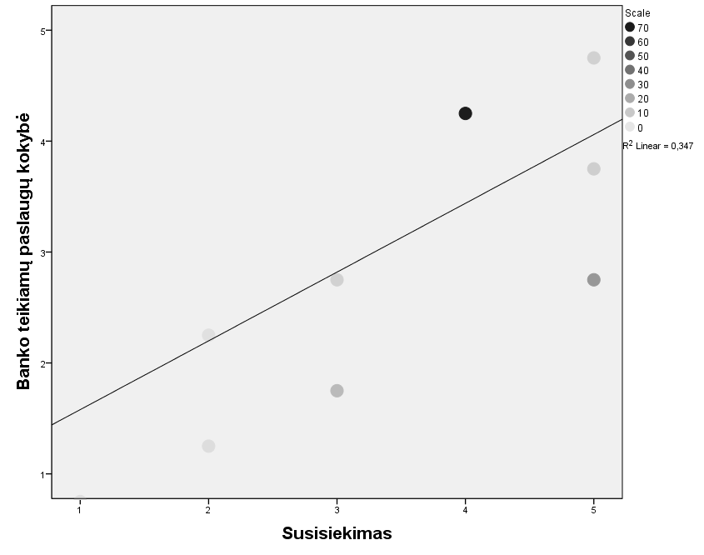

17 pav. Aptarnaujančio banko paslaugų kokybės $\left(y\right)$ir susisiekimo $\left(x_{2}\right)$koreliacinis laukas

Analizuojant 17 pav., galima pastebėti, kad tarp $y$ ir $x_{1}$ greičiausiai egzistuoja teisinis teigiamas ryšys, t.y. kuo didesnis pasitenkinimas susisiekimu, tuo geriau vartotojai vertina banko teikiamų paslaugų kokybę. Pearson‘o koreliacijos koeficientas A atveju lygus $r_{yx_{2}}=0,431$, o B atveju – $r_{yx_{2}}=0,589$, , tai reriškia, kad abiem atvejais kintamujų tarpusavio priklausomybė yra vidutinio stiprumo ir nulinė hipotezė: koreliacijos koeficientas lygus nuliui, atmesta (Sig. (2-tailed)$=0,000<0,01)$.
Koreliacinė analizė $y$ su $x_{3}$ (aptarnaujančio banko paslaugų kokybė ir lankstums). Koreliacinis laukas pateiktas 18 paveiksle.
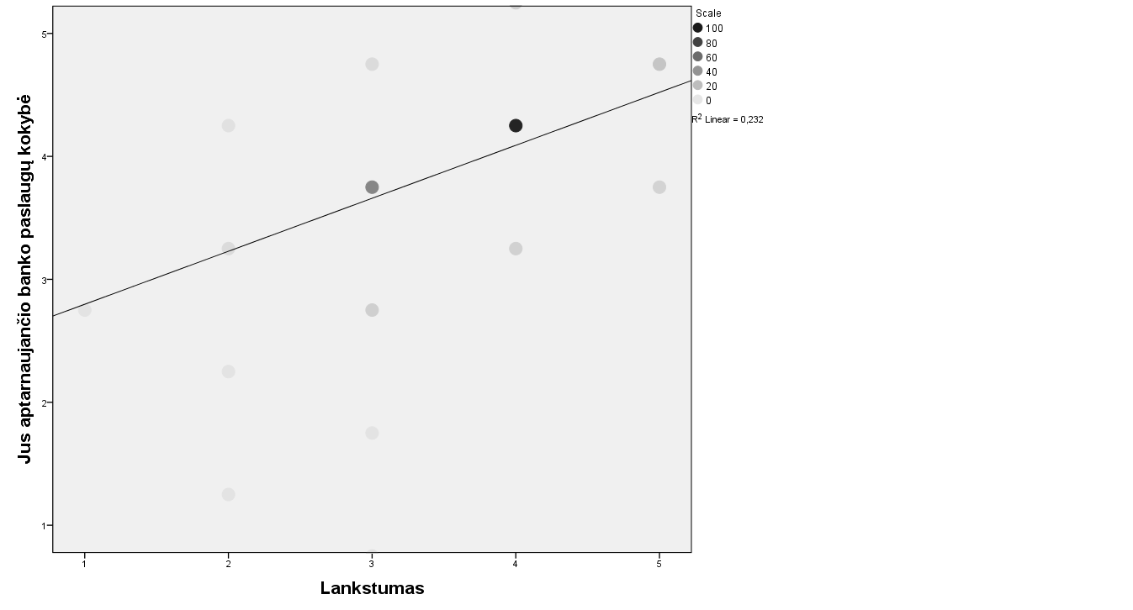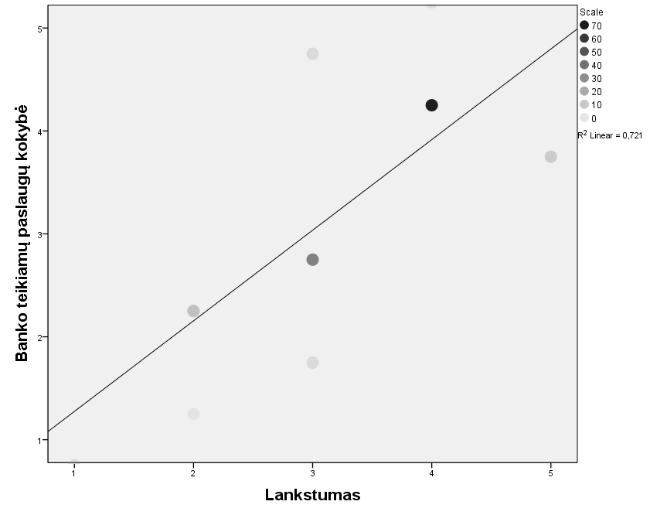

18 pav. Aptarnaujančio banko paslaugų kokybės $\left(y\right)$ir lankstumo $\left(x_{3}\right)$koreliacinis laukas

Analizuojant 18 pav., galima teigti, kad tarp nagrinėjamų duomenų egzistuoja tiesinis ryšys, Pearson koreliacijos koeficientas A atveju lygus $r_{yx_{3}}=0,482$, tai reriškia, kad tarp duomenų egziatuoja vidutinio stiprumo tiesinis ryšys, B etveju – $r_{yx_{3}}=0,849 ,$ t.y. tarp duomenų yra stiprus ryšys. Abiem atvejais nulinė hipotezė: koreliacijos koeficientas lygus nuliui, atmesta (Sig. (2-tailed)$=0,000<0,01)$.
Koreliacinė analizė $y$ su $x_{3}$ (aptarnaujančio banko paslaugų kokybė ir darbuotojų komunikabilumas). Koreliacinis laukas pateiktas 19 paveiksle.
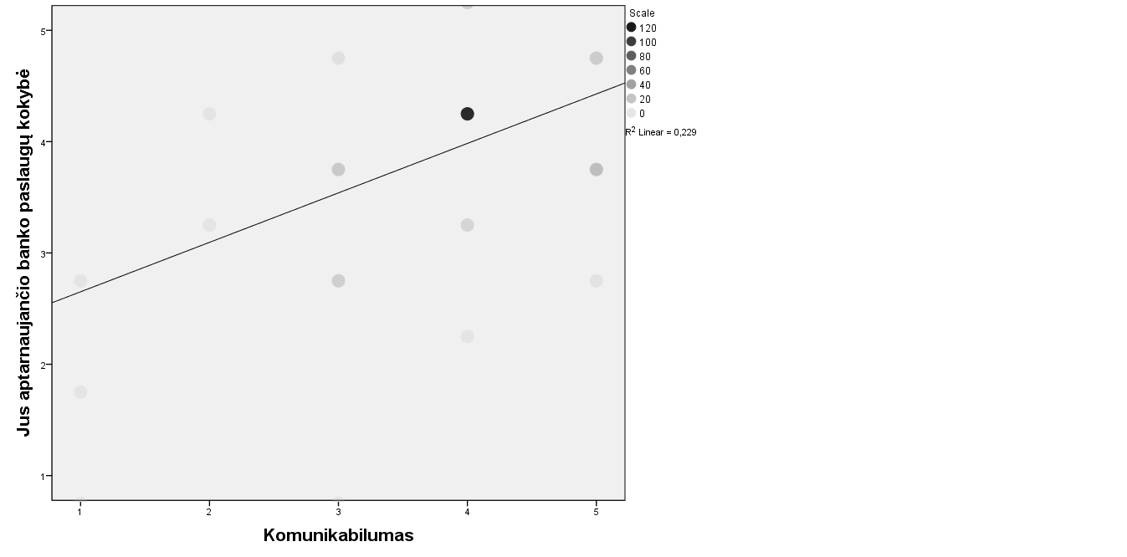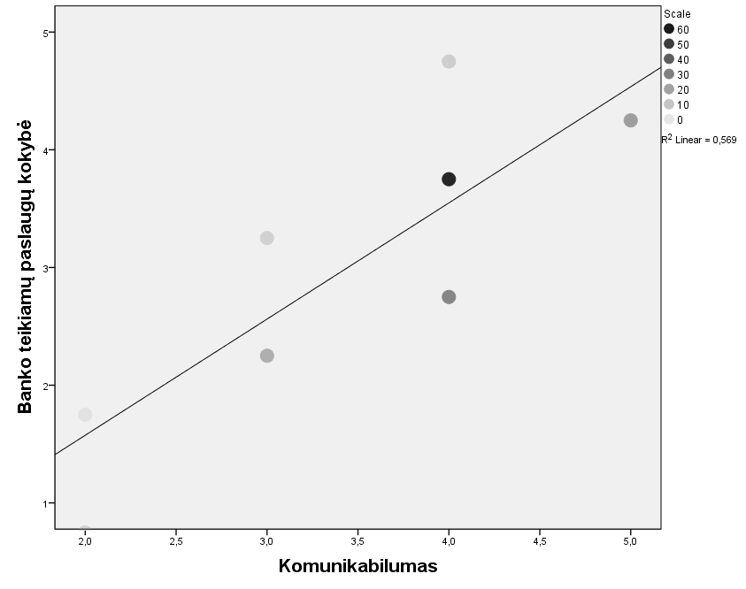

19 pav. Aptarnaujančio banko paslaugų kokybės $\left(y\right)$ir darbuotojų komunikabilumo $\left(x_{3}\right)$koreliacinis laukas
Pagal koreliacinio lauko vaizdą (žr. 19 pav.), galima teigti, kad tarp banko paslaugų kokybės ir darbuotojų komunikabilumo egzistuoja tiesinis teigiamas ryšys, t.y. kuo vartotojas labiau patenkintas komunikabilumu, tuo geriau įvertina komercinio banko paslaugų kokybę. Pearson koreliacijos koeficientas A atveju yra $r_{yx_{4}}=0,482$, tai reriškia, kad tarp duomenų egzistuoja vidutinio stiprumo tiesinis ryšys, B atveju – $r_{yx_{4}}=0,754$, t.y. tarp kintamųjų egzistuoja stiprus ryšys. Abiem atvejais nulinė hipotezė: koreliacijos koeficientas lygus nuliui, atmesta (Sig. (2-tailed)$=0,000<0,01)$.
Koreliacinė analizė $y$ su $x_{5}$ (aptarnaujančio banko paslaugų kokybė ir domėjimasis smulkaus ir vidutinio verslo įmonėmis). Koreliacinis laukas pateiktas 20 paveiksle.
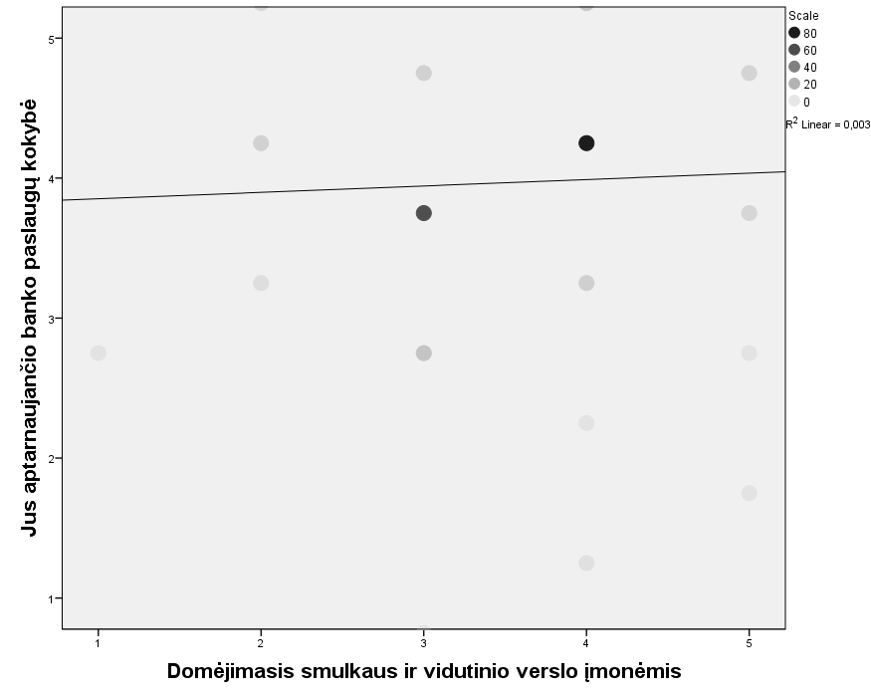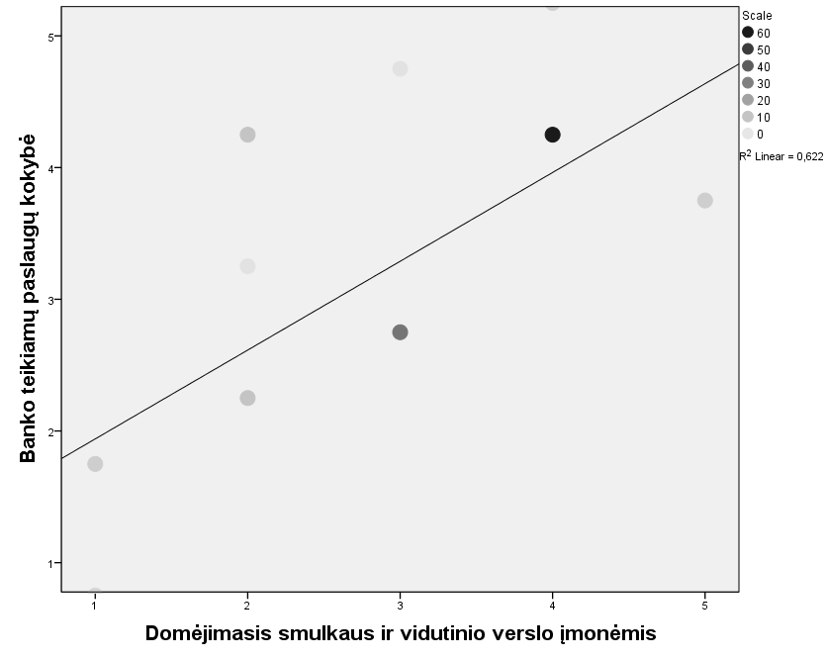
20 pav. Aptarnaujančio banko darbuotojų paslaugų kokybės $(y)$ ir domėjimosi smulkaus ir vidutinio verslo įmonėmis ${(x}_{5})$ koreliacinis laukas

Iš 20 pav. matome, kad A atveju tiesė yra beveik horizontali. Taigi, tarp nagrinėjamų rodiklių, tikriausiai nėra priklausomybės. Pearson koreliacijos koeficientas yra artimas nuliui $r_{yx_{5}}=0,052$, t.y. nulinė hipotezė pasitvirtino (Sig. (2-tailed)$=0,443>0,01$) ir galima teigti, kad tarp aptarnaujančio banko paslaugų kokybės ir banko domėjimosi smulkaus ir vidutinio verslo įmonėmis nėra ryšio, t.y. šie veiksniai yra nepriklasomi vienas kito atžvilgiu. Analizuojant B atvejo grafiką, galima padaryti išvadą, kad tarp duomenų egzistuoja stiprus tiesinis teigiamas ryšys. Pearson‘o koreliacijos koeficientas šiu atveju yra $r_{yx_{5}}=0,789$. Taigi, galima teigti, kad tarp duomenų egzistuoja stiprus ryšys ir nulinė hipotezė: koreliacijos koeficientas lygus nuliui, atmesta (Sig. (2-tailed)$=0,000<0,01)$.
Koreliacinė analizė $y$ su $x_{6}$ (aptarnaujančio banko paslaugų kokybė ir sprendimų priėmimo operatyvumo). Koreliacinis laukas pavaizduotas 21 paveiksle.

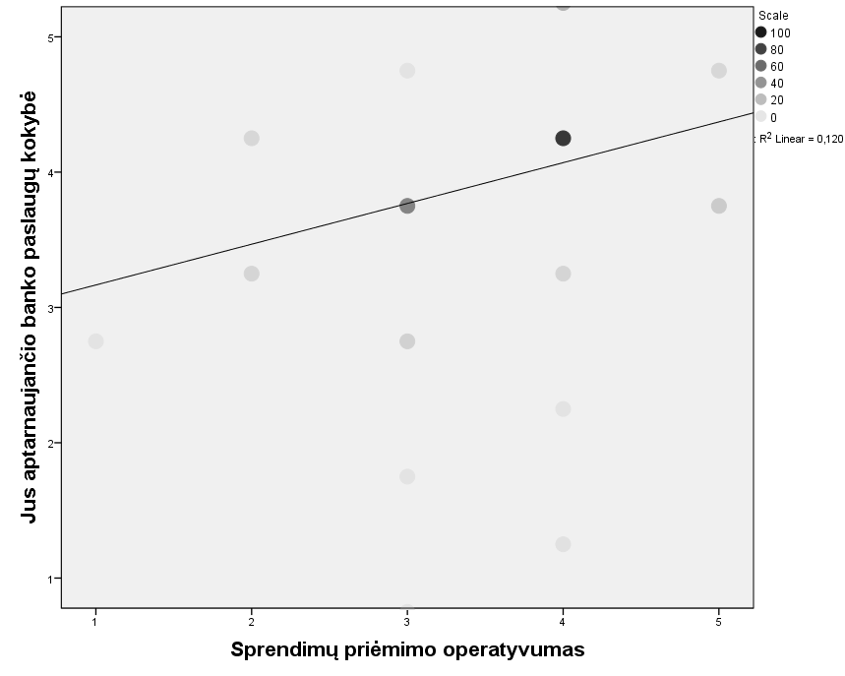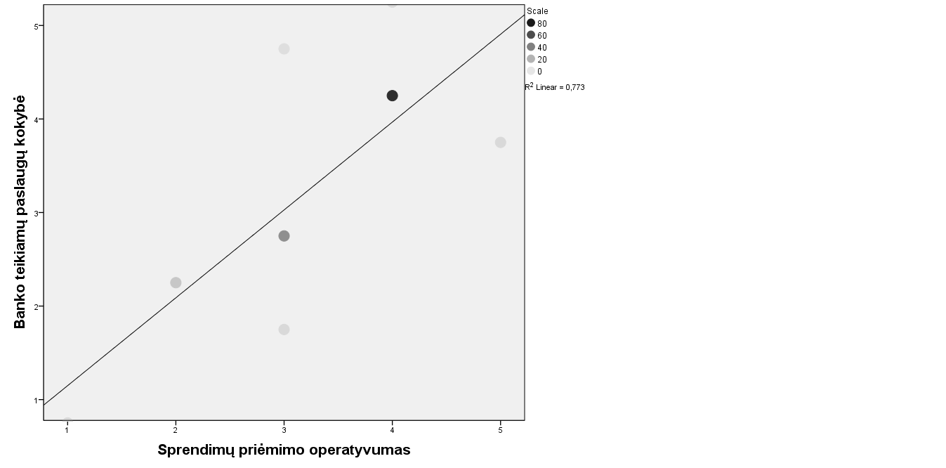

21 pav. Aptarnaujančio banko paslaugų kokybės $(y)$ ir sprendimų priėmimo operatyvumo ${(x}_{6})$ koreliacinis laukas

Iš 21 pav. galima pamatyti, kad tarp $y$ ir $x_{6}$ egzistuoja tiesinis teigiamas ryšys, t.y. kuo greičiau banko darbuotojai priima sprendimus, tuo kokybiškesnės klientų nuomone yra finansinės institucijos teikiamos paslaugos. Nagrinėjamų veiksnių sąlygomis Pearson‘o koreliacijos koeficientas lygus $r_{yx_{6}}=0,346$, t.y. tarp kintamųjų pastebimas vidutinio stiprumo tiesinė priklausomybė. B atveju Pearson‘o koreliacijos koeficientas yra $r_{yx_{6}}=0,879,$ tai parodo stipraus ryšio tarp duomenų buvimą. Nulinė hipotezė yra atmetama (Sig. (2-tailed)$=0,000<0,01$) abiem atvejais.
Koreliacinė analizė $y$ su $x_{7}$ (aptarnaujančio banko paslaugų kokybė ir reagavimas į klientų poreikius). Koreliacinis laukas pavaizduotas 22 paveiksle.

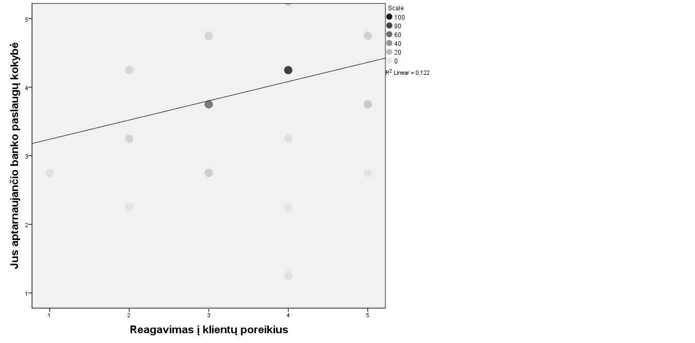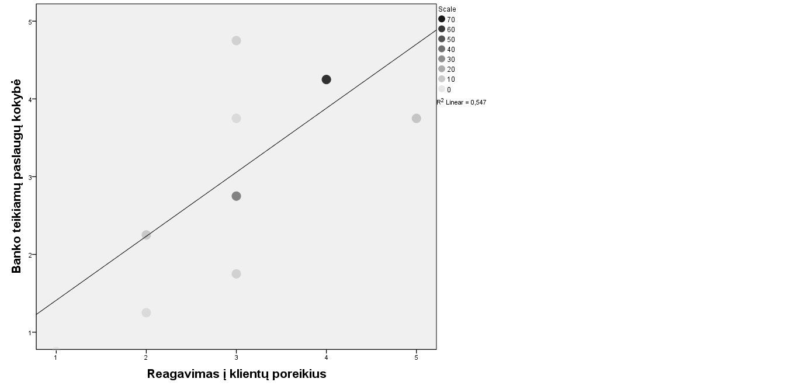

22 pav. Aptarnaujančio banko paslaugų kokybės $(y)$ ir reagavimo į klientų poreikius ${(x}_{7})$ koreliacinis laukas

Pagal koreliacinio lauko vaizdą, galima teigti, kad tarp banko paslaugų kokybės ir darbuotojų reagavimo į klientų poreikius egzistuoja tiesinis teigiamas ryšys, t.y. kuo banko darbuotojai greičiau reaguoja ir patenkina finansinės institucijos vartotojų poreikius, tuo geriau įvertinama komercinio banko paslaugų kokybė. A atveju Pearson‘o koreliacijos koeficientas lygus $r_{yx_{7}}=0,349$, tai reriškia, kad tarp duomenų egzistuoja vidutinio stiprumo tiesinis ryšys. B atveju $r_{yx_{7}}=0,740$, kas parodo stipraus ryšio tarp kintamųjų egzistavimą. Nulinė hipotezė: koreliacijos koeficientas lygus nuliui, abiem atvejais atmetama (Sig. (2-tailed)$=0,000<0,01)$.
Koreliacinė analizė $y$ su $x_{8}$ (aptarnaujančio banko paslaugų kokybė ir darbuotojų informuotumas). Koreliacinis laukas pateiktas 23 paveiksle.

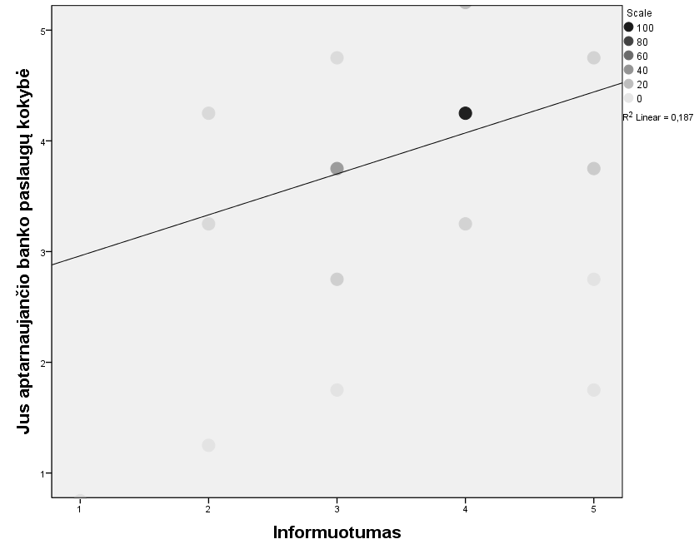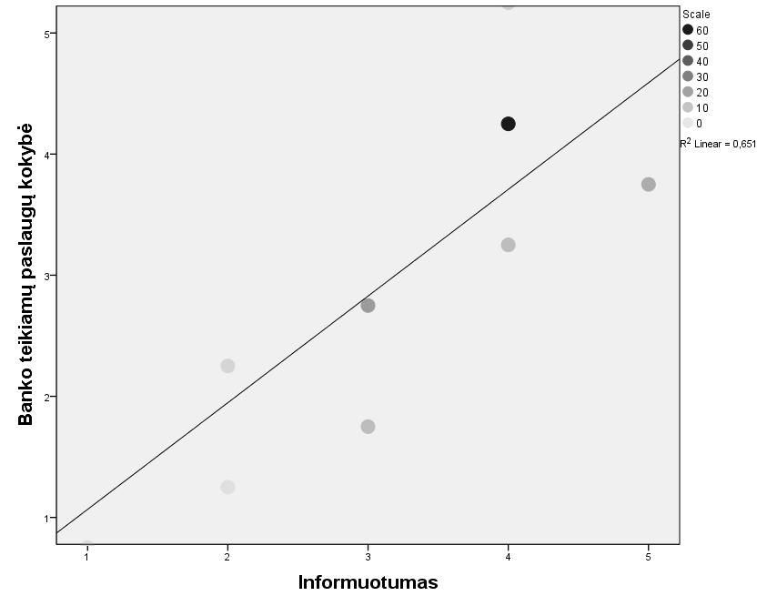

23 pav. Aptarnaujančio banko paslaugų kokybės $(y)$ ir darbuotojų informuotumo ${(x}_{8})$ koreliacinis laukas
Išnagrinėjus 23 pav., galima padaryti išvadą, kad tarp $y$ ir $x_{8}$ yra pastebimas teisinis teigiamas ryšys, t.y. kuo įmonę aptarnaujančio banko darbuotojas turi daugiau informacijos, tuo aukštesnė jo teikiamų paslaugų kokybė. Pearson‘o koeficientas A atveju lygus $r_{yx_{8}}=0,433$, t.y. tarp kintamųjų egzistuoja vidutinio stiprumo ryšys, B atveju tarp duomeų yra stiprus ryšys, nes $r_{yx_{8}}=0,807$ ir nulinė hipotezė: koreliacijos koeficientas lygus nuliui, atmetama (Sig. (2-tailed)$=0,000<0,01$) abiem atvejais.
Koreliacinė analizė $y$ su $x_{9}$ (aptarnaujančio banko paslaugų kokybė ir darbuotojų kvalifikuotumas). Koreliacinis laukas pavaizduotas 24 paveiksle.
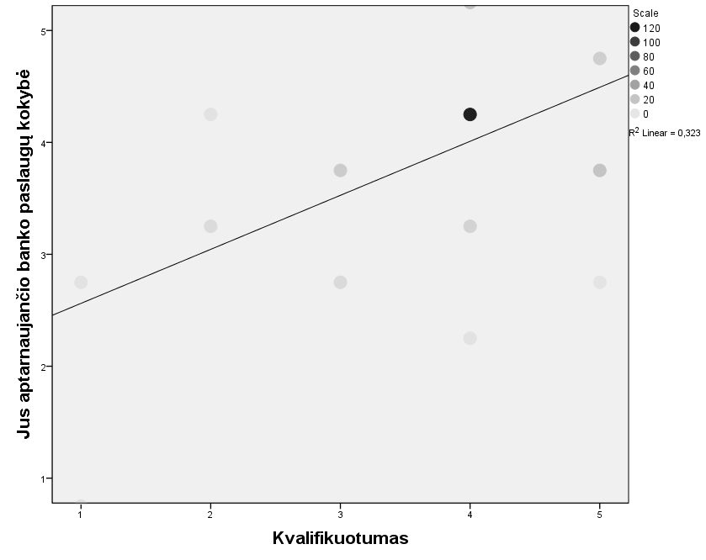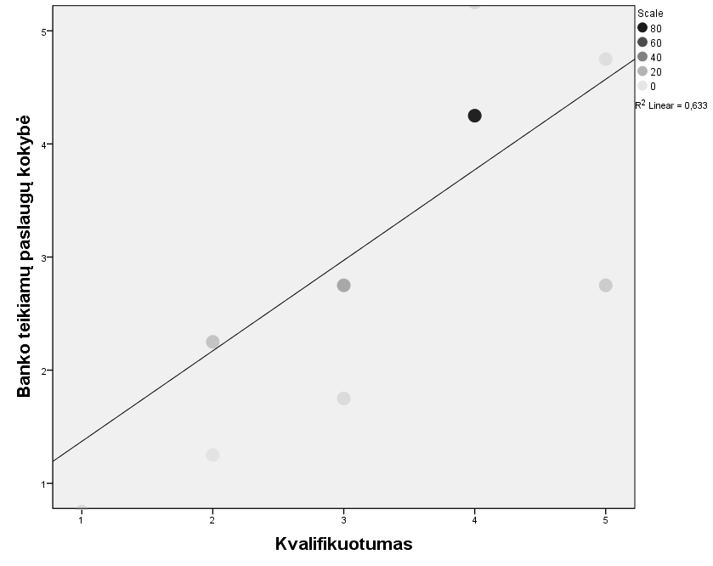
24 pav. Aptarnaujančio banko paslaugų kokybės $(y)$ ir darbuotojų kvalifikuotumo ${(x}_{9})$ koreliacinis laukas
Pagal koreliacinio lauko vaizdą (žr. 24 pav.) matoma, kad tarp $y$ ir $x_{9}$ egzistuoja gana stiprus tiesinis teigiamas ryšys, t.y. esant aukšresnei darbuotojų kvalifikacijai, auga banko paslaugų kokybė. Pearson‘o koreliacijos koeficientas A atveju lygus $r_{yx_{9}}=0,433$, t.y. tarp kintamųjų egzistuoja stiprus ryšys, B atveju $r_{yx_{9}}=0,795$, t.y. tarp duomenų egzistuoja stiprus ryšys ir abiem atvejais nulinė hipotezė: koreliacijos koeficientas lygus nuliui yra atmetama (Sig. (2-tailed)$=0,000<0,01$).
Koreliacinė analizė $y$ su $x_{10}$ (aptarnaujančio banko paslaugų kokybė ir komercinio banko patikimumas). Koreliacinis laukas pavaizduotas 25 paveiksle.
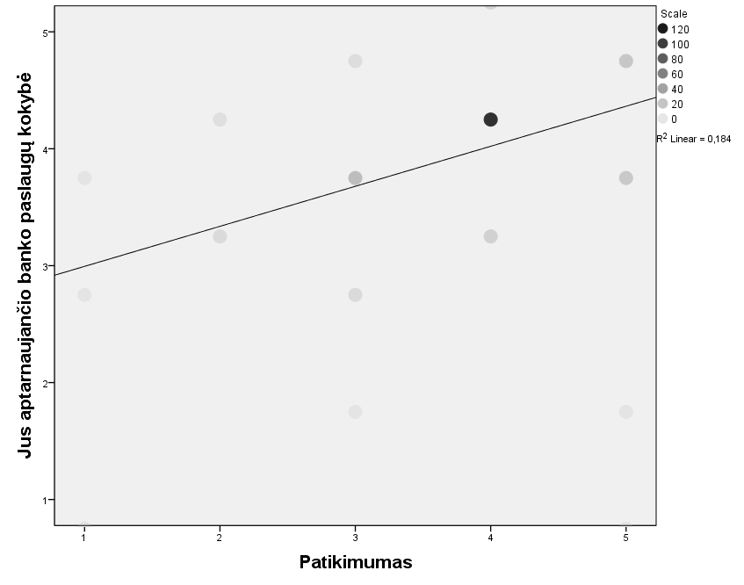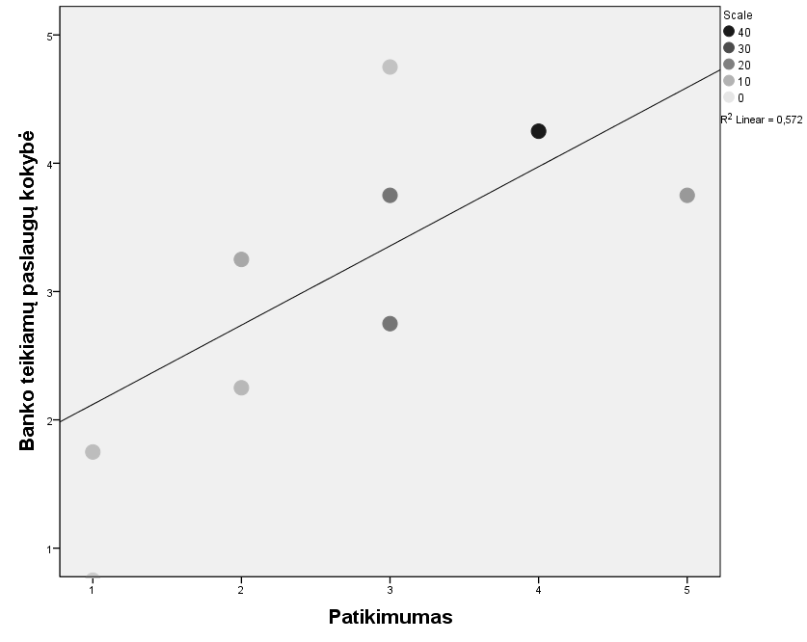

25 pav. Aptarnaujančio banko paslaugų kokybės $(y)$ ir banko patikimumo ${(x}_{10})$ koreliacinis laukas

Iš 25 pav. galima pamatyti, kad tarp $y$ ir $x_{10}$ tiesinis teigiamas ryšys, t.y. kuo, klientų nuomone, patikimesnis yra bankas, tuo jo teikiamų paslaugų kokybė yra aukštesnė. Nagrinėjamų kintamųjų sąlygomis A atveju Pearson‘o koreliacijos koeficientas lygus $r_{yx_{10}}=0,429$. Taigi, galima teigti, kad tarp nagrinėjamųjų kintamųjų egzistuoja vidutinio stiprumo tiesinė priklausomybė. B atveju priklausomybė yra stipri, nes $r_{yx_{10}}=0,756$ ir abiem atvejais nulinė hipotezė: koreliacijos koeficientas lygus nuliui, atmetama (Sig. (2-tailed)$=0,000<0,01$).

Regresinė analizė
A atvejis. Aptarnaujančio banko darnuotojų kokybės įvertinimo $\left(Y\right)$ tiesinės regresijos modeliui (žr. pav. 26) sudaryti bus panaudoti visi kintamieji (verslo aplinkos supratimas $\left(X_{1}\right)$, susisiekimas $\left(X_{2}\right)$, lankstumas, komunikabilumas, sprendimų priėmimo operatyvumas, reagavimas į klientų poreikius, informuotumas, kvalifikuotumas, patikumumas$\left(X_{10}\right))$, išskyrus $X_{5}$ (domėjimasis smulkaus ir vidutinio verslo įmonėmis), nes atlikus koreliacinę analizę, buvo pastebėta, kad tarp šio rodiklio ir aptarnaujančio banko kokybės vertinimo nėra ryšio, o tiesinės regresijos modelyje regresoriai turi koreliuoti su regresuojamu kintamuoju.
Verslo aplinkos supratimas
Susisiekimas
Patikimumas

Kvalifikuotumas
Lankstumas
Aptarnaujančio banko darbuotojų paslaugų kokybė

Komunikabilumas
Informuotumas

Reagavimas į klientų poreikius
Sprendimų priėmimo opertatyvumas

26 pav. Aptarnaujančio banko darbuotojų paslaugų kokybės ir ją lemiančių veiksnių modelis

Tiesinės regresinės pagalba bus nustatoma, ar visi kintamieji modelyje yra reikalingi, jam neprieštarauja ir kurei iš jų turi didesnę įtaką priklausomam kintamajam Y. Tiriama modelis gali būti užrašytas taip: $y=f\left(X_{1}, X_{2}, X_{3}, X_{4}, X_{6}, X_{7}, X_{8}, X_{9}, X_{10}\right)$.
Tiesinė regresinė analizė yra atliekama naudojantis SPSS Statistic programos funkciją Regression.
Imtyje buvo 212 respondentų, kurie apytiksliai vienodai įvertino visų nepriklausomų kintamųjų įtaką aptarnaujančio banko paslaugų kokybei (žr. 3 lent.).

3 lentelė. Aptarnaujančio banko darbuotojų paslaugų kokybės ir ją lemiančių veiksnių aprašomoji statistika
 | Vidurkis | Stand. nuokrypis | N
Jus aptarnaujančio banko paslaugų kokybė | 3,97 | 0,667 | 212
Verslo aplinkos supratimas | 3,74 | 0,670 | 212
Susisiekimas | 3,96 | 0,717 | 212
Lankstumas | 3,74 | 0,732 | 212
Komunikabilumas | 3,96 | 0,701 | 212
Sprendimų priėmimo operatyvumas | 3,69 | 0,740 | 212
Reagavimas į klientų poreikius | 3,61 | 0,810 | 212
Informuotumas | 3,74 | 0,770 | 212
Kvalifikuotumas | 3,93 | 0,766 | 212
Patikimumas | 3,87 | 0,815 | 212
Šaltinis: sudaryta autorės

Modelio determinacijos koeficientas $R^{2}=0,444$ (žr. 4 lent.), t.y. modelis paaiškina 44,4% Y reikšmių sklaidos apie vidurkį. Taigi modelis gali būti laikomas tinkamu. Koreguotasis $R^{2}$ nenagrinėjamas, nes respondentų yra žymiai daugiau, nei regresorių.

4 lentelė. Aptarnaujančio banko darbuotojų paslaugų kokybės ir ją lemiančių veiksnių modelio santrauka^{b}
Modelis | R | $$R^{2}$$ | Koreguotasis $R^{2}$ | Standartinė regresijos paklaida
1 | 0,666ª | 0,444 | 0,419 | 0,508
a. Regresoriai: pastovus dydis, patikimumas, susisiekimas, sprendimų priėmimo operatyvumas, komunikabilumas, verslo aplinkos supratimas, informuotumas, lankstumas, reagavimas į klientų poreikius, kvalifikuotumas.
b. Priklausomas kintamasis: Jus aptarnaujančio banko paslaugų kokybė.
Šaltinis: sudaryta autorės

ANOVA reikšmė $p<0,05$ (Sig. $=0,000)$ (žr. 5 lent.), todėl yra daroma išvada, kad nagrinėjamame modelyje yra vienas nepriklausomas kintamasis x, nuo kurio priklauso aptarnaujančio banko darbuotojų suteikiamų paslaugų y įvertinimas.

5 lentelė. Aptarnaujančio banko darbuotojų paslaugų kokybės ir ją lemiančių veiksnių modelio ANOVAª
Modelis |  | Kvadratų suma | Lasivės laipsnių sk. | Kvadratų vidurkis | Fišerio koef. | Reikšmingumo lygmuo (Sig.)
1 | Regression | 41,672 | 9 | 4,630 | 17,932 | 0,000^{b}
1 | Residual | 52,158 | 202 | 0,258
1 | Total | 93,830 | 211
a. Priklausomas kintamasis: Jus aptarnaujančio banko paslaugų kokybė.
b. Regresoriai: pastovus dydis, patikimumas, susisiekimas, sprendimų priėmimo operatyvumas, komunikabilumas, verslo aplinkos supratimas, informuotumas, lankstumas, reagavimas į klientų poreikius, kvalifikuotumas.
Šaltinis: sudaryta autorės
Koeficientų įverčiai pateikti 6 lentelėje stulpelyje Nestandartizuoti B koeficientai. Visų koeficientų ženkalai turėtų būti teigiami, nes tarp veiksnių egzistuoja teigiama tiesinė koreliacija, tačiau iš 6 lentelės matome, kad dviejų veiksnių – reagavimo į klientų poreikius ir informuotumo koeficientai yra mažesni už nulį. Tai reiškia, kad atsirado multikolinearumo problema. Iš Standartizuoti Beta koeficientai stulpelio (žr. 6 lent.) duomenų, galima pastebėti, kad svarbiausi yra verslo aplinkos supratimo ($Beta=0,348)$ ir kvalifikuotumo ($Beta=0,281)$ rodikliai. Išnagrinėję 6 lentelės Sig. stulpelį, kuriame pateiktos Stjudento kriterijaus p reikšmės kiekvienam koeficientui, galima teigti, kad iš devynių nagrinėjamų kintamųjų, tik du – verslo aplinkos supratimas ir kvalifikuotumas – yra atatistiškai reikšmingi, nes jiems $p<0,05$, kiti kintamieji yra statistiškai nereikšmingi, todėl modelį reikia tobulinti.

6 lentelė. Aptarnaujančio banko darbuotojų paslaugų kokybės ir ją lemiančių veiksnių koeficientaiª
Modelis |  | Nestandartizuoti koeficientai |  | Standartizuoti koeficientai | t | Reikšmingumo lygmuo(Sig.) | Kolinearumo statistika
 |  | B | Standartinė paklaida | Beta | t | Reikšmingumo lygmuo(Sig.) | Tolerancija | VIF
1 | (Constant) | 1,176 | 0,250 |  | 4,705 | 0,000
1 | Verslo aplinkos supratimas | 0,347 | 0,077 | 0,348 | 4,509 | 0,000 | 0,461 | 2,168
1 | Susisiekimas | 0,048 | 0,065 | 0,052 | 0,737 | 0,462 | 0,563 | 1,777
1 | Lankstumas | 0,064 | 0,073 | 0,071 | 0,885 | 0,377 | 0,431 | 2,321
1 | Komunikabilumas | 0,061 | 0,072 | 0,064 | 0,849 | 0,397 | 0,482 | 2,075
1 | Sprendimų priėmimo operatyvumas | 0,009 | 0,074 | 0,010 | 0,128 | 0,899 | 0,410 | 2,439
1 | Reagavimas į klientų poreikius | -0,098 | 0,071 | -0,120 | -1,379 | 0,169 | 0,366 | 2,732
1 | Informuotumas | -0,016 | 0,068 | -0,018 | -0,234 | 0,815 | 0,443 | 2,256
1 | Kvalifikuotumas | 0,244 | 0,081 | 0,281 | 3,017 | 0,003 | 0,318 | 3,144
1 | Patikimumas | 0,064 | 0,062 | 0,079 | 1,043 | 0,298 | 0,485 | 2,060
a. Priklausmomas kintamasis: Jus aptarnaujančio banko paslaugų kokybė
Šaltinis: sudaryta autorės
Modelio tobulinimui yra pašalinimai statistiškai nereikšmingi kintamieji, t.y. susisiekimas, lankstumas, komunikabilumas, sprendimų priėmimo operatyvumas, reagavima į klientų poreikius, informuotumas bei patikimumas ir sudaromas naujas modelis (žr. 27 pav.).

Aptarnaujančio banko darbuotojų paslaugų kokybė

Kvalifikuotumas
Verslo aplinkos supratimas

27 pav. Patobulintas aptarnaujančio banko darbuotojų paslaugų kokybės ir ją lemiančių veiksnių grafinis modelis

Tiriama modelis gali būti užrašytas taip: $y=f\left(X_{1}, X_{9}, \right)$. Modeliui patikrinti yra atliekama tiesinė regresinė analizė. Šiuo atveju $R^{2}=0,428$ (žr. 3 priedą), t.y. pašalinus nereikšmingus kintamuosius sumažėjo nedaug, todėl modelis gali būti tikrinamas toliau.
ANOVA reikšmė $p<0,05$ (Sig. $=0,000)$ (žr. 3 priedą), todėl yra daroma išvada, kad nagrinėjamame modelyje yra bent vienas regresorius, nuo kurio priklauso aptarnaujančio banko darbuotojų suteikiamų paslaugų (priklausomojo kintamojo) įvertinimas.
Gauto tokios A modelio koeficientų reikšmės: $X_{1}=0,392, X_{9}=0,286, Const=1,387$ (žr. 3 priedą). T.p. buvo nustatyta, kad šiuo atveju multikolinearumo nėra: visi $VIF<4$ir koeficientų ženklai sutampa su atitinkamos porinės koreliacijos ženklais (nagrinėjamu atveju visi teigiami) (žr. 3 priedą). todėl modelis tiriamas toliau.
Prieš sudarant modelį, būtina patikrinti ar duomenyse nėra išskirčių. Tam gali būti naudojamas Kuko matas, kuris neturi būti didesnis už vienetą. A atveju jo maksimumas yra 0,228 (žr. 3 priedą), todėl yra daroma išvada, kad išskirčių nėra.
Modelio tinkamumui nustatyti, reikia patikrinti jo standartizuotuojų liekamųjų paklaidų normalumą (žr. 28 pav.).

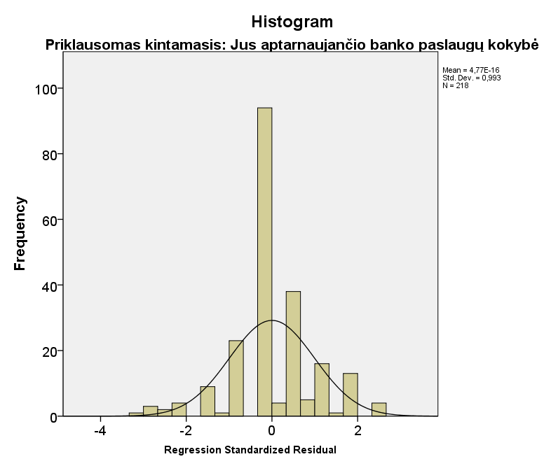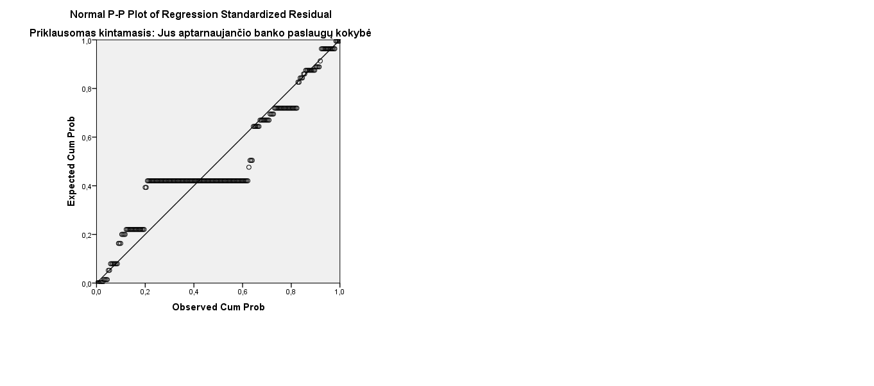

28 pav. Aptarnaujančio banko darbuotojų paslaugų kokybės ir ją lemiančių veiksnių modelio standartizuotuojų liekamųjų paklaidų normalumas
Išanalizavus pateiktus gtafikus (žr. 28 pav.), galima teigti, kad liekamosios paklaidos netenkina normalumo sąlygos, todėl negali būti sudarytas geras regresijos modelis.
B atvejis. Tiesinės regresijos modeliui bus panaudoti visi kintamieji, nes koreliacinės analizės būsu buvo nustatyta, kad tarp priklausomo kintamojo ir regresorių egzistuoja stiprūs ryšiai. Taigi, bus nagrinėjamas tokio pavidalo modelis (žr. 29 pav.).

Domėjimasis smulkaus ir vidutinio verslo įmonėmis
Verslo aplinkos supratimas

Patikimumas
Susisiekimas

Kvalifikuotumas
Lankstumas
Aptarnaujančio banko darbuotojų paslaugų kokybė

Komunikabilumas
Informuotumas

Reagavimas į klientų poreikius
Sprendimų priėmimo opertatyvumas

29 pav. Aptarnaujančio banko darbuotojų paslaugų kokybės ir ją lemiančių veiksnių modelis

Tiriamas modelis gali būti užrašytas taip: $y=f\left(X_{1}, X_{2}, X_{3}, X_{4}, X_{5}, X_{6}, X_{7}, X_{8}, X_{9}, X_{10}\right)$. Tiriamo modelio determinacijos koeficientas $R^{2}=0,846$ (žr. 4 priedą), kas patenkina sąlygą ir modelius galima tirti toliau. ANOVA reikšmė $p<0,05$ (Sig. $=0,000)$ (žr. 4 priedą.), todėl galima teigti, kad nagrinėjamamee modelyje yra bent vienas nepriklausomas kintamasis, nuo kurio priklauso bandras banko teikiamų paslaugų kokybės įvertinimas. Modelio koeficientų reikšmės yra tokios: $X_{1}=0,192, { X}_{2}=-0,005, X_{3}=0,009, X_{4}=0,067, X_{5}=0,130, X_{6}=0,525, X_{7}=-0,293, X_{8}=0,90, X_{9}=0,206, X_{10}= Const =0,094$ (žr. 4 priedą). Patikrinus Stjudento kriterijaus p reikšmes kiekvienam koeficientui, galima padaryti išvadą, kad kintamieji $X_{2}$ (susisiekimas), $X_{3}$ (lankstumas), $X_{4}$ (komunikabilumas), $X_{8}$ (informuotumas) ir $X_{10}$ (patikimumas) yra statistiškai nereikšmingas, nes jų Stjudento kriterijus $p>0,05$ (žr. 4 priedą). Be to, yra multikolinearumo požymių, nes kintamųjų $X_{2}, X_{7}$ koeficientų ženklai yra neigiami, t.y. priešingi koreliacijos koeficiento ženklams. T.p. pastovus dydis (Constanta) yra statistiškai nereikšminga, nes $p=0,710>0,05$ (žr. 4 priedą), todėl modelį reikia tobulinti.
B modelio tobulinimui yra pašaliniami statistiškai nereikšmingi kintamieji $X_{2}$ (susisiekimas), $X_{3}$ (lankstumas), $X_{4}$ (komunikabilumas), $X_{8}$ (informuotumas) ir $X_{10}$ (patikimumas) ir regresorius $X_{7}$ (reagavima į klientų poreikius) dėl multikolineramu problemos ir sudarytas naujas modelis (žr. 30 pav.).
Verslo aplinkos supratimas

Kvalifikuotumas
Domėjimasis smulkaus ir vidutinio verslo įmonėmis
Aptarnaujančio banko darbuotojų paslaugų kokybė

Sprendimų priėmimo opertatyvumas

30 pav. Patobulintas aptarnaujančio banko darbuotojų paslaugų kokybės ir ją lemiančių veiksnių modelis
Tiriamas modelis gali būti užrašytas taip: $y=f\left(X_{1}, X_{5}, X_{6}, X_{9}\right)$. Tiriamo modelio determinacijos koeficientas $R^{2}=0,837$ (žr. 5 priedą). ANOVA reikšmė tobulinamo B modelio atveju $p<0,05$ (Sig. $=0,000)$ (žr. H priedą.), todėl galima teigti, kad nagrinėjamamee modelyje yra bent vienas nepriklausomas kintamasis, nuo kurio priklauso bandras banko teikiamų paslaugų kokybės įvertinimas. Modelio koeficientų reikšmės yra tokios: $X_{1}=0,221,, X_{5}=0,102, X_{6}=0,399, X_{9}=0,273, Const =0,017$ (žr. 5 priedą). Patikrinus Stjudento kriterijaus p reikšmes kiekvienam koeficientui, galima padaryti išvadą, kad regresorius $X_{5}$ (domėjimsis smulkaus ir vidutinio verslo įmonėmis) ir pastovus dydis (Constanta) yra statistiškai nereikšmingi (žr. 5 priedą). Be to, kintamųjų $X_{1}$ ir $X_{6}$ dispersijos mažėjimo daugiklis (VIF) yra didesnis už keturis, o tai reikškia, kad yra multikolinearumo problema, todėl modelį reikia tobulinti.
Modelio tobulinimui yra pašaliniami statistiškai nereikšmingas kintamasis $X_{2}$ ir regresoriai $X_{1}, X_{6}$, paisžymintys multikolinearumo problema ir sudaromas naujas modelis (žr. 31 pav.).
Kvalifikuotumas
Aptarnaujančio banko darbuotojų paslaugų kokybė

31 pav. Patobulintas aptarnaujančio banko darbuotojų paslaugų kokybės ir ją lemiančių veiksnių grafinis modelis

Tiriamas modelis gali būti užrašytas taip: $y=f\left( X_{9}\right)$.
Tiriamo modelio B atveju determinacijos koeficientas $R^{2}=0,633$ (žr. 6 priedą). ANOVA reikšmė tobulinamo modelio atveju $p<0,05$ (Sig. $=0,000)$ (žr. 6 priedą.). $X_{9}=0,800, Const =0,571$ (žr. 6 priedą). Stjudento kriterijus p patenkina sąlygą (žr. 6 priedą), iškirčių modelyje nėra (žr. G priedą). Tačiau liekamosios paklaidos netenkina normalumo sąlygos (žr. 32 pav.), todėl negalima sudaryti patikimo modelio.
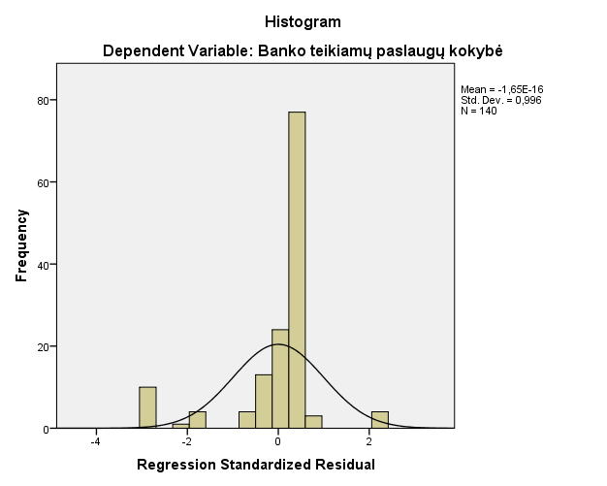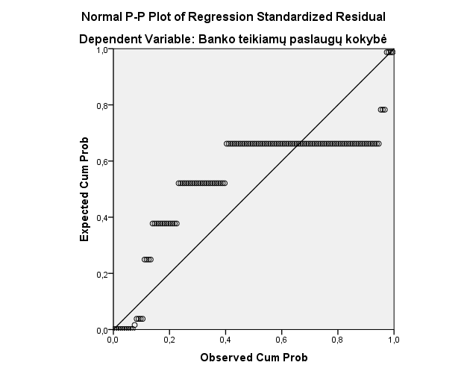

32 pav. Aptarnaujančio banko darbuotojų paslaugų kokybės ir ją lemiančių veiksnių modelio standartizuotųjų liekamųjų paklaidų normalumas

Pasitenkinimo banko vykdoma politika smulkaus ir vidutinio verslo atžvilgiu ir ją lemiančių veiksnių koreliacinė regresinė analizė
Tiriant bendrą pasitenkinimą banko vykdoma politiką smulkaus ir vidutinio verslo atžvilgiu $\left(Y\right)$ buvo išskirti tokie ją lemiantys veiksniai:
- bankas teikia kreditus, atitinkančius verslo poreikius $\left(X_{1}\right)$;
- bankas teikia reikiamas finansines paslaugas verslui $\left(X_{2}\right)$;
- bankas sudaro palankias paskolų sąlygas$(X_{3})$;
- bankas lanksčiai reaguoja į kintančius verslo poreikius ${(X}_{4})$;
- bankas remia verslą esant įmonės sėkmingam laikotarpiui ${(X}_{5})$;
- bankas remia verslą kritiniais įmonės veiklos momentais $\left(X_{6}\right)$;
- bankas priima savalaikius finansavimo sprendimus ${(X}_{7})$.
Norint nustatyti, ar egzistuoja tikimybinis ryšys tarp išskirtų rodiklių, yra atliekama porinė koreliacinė analizė $Y$ su kiekvienu $X_{1}, X_{2}, X_{3, }{ X}_{4}, X_{5}, X_{6}, X_{7}$.
Koreliacinė analizė $y$ su $x_{1}$ (bendrasis pasitenkinimas banko vykdoma politika smulkaus ir vidutinio verslo atžvilgiu ir kreditų, atitinkančių verslo poreikius teikimas). Koreliacinis laukas pateiktas 33 paveiksle.

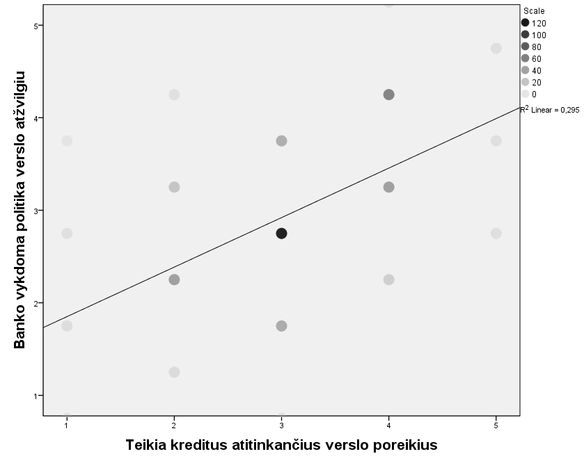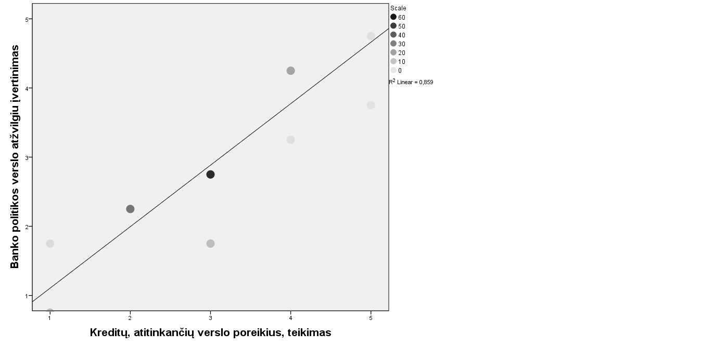

33 pav. Bendrojo pasitenkinimo banko vykdoma politika smulkaus ir vidutinio verslo atžvilgiu $\left(y\right)$ir kreditų, atitinkančių verslo poreikius teikimo $\left(x_{1}\right)$koreliacinis laukas

Iš 33 pav. galima pamatyti, kad tarp $y$ ir $x_{1}$ egzistuoja tiesinis teigiamas ryšys. Nagrinėjamų kintamųjų sąlygomis A atveju Pearson‘o koreliacijos koeficientas lygus $r_{yx_{1}}=0,594$ ir Sig. (2-tailed)$=0,000<0,01$, t.y. nulinė hipotezė yra atmetama ir kintamujų tarpusavio priklausomybė yra vidutinio stiprumo. B atveju $r_{yx_{1}}=0,927$, t.y. tarp kintamųjų egzistuoja labai stiprus tiesinis ryšys ir nulinė hipotezė: koreliacijos koeficientas lygus nuliui, atmetama (Sig. (2-tailed)$=0,000<0,01$).
Koreliacinė analizė $y$ su $x_{2}$ (bendrasis pasitenkinimas banko vykdoma politika smulkaus ir vidutinio verslo atžvilgiu ir reikiamų paslaugų verslui teikimas). Koreliacinis laukas pavaizduotas 34 paveiksle.
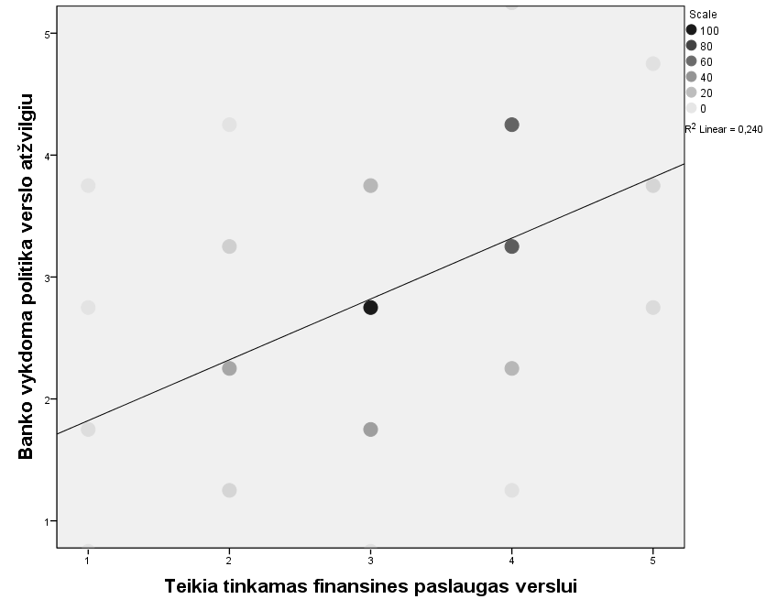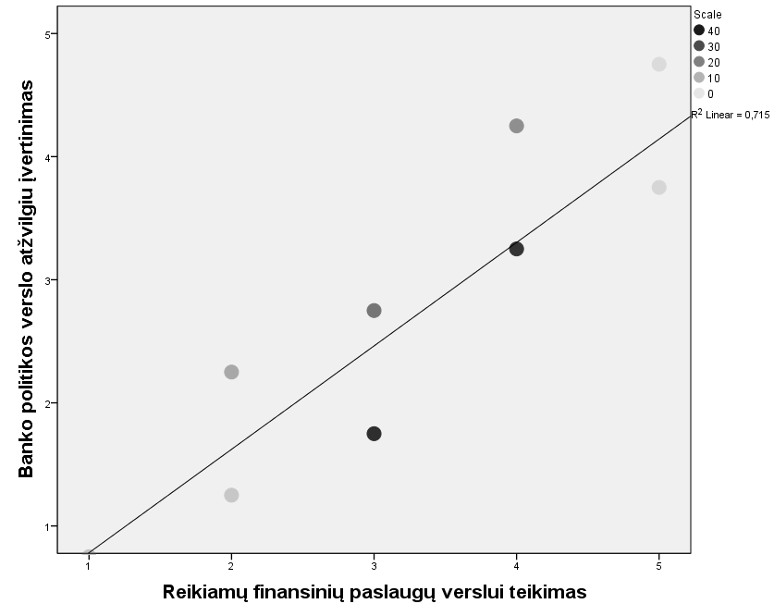

34 pav. Bendrojo pasitenkinimo banko vykdoma politika smulkaus ir vidutinio verslo atžvilgiu $\left(y\right)$ir tinkamų finansinių paslaugų verslui teikimo $\left(x_{2}\right)$koreliacinis laukas
Iš 34 paveikslo pastebima, kad tarp $y$ ir $x_{1}$ egzistuoja tiesinis teigiamas ryšys, t.y. bankui teikiant tinkamas finansines paslaugas verslui didėjaj bendras pasitenkinimas banko vykdoma politika smulkaus ir vidutinio verslo atžvilgiu. Abiem atvejais Sig. (2-tailed)$=0,000<0,01$, t.y. nulinė hipotezė yra atmetama, Pearson‘o koreliacijos koeficientas A atveju lygus $r_{yx_{2}}=0,451$ t.y. tarp kintamųjų egzistuojantis ryšys yra vidutinio stiprumo. B atveju $r_{yx_{2}}=0,845$, t.y. tarp kintamųjų yra stipri priklausomybė.
Koreliacinė analizė $y$ su $x_{3}$ (bendrasis pasitenkinimas banko vykdoma politika smulkaus ir palankių paskolų sąlygų sudarymas). Koreliacinis laukas pateiktas 35 paveiksle.

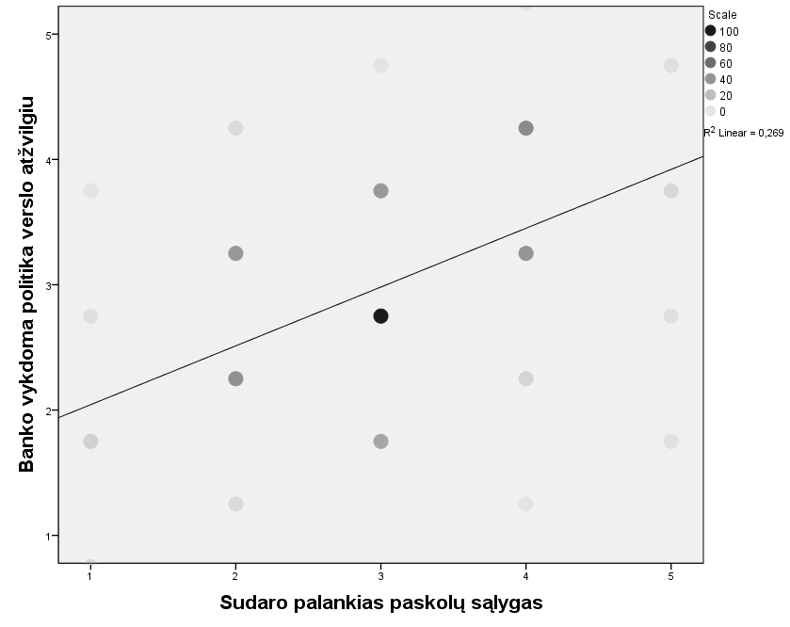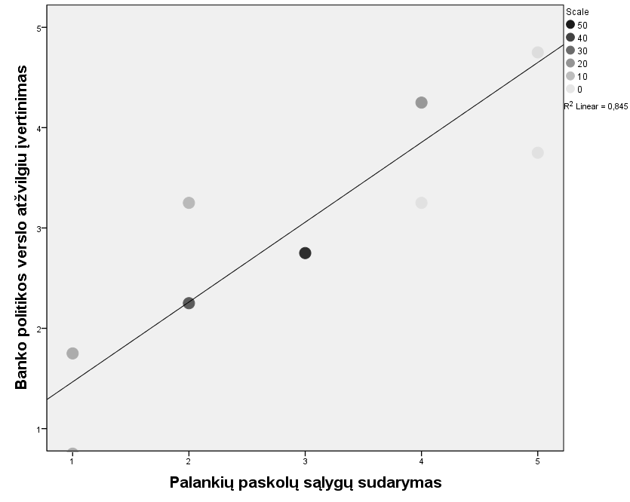
35 pav. Bendrojo pasitenkinimo banko vykdoma politika smulkaus ir vidutinio verslo atžvilgiu $\left(y\right)$ir palankių paskolų sąlygų sudarymo $\left(x_{3}\right)$koreliacinis laukas

Iš 35 paveikslo galima matyti, jog tarp $y$ ir $x_{3}$greičiausiai egzistuoja tiesinis teigiamas ryšys, t.y. palankesnės paskolų sąlygos, tuo didesnis bendrasis pasitenkinimas banko vykdoma politika. Sig. (2-tailed)$=0,000<0,01$, t.y. nulinė hipotezė yra atmetama, Pearson‘o koreliacijos koeficientas A atveju lygus $r_{yx_{3}}=0,505$, tai galima teigti, kad nagrinėjamųjų rodiklių egzistuoja vidutinio stiprumo priklausomybė, B atveju tarp kintamųjų egzistuoja labai stiprus teigiamas tiesinis ryšys, nes $r_{yx_{3}}=0,919$.
Koreliacinė analizė $y$ su $x_{4}$ (bendrasis pasitenkinimas banko vykdoma politika smulkaus ir lanksus banko reagavimas į kintančius verslo poreikius). Koreliacinis laukas pateiktas 36 paveiksle.
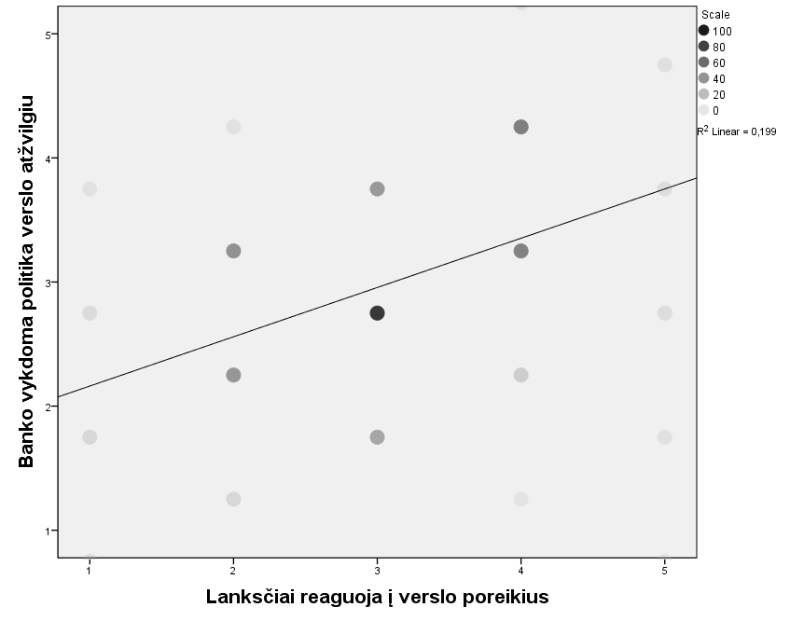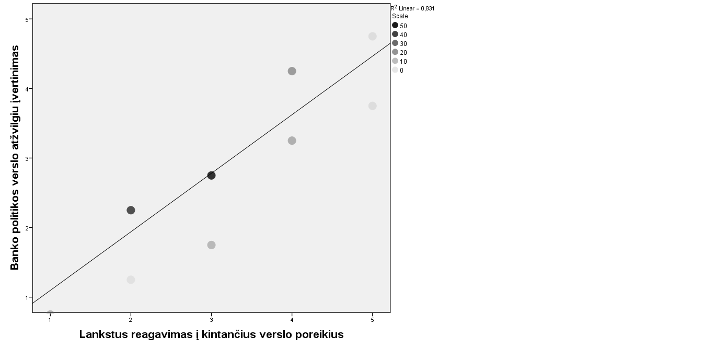

36 pav. Bendrojo pasitenkinimo banko vykdoma politika smulkaus ir vidutinio verslo atžvilgiu $\left(y\right)$ir lankstaus banko reagavimo į kintančius verslo poreikius $\left(x_{4}\right)$koreliacinis laukas

Analizuojant 36 pav., galima pastebėti, kad tarp $y$ ir $x_{4}$ greičiausiai egzistuoja tiesinis teigiamas ryšys, t.y. kuo banko reagavimas į verslo poreikius yra lankstesnis, tuo klientų pasitenkinimas banko vykdoma politika yra didesnis. Sig. (2-tailed)$=0,000<0,01$, t.y. nulinė hipotezė yra atmetama, Pearson‘o koreliacijos koeficientas A atveju lygus $r_{yx_{4}}=0,465$, t.y. tarp tiriamų kintamųjų egzistuoja vidutinio stiprumo ryšys. B atveju Pearson‘o koreliacijos koeficientas yra $r_{yx_{4}}=0,919$, tad galima teigti, kad tarp duomenų egzistuoja labai stipri priklausomybė.
Koreliacinė analizė $y$ su $x_{5}$ (bendrasis pasitenkinimas banko vykdoma politika smulkaus ir verslo rėmimas esant įmonės sėkmingam laikotarpiui). Koreliacinis laukas pavaizduotas 37 paveiksle.

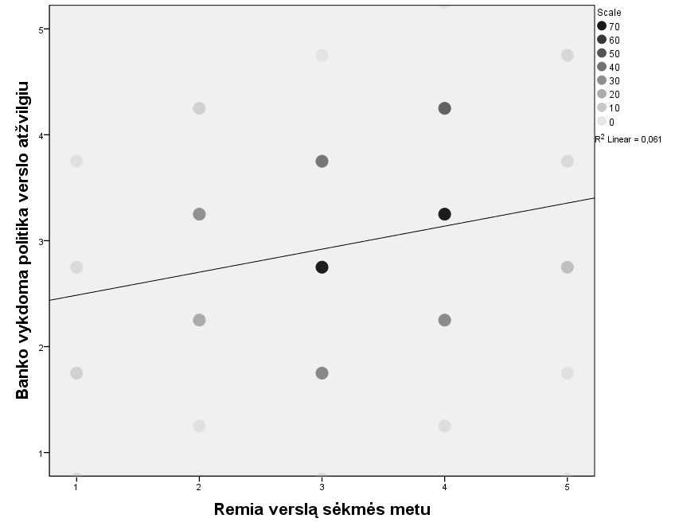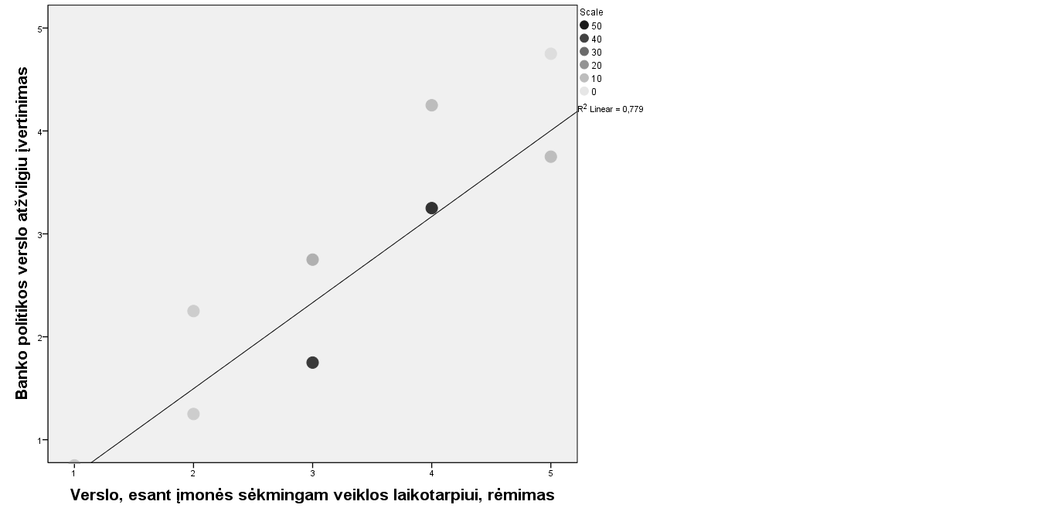

37 pav. Bendrojo pasitenkinimo banko vykdoma politika smulkaus ir vidutinio verslo atžvilgiu $\left(y\right)$ir verslo rėmimo esant įmonės sėkmingam laikotarpiui$\left(x_{5}\right)$koreliacinis laukas

Pagal koreliacinio lauko vaizdą (žr. 37 pav.), galima teigti, verslo rėmimo esant sėkmingasm įmonės veiklos laikotarpiui ir bendrojo pasitenkinimo banko vykdoma politika pastebimas tiesinis teigiamas ryšys, t.y. kuo didesnė $x_{5}$ reikšmė, tuo didesnė priklausomojo kintamojo $y$ reikšmė. Pearson‘o koreliacijos koeficientas A atveju lygus $r_{yx_{5}}=0,335$, tai reriškia, kad tarp duomenų egzistuoja vidutinio stiprumo tiesinis ryšys, B atveju $r_{yx_{5}}=0,882$, t.y. tarp kintamųjų pasireiškia stiprus ryšys ir abiem atvejais nulinė hipotezė: koreliacijos koeficientas lygus nuliui, atmesta (Sig. (2-tailed)$=0,000<0,01)$.
Koreliacinė analizė $y$ su $x_{6}$ (bendrasis pasitenkinimas banko vykdoma politika smulkaus ir verslo rėmimas esant įmonės sėkmingam laikotarpiui). Koreliacinis laukas pavaizduotas 38 paveiksle.
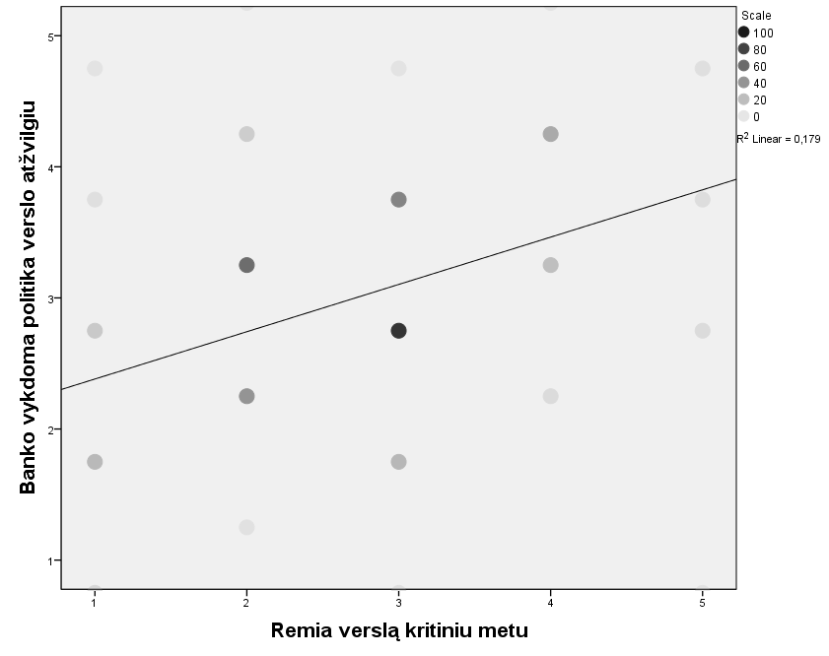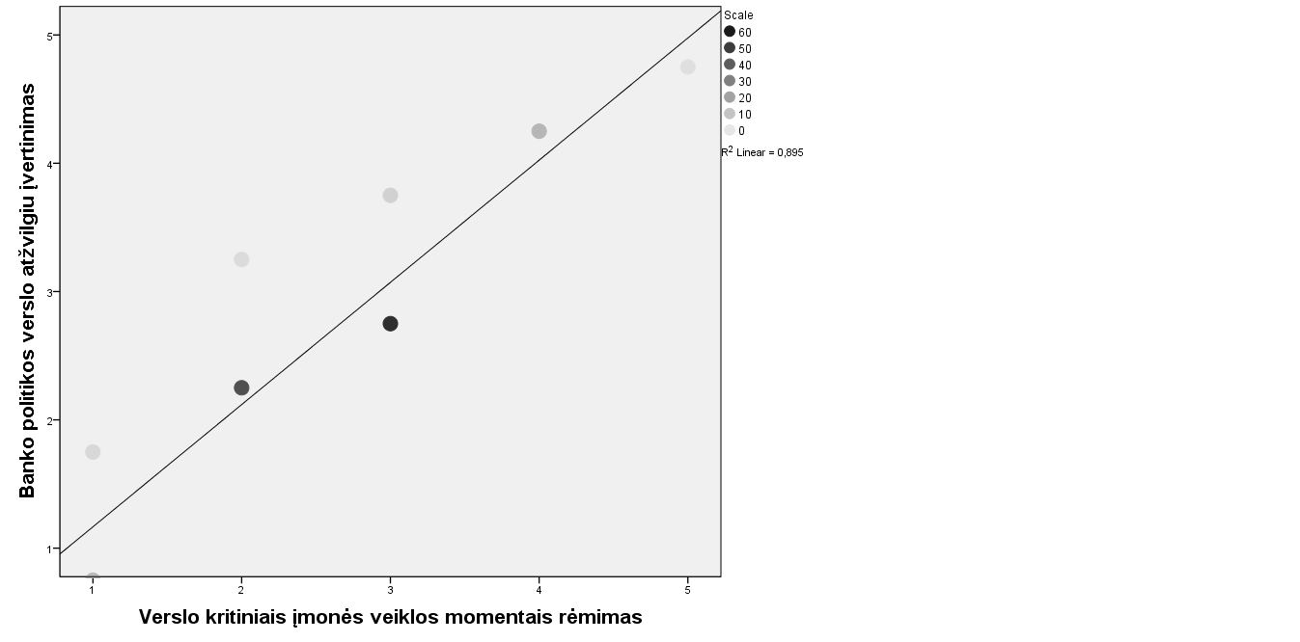

38 pav. Bendrojo pasitenkinimo banko vykdoma politika smulkaus ir vidutinio verslo atžvilgiu $\left(y\right)$ir verslo rėmimo kritiniais įmonės veiklos momentais $\left(x_{6}\right)$koreliacinis laukas

Iš 38 paveikslo galima pamatyti, kad tarp $y$ ir $x_{6}$ egzistuoja tiesinis teigiamas ryšys, t.y. kuo didesnę pagalbą suteikia bankas įmonei esant sunkiam įmonės veiklos laikotarpiui, tuo didesnis yra vartotojų pasitenkinimas komercinio banko vykdoma politika smulkaus ir vidutinio verslo atžvilgiu. Nagrinėjamų kintamųjų sąlygomis A atveju Pearson‘o koreliacijos koeficientas lygus $r_{yx_{6}}=0,361$, B atveju $r_{yx_{6}}=0,946 ,$tai reiškia, kad tarp kintamųjų yra labai stipri priklausomybė ir abiem atvejais Sig. (2-tailed)$=0,000<0,01$, t.y. nulinė hipotezė yra atmetama, o tarp veiksnių egzistuoja vidutinio stiprumo priklausomybė.
Koreliacinė analizė $y$ su $x_{7}$ (bendrasis pasitenkinimas banko vykdoma politika smulkaus ir savalaikių finansavimo sprendimų priėmimas). Koreliacinis laukas pateiktas 39 paveiksle.
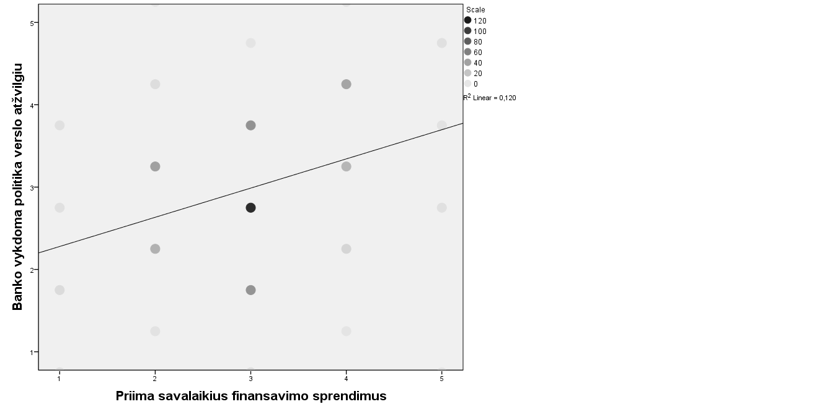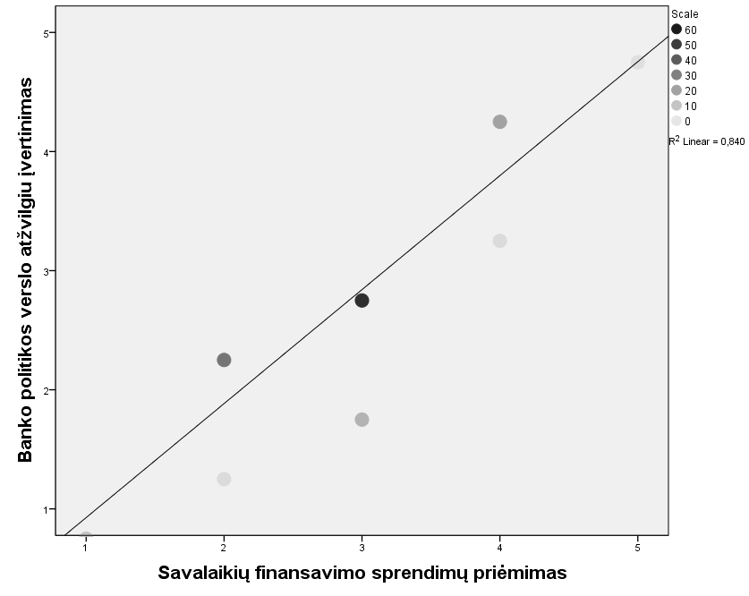

39 pav. Bendrojo pasitenkinimo banko vykdoma politika smulkaus ir vidutinio verslo atžvilgiu $\left(y\right)$ir savalaikio finansavimo sprendimų priėmimo $\left(x_{7}\right)$koreliacinis laukas

Pagal koreliacinio lauko vaizdą (žr. 39 pav.), galima teigti, kad tarp kintamųjų$y$ ir $x_{7}$ pastebimas tiesinis teigiamas ryšys, t.y. kuo greičiau bankas priima finansavimo sprendimus, tuo geriau klientai vertina finansinės institucijos teikiamas paslaugas verslo įmonėms. Pearson‘o koreliacijos koeficientas A atveju lygus $r_{yx_{7}}=0,427$, tai reriškia, kad nulinė hipotezė: koreliacijos koeficientas lygus nuliui, atmetama (Sig. (2-tailed)$=0,000<0,01)$ ir tarp kintamųjų egzistuoja vidutinio stiprumo tiesinis ryšys. B atveju Pearson‘o koreliacijos koeficientas yra $r_{yx_{7}}=0,916$, tad galima teigti, kad nulinė hipotezė: koreliacijos koeficientas lygus nuliui, atmetama (Sig. (2-tailed)$=0,000<0,01)$ ir tarp kintamųjų egzistuoja labai stiprus tiesinis ryšys.

Regresinė analizė
Pasitenkinimo banko vykdomos politikos smulkaus ir vidutinio verslo atžvilgiu įvertinimo $\left(Y\right)$ tiesinės regresijos modeliui (žr. pav. 40) sudaryti bus panaudoti visi kintamieji (teikia kreditus, atitinkančius verslo poreiukius $\left(X_{1}\right)$, teikia reikiamas finansines paslaugas verslui $\left(X_{2}\right)$, sudaro palankias paskolų sąlygas $\left(X_{3}\right)$, lanksčaia reaguoja į kintančius verslo poreikius $\left(X_{4}\right)$, remia verslą, esant įmonės sėkmingasm veiklos laikotarpiui, remia verslą kritiniais įmonės veiklos momentais $\left(X_{6}\right)$, priima savalaikius finansavimo sprendimus $\left(X_{7}\right)$).
Teikia kreditus, atitinkančius verslo poreikius
Teikia reikiamas finansines paslaugas verslui
Priima savalaikius finansavimo sprenndimus

Remia verslą kritiniais įmonės veiklos momentais
Sudaro palankias paskolų sąlygas
Pasitenkinimas banko vykdoma politika smulkaus ir vidutinio verslo atžvilgiu

Lanksčiai reaguoja į kintančius verslo poreikius
Remia verslą, esant įmonės sėkmingam veiklos laikotarpiui

40 pav. Bendrojo pasitenkinimo banko vykdoma politika smulkaus ir vidutinio verslo atžvilgiu ir ją lemiančių veiksnių grafinis modelis

Tiriamas modelis gali būti užrašytas taip: $y=f\left(X_{1}, X_{2}, X_{3}, X_{4}, X_{5}, X_{6}, X_{7}\right)$.
A atvejis. Tiesinė regresinė analizė yra atliekama naudojantis SPSS Statistic programos funkciją Regression. Determinacijos koeficientas $R^{2}=0,374$ (žr. 7 priedą.), kas patenkina sąlygą ir modelį galima tirti toliau. ANOVA reikšmė $p<0,05$ (Sig. $=0,000)$ (žr. 7 priedą), todėl yra daroma išvada, kad nagrinėjamame modelyje yra bent vienas regresorius, nuo kurio priklauso banko vykdoma politika smulkaus ir vidutinio verslo atžvilgiu. Modelio koeficientų reikšmės pateiktos septintame priede yra tokios: $X_{1}=0,222, X_{2}=0,128, X_{3}=0,185, X_{4}=0,050, X_{5}=-0,012, X_{6}=0,135, X_{7}=-0,032, Const=0,931$. Taip pat buvo nustatyta, kad tarp kintamųjų yra multikolinearumas: yra kintamųjų su neigiamais koeficientasi, nors visi koreliacijos koeficientai teigiami. Be to, išnagrinėję Stjudento kriterijaus p reikšmes kiekvienam koeficientui (žr. 7 priedą), galima teigti, kad kintamieji $X_{4}$ (lanksčiai reaguoja į verslo poreikius) ir $X_{5}$ (remia verslą sėkmės metu) yra statistiškai nereikšmingi, todėl modelį reikia tobulinti.
Modelio tobulinimui yra pašaliniami statistiškai nereikšmingi kintamieji, t.y. lankstus reagavimas į verslo poreikius, verslo rėmimas sėkmės metu bei savalaikių finansavimo sprendimų priėmimas ir sudaromas naujas modelis (žr. 41 pav.).
Teikia kreditus, atitinkančius verslo poreikius

Remia verslą kritiniais įmonės veiklos momentais
Sudaro palankias paskolų sąlygas
Pasitenkinimas banko vykdoma politika smulkaus ir vidutinio verslo atžvilgiu

Teikia reikiamas finansines paslaugas verslui

41 pav. Patobulintas bendrojo pasitenkinimo banko vykdoma politika smulkaus ir vidutinio verslo atžvilgiu ir ją lemiančių veiksnių grafinis modelis

Tiriama modelis gali būti užrašytas taip: $y=f\left(X_{1}, X_{2},X_{3}, X_{6} \right)$. Šiuo atveju $R^{2}=0,371$ (žr. 8 priedą), t.y. pašalinus nereikšmingus regresorius modelis gali būti tikrinamas toliau. ANOVA reikšmė $p<0,05$ (Sig. $=0,000)$ (žr. 8 priedą), todėl yra daroma išvada, kad nagrinėjamame modelyje yra bent vienas regresorius, nuo kurio priklauso banko vykdoma politika smulkaus ir vidutinio verslo atžvilgiu. Modelio koeficientų reikšmės yra tokios: $X_{1}=0,228, X_{2}=0,145, X_{3}=0,195, X_{6}=0,121, Const=0,888.$ Iš koeficientų lentelės (žr. 8 priedą) galima pastebėti, kad šiuo atveju multikolinearumo nėra: visi ir koeficientų ženklai sutampa su atitinkamos porinės koreliacijos ženklais (nagrinėjamu atveju visi teigiami), todėl modelis tiriamas toliau. Prieš modelio sudarymą yra tikrinama ar duomenyse nėra išskirčių. Nagrinėjamu atveju Kuko matas yra lygus 0,126, t.y. neviršija vieneto (žr. 8 priedą). Modelio tinkamumui nustatyti, reikia patikrinti jo standartizuotųjų liekamųjų paklaidų normalumą. Išanalizavus pateiktus grafikus (žr. 42 pav.), galima teigti, kad histograma nedaug skiriasi nuo normaliosios kreivės, o antrajame grafike taškai yra arti tiesės, todėl galima teigti, kad standartizuotųjų liekamųjų paklaidų normalumo reikalavimas tenkinamas.

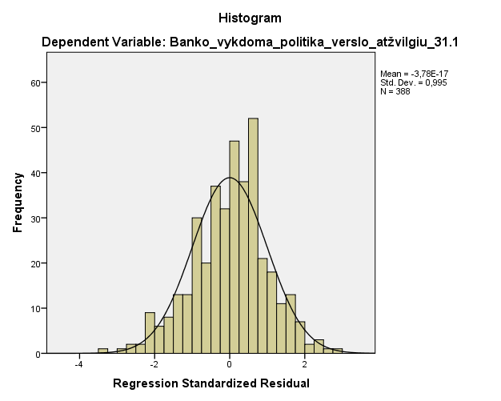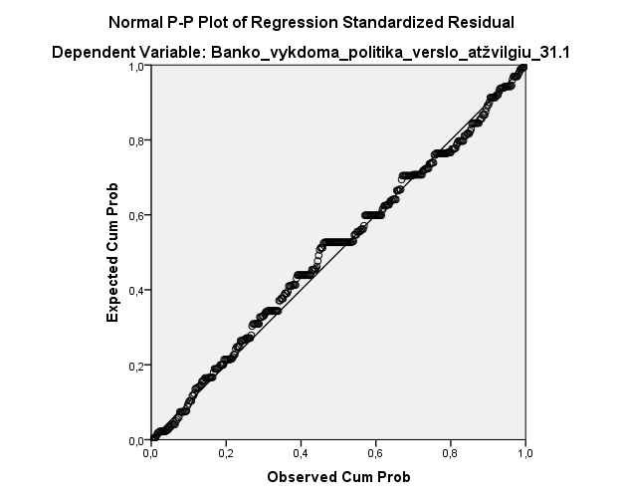

42 pav. Aptarnaujančio banko darbuotojų paslaugų kokybės ir ją lemiančių veiksnių modelio standartizuotųjų liekamųjų paklaidų normalumas
Visos sąlygos yra patenkintos, todėl tiesinės regresijos modelis atrodytų taip:
$$Y=0,888+0,228X_{1}+0,145X_{2}+0,195X_{3}+0,121X_{6}. (5)$$
B atvejis. Tiriamo modelio determinacijos koeficientas $R^{2}=0,935$ (žr. 9 priedą.). ANOVA reikšmė $p<0,05$ (Sig. $=0,000)$ (žr. 9 priedą), taigi nagrinėjamame modelyje yra bent vienas nepriklausomas kintamasis, nuo kurio priklauso banko vykdoma politika smulkaus ir vidutinio verslo atžvilgiu. Modelio koeficientų reikšmės pateiktos yra tokios: $X_{1}=-0,180, X_{2}=-0,089, X_{3}=0,180, X_{4}=0,150, X_{5}=-0,013, X_{6}=0,515, X_{7}=0,247, Const=0,146$ (žr. 9 priedą). T.p. buvo nustatyta, kad tarp kintamųjų yra multikolinearumas: yra kintamųjų su neigiamais koeficientas, nors visi koreliacijos koeficientai teigiami. Be to, išnagrinėjus Stjudento kriterijaus p reikšmes kiekvienam koeficientui (žr. 9 priedą), galima teigti, kad kintamieji $X_{1}$, $X_{2}, X_{5}$ ir pasotvus dydis (Constanta) yra statistiškai nereikšmingi, todėl modelį reikia tobulinti.
Pašalinus statistiškai nereikšmingus kintamuosius sudaromas naujas modelis (žr. 43 pav.).
Priima savalaikius finansavimo sprendimus

Pasitenkinimas banko vykdoma politika smulkaus ir vidutinio verslo atžvilgiu
Sudaro palankias paskolų sąlygas
Remia verslą kritiniais įmonės veiklos momentais

Lanksčiai reaguoja į kintančius verslo poreikius

43 pav. Patobulintas bendrojo pasitenkinimo banko vykdoma politika smulkaus ir vidutinio verslo atžvilgiu ir ją lemiančių veiksnių grafinis modelis

Patobulintas modelis gali būti užrašytas taip: $y=f\left(X_{3}, X_{4},X_{6}, X_{7} \right)$. Šiuo atveju $R^{2}=0,934$ (žr. 10 priedą), t.y. pašalinus nereikšmingus regresorius modelis gali būti tikrinamas toliau. ANOVA reikšmė $p<0,05$ (Sig. $=0,000)$ (žr. 10 priedą) Modelio koeficientų reikšmės yra tokios: $X_{3}=0,138, X_{4}=0,118, X_{6}=0,491, X_{7}=0,239, Const=0,149.$ Iš koeficientų lentelės (žr. 10 priedą) galima pastebėti, kad patobulinus modelį, t.p. atsirado statistiškai nereikšmingų koeficientų: koeficientui $X_{4} p>0,05$. Todėl modelį reikia tobulinti.
Pašalinus statistiškai nereikšmingus kintamuosius sudaromas naujas modelis (žr. 44 pav.).
Priima savalaikius finansavimo sprendimus

Remia verslą kritiniais įmonės veiklos momentais
Sudaro palankias paskolų sąlygas
Pasitenkinimas banko vykdoma politika smulkaus ir vidutinio verslo atžvilgiu

44 pav. Patobulintas bendrojo pasitenkinimo banko vykdoma politika smulkaus ir vidutinio verslo atžvilgiu ir ją lemiančių veiksnių grafinis modelis
Patobulintas modelis gali būti užrašytas taip: $y=f\left(X_{3},X_{6}, X_{7} \right)$. Šiuo atveju $R^{2}=0,932$ (žr. 11 priedą). ANOVA reikšmė $p<0,05$ (Sig. $=0,000)$ (žr. 11 priedą) Modelio koeficientų reikšmės yra tokios: $X_{3}=0,157, X_{6}=0,516, X_{7}=0,320, Const=0,046.$ Patobulinus modelį, statistiškai nereikšmingų kintamųjų neliko ir neatsirado multikolinearumo problemos. Prieš modelio sudarymą yra tikrinama ar duomenyse nėra išskirčių. Nagrinėjamu atveju Kuko matas yra lygus 0,083, t.y. neviršija vieneto (žr. 11 priedą). Tačiau išanalizavus liekamųjų paklaidų grafikus (žr. 45 pav.), pastebėti, kad jos neatitinka normalumo sąlygos, todėl negali būti sudarytas statistiškai patikimas modelis.
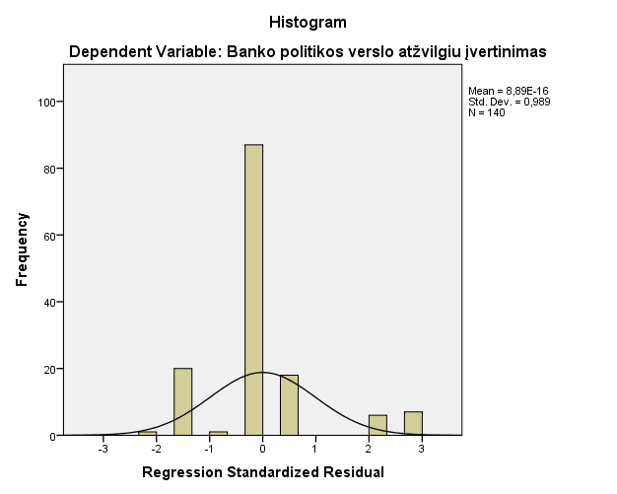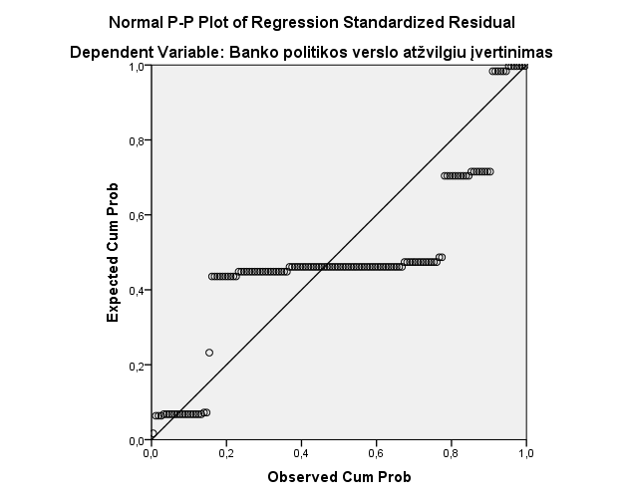
-
45 pav. Aptarnaujančio banko darbuotojų paslaugų kokybės ir ją lemiančių veiksnių modelio standartizuotųjų liekamųjų paklaidų normalumas

Pasitenkinimo banko teikiamomis paslaugomis ir jį lemiančių veiksnių koreliacinė regresinė analizė
Tiriant bendrąjį pasitenkinimą banko teikiamomis paslaugomis verslo įmonėms buvo išskirti tokie jį įtakojantys veiksniai:
- banko teikiamų paslaugų kokybė $\left(X_{1}\right)$;
- banko teikiamų paslaugų įvairovė $\left(X_{2}\right)$;
- banko teikiamų paslaugų prieinamumas $\left(X_{3}\right)$;
- banko teikiamų paslaugų kaina $\left(X_{4}\right)$.
Norint nustatyti, ar egzistuoja tikimybinis ryšys tarp išskirtų rodiklių, yra atliekama porinė koreliacinė analizė $Y$ su kiekvienu $X_{1}, X_{2}, X_{3, }{ X}_{4}$.
Koreliacinė analizė $y$ su $x_{1}$ (bendrasis pasitikėjimas banko teikiamomis paslaugomis verslo įmonėms ir banko teikiamų paslaugų kokybė). Koreliacinis laukas pateiktas 46 paveiksle.

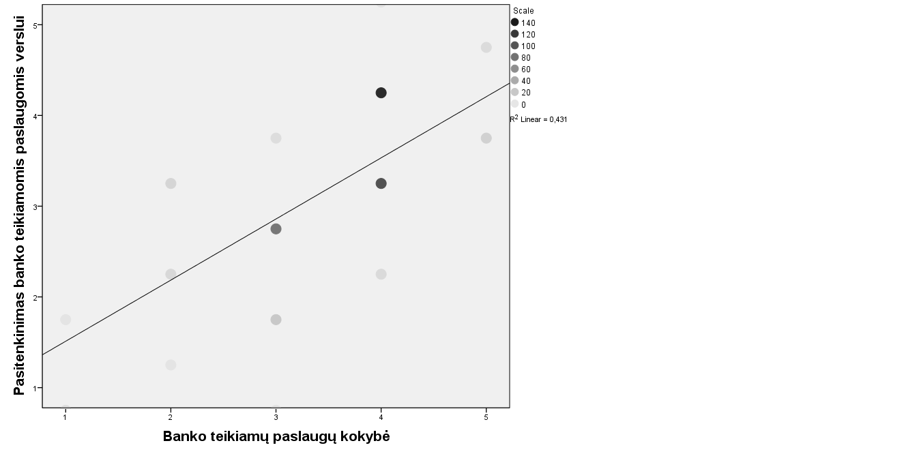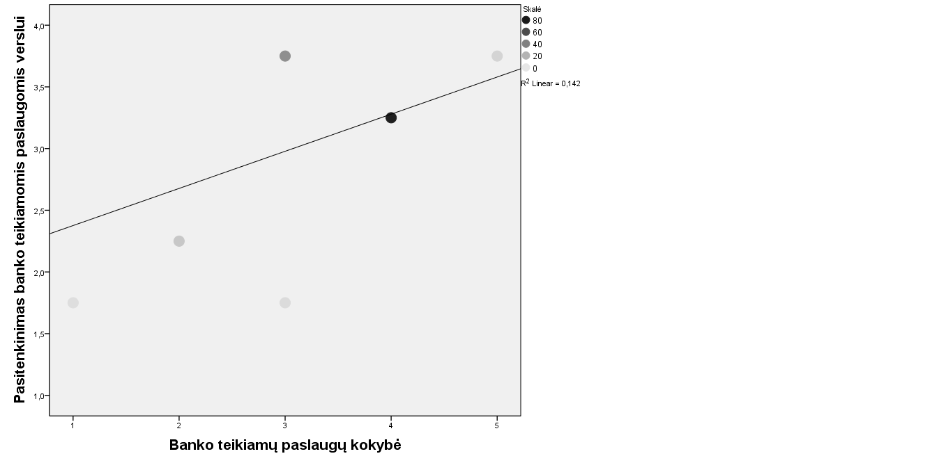

46 pav. Pasitenkinimo banko teikiamomis paslaugomis verslui $(y)$ ir banko teikiamų paslaugų kokybės $\left(x_{1}\right)$ koreliacinis laukas
Analizuojant 46 pav., galima pastebėti, kad tarp kintamųjų $y$ ir $x_{1}$, greičiausiai, egzistuoja tiesinis teigiamas ryšys, t.y. kuo palankiau klientai įvertina banko teikiamų paslaugų kokybę, tuo labiau jie yra patenkinti banko teikiamomis paslaugomis verslui. Pearson‘o koreliacijos koeficientas A atveju lygus $r_{yx_{1}}=0,657$, B atveju – $r_{yx_{1}}=0,377$, tai reiškia, kad abiem atvejais nulinė hipotezė: koreliacijos koeficientas lygus nuliui, atmetama (Sig. (2-tailed)$=0,000<0,01)$ ir A atveju tarp kintamųjų egzistuoja stiprus tiesinis ryšys, B atveju – vidutinio stiprumo tieisnis ryšys.
Koreliacinė analizė $y$ su $x_{2}$ (bendrasis pasitikėjimas banko teikiamomis paslaugomis verslo įmonėms ir banko teikiamų paslaugų įvairovė). Koreliacinis laukas pavaizduotas 47 paveiksle.

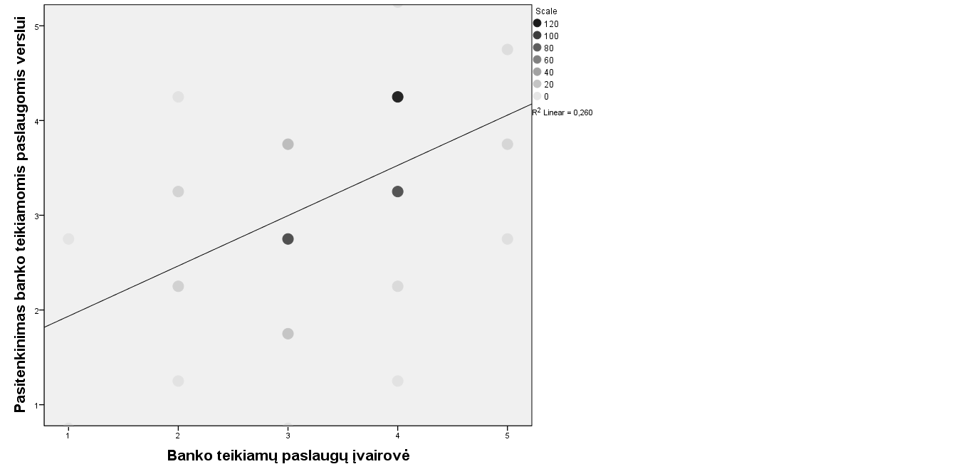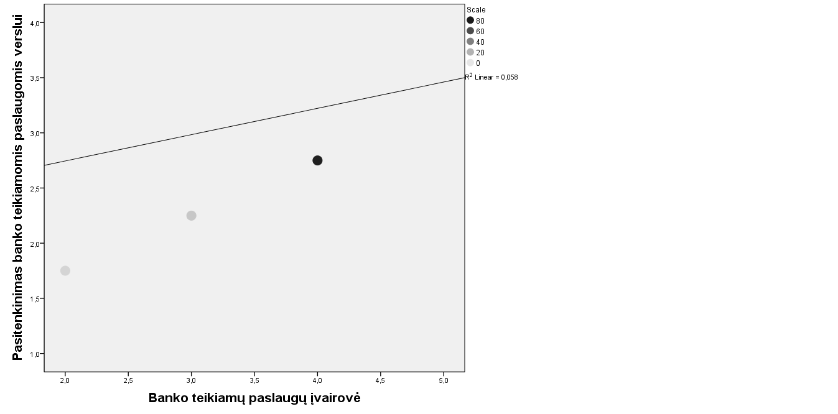

47 pav. Pasitenkinimo banko teikiamomis paslaugomis verslui $(y)$ ir banko teikiamų paslaugų įvairovės $\left(x_{2}\right)$ koreliacinis laukas

Iš 47 pav. galima pamatyti, jog abiem atvejais tarp $y$ ir $x_{2}$greičiausiai egzistuoja tiesinis teigiamas ryšys, t.y. kuo įvairesnės komercinio banko siūlomos paslaugos, tuo didesnis vartotojų jaučiamas bendras pasitenkinimas finansinės institucijos teikiamomis paslaugomis. Pearson‘o koreliacijos koeficientas A atveju lygus $r_{yx_{2}}=0,510$, B atveju – $r_{yx_{2}}=0,242$, tai reiškia, kad nulinė hipotezė abiem atvejais yra atmetama (A atveju: Sig. (2-tailed)$=0,000<0,01,$B atveju: Sig. (2-tailed)$=0,004<0,01)$ ir pirmu atveju tarp kintamųjų egzistuoja vidutinio stiprumo tiesinė priklausomybė, antru atveju – silpnas tiesinis teigiamas ryšys.
Koreliacinė analizė $y$ su $x_{3}$ (bendrasis pasitikėjimas banko teikiamomis paslaugomis verslo įmonėms ir banko teikiamų paslaugų įvairovė). Koreliacinis laukas pavaizduotas 48 paveiksle.
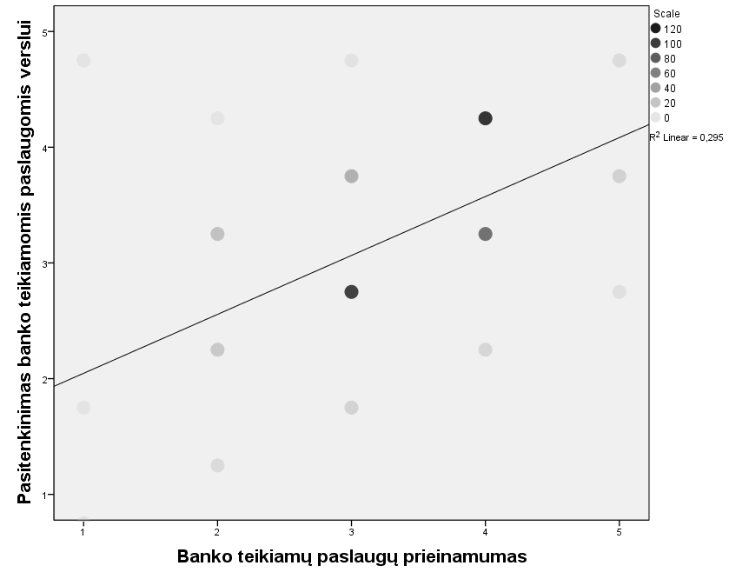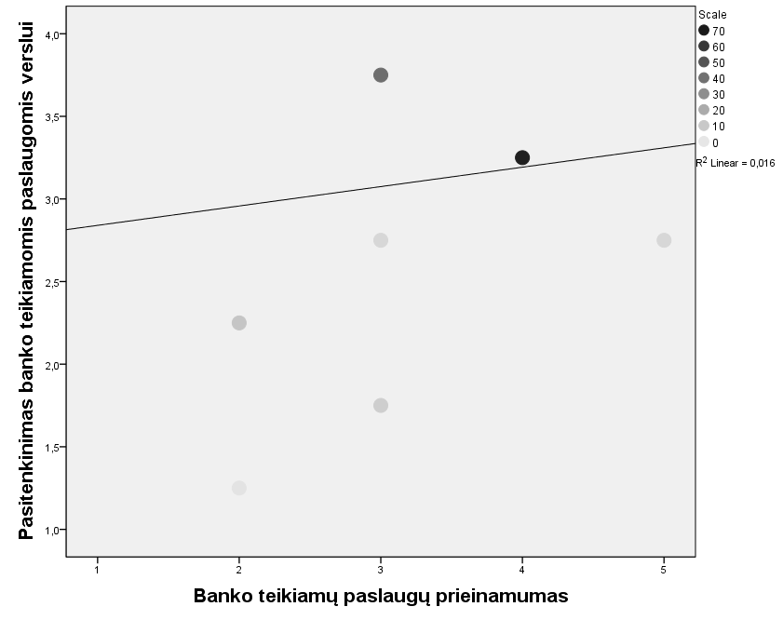

48 pav. Pasitenkinimo banko teikiamomis paslaugomis verslui $(y)$ ir banko teikiamų paslaugų prieinamumo $\left(x_{3}\right)$ koreliacinis laukas
Pagal koreliacinio lauko vaizdą (žr. 48 pav.), A atveju pastebimas tiesinis teigiamas ryšys tarp banko teikiamų paslaugų prieinamumo ir bendrojo pasitenkinimo banko teikiamomis paslaugomis, t.y. kuo didesnė $x_{3}$ reikšmė, tuo didesnė priklausomojo kintamojo $y$ reikšmė. Pearson‘o koreliacijos koeficientas lygus $r_{yx_{3}}=0,543$, tai reiškia, kad tarp duomenų egzistuoja vidutinio stiprumo tiesinis ryšys ir nulinė hipotezė: koreliacijos koeficientas lygus nuliui, atmesta (Sig. (2-tailed)$=0,000<0,01)$. B atveju nulinės hipotezės: koreliacijos koeficientas lygus nuliui, atmesti negalima, nes Sig. (2-tailed)$=0,141>0,01$, taigi galima teigti, kad ryšio tarp kintamųjų nėra.
Koreliacinė analizė $y$ su $x_{4}$ (bendrasis pasitikėjimas banko teikiamomis paslaugomis verslo įmonėms ir banko teikiamų paslaugų kaina). Koreliacinis laukas pateiktas 49 paveiksle.

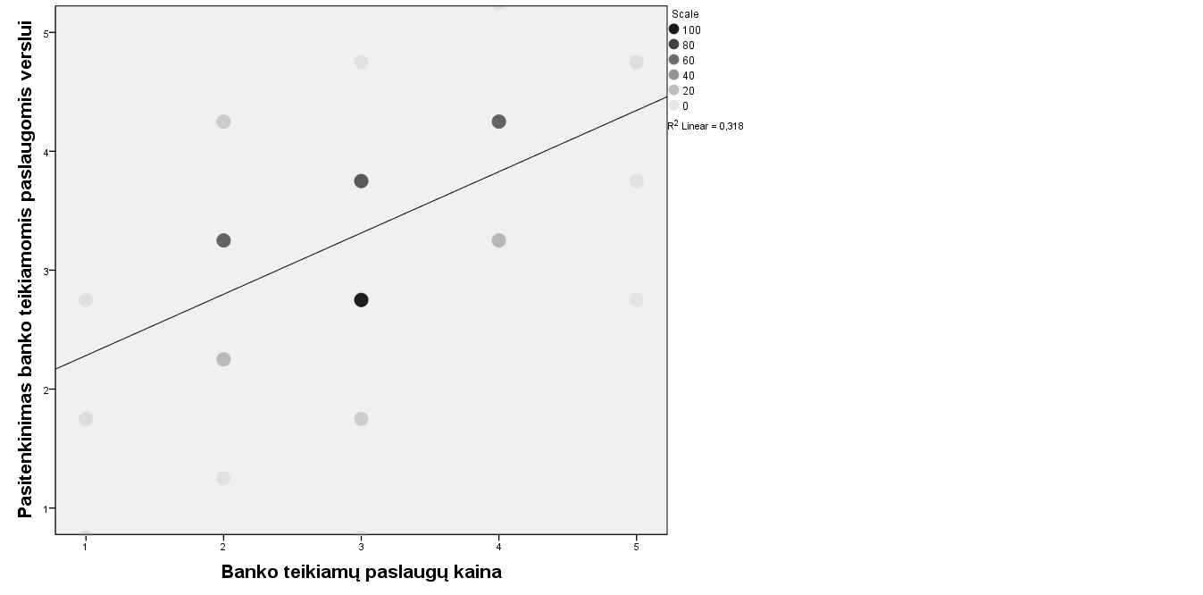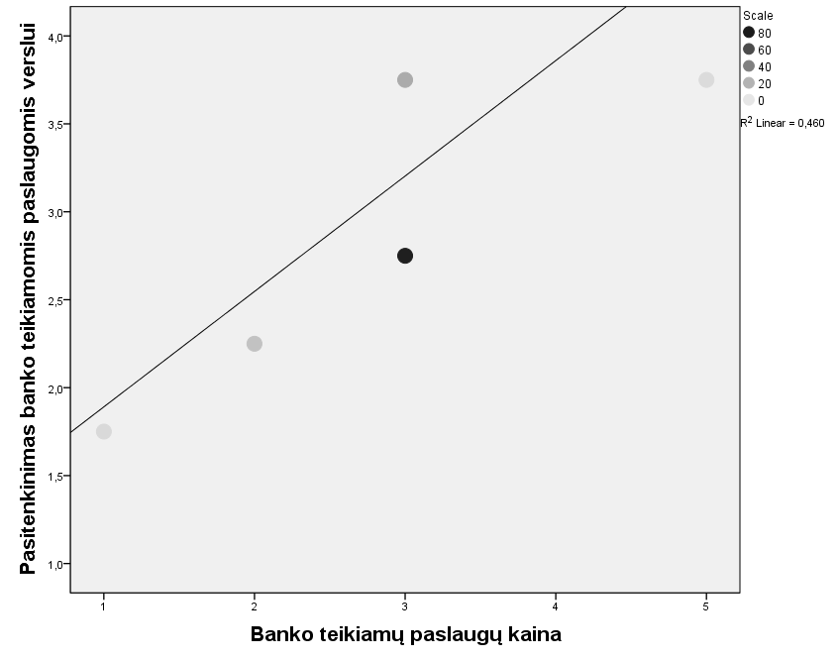

49 pav. Pasitenkinimo banko teikiamomis paslaugomis verslui $(y)$ ir banko teikiamų paslaugų kainos $\left(x_{4}\right)$ koreliacinis laukas

Analizuojant 49 pav., galima pastebėti, kad tarp $y$ ir $x_{4}$ tikriausiai egzistuoja tiesinis teigiamas ryšys, t.y. didėjant kliento pasitenkinimui kaina, bendras pasitenkinimas banko teikiamomis paslaugomis verslui taip pat auga. Pearson‘o koreliacijos koeficientas A atveju lygus $r_{yx_{4}}=0,564$, B atveju – $r_{yx_{4}}=0,678$ tai reiškia, kad abiem atvejais tarp nagrinėjamųjų kintamųjų egzistuoja vidutinio stiprumo tiesinis ryšys ir nulinė hipotezė: koreliacijos koeficientas lygus nuliui, atmetama (Sig. (2-tailed)$=0,000<0,01)$.

Regresinė analizė
Pasitenkinimo banko paslaugomis verslui $\left(Y\right)$ tiesinės regresijos modeliui (žr. pav. 50) sudaryti yra panaudoti tokie kintamieji: $X_{1}$(banko teikiamų paslaugų kokybė); $X_{2}$ (banko teikiamų paslaugų įvairovė), $X_{3}$ (banko teikiamų paslaugų prieinamumas) ir $X_{4}$ (banko teikiamų paslaugų kaina).

Banko teikiamų paslaugų kokybė

Banko teikiamų paslaugų kaina
Banko teikiamų paslaugų įvairovė
Pasitenkinimas banko teikiamomis paslaugomis verslui

Banko teikiamų paslaugų prieinamumas

50 pav. Pasitenkinimo banko teikiamomis paslaugomis ir jį lemiančių veiksnių grafinis modelis
Tiriama modelis gali būti užrašytas taip: $y=f\left(X_{1}, X_{2}, X_{3}, X_{4}\right)$.
A atvejis. Determinacijos koeficientas $R^{2}=0,374$ (žr. 12 priedą), kas patenkina sąlygą ir modelį galima tirti toliau. ANOVA reikšmė $p<0,05$ (Sig. $=0,000)$ (žr. 12 priedą.), todėl galima teigti, kad nagrinėjamame modelyje yra bent vienas nepriklausomas kintamas, nuo kurio priklauso bendras pasitenkinimas banko teikiamomis paslaugomis verslui. Modelio koeficientų reikšmės yra tokios: $X_{1}=0,442, X_{2}=0,065, X_{3}=0,102, X_{4}=0,279, Const =0,278$ (žr. 12 priedą). Patikrinus Stjudento kriterijaus p reikšmes kiekvienam koeficientui, galima padaryti išvadą, kad kintamasis $X_{2}$ (banko teikiamų paslaugų įvairovė) yra statistiškai nereikšmingas, nes $p=0,176>0,05$ (žr. 12 priedą). T.p. pastovus dydis (Constanta) yra statistiškai nereikšminga, nes $p=0,063>0,05$ (žr. 12 priedą), todėl modelį reikia tobulinti.
Modelio tobulinimui yra pašalinamas statistiškai nereikšmingas kintamasis $X_{2}$, t.y. banko teikiamų paslaugų įvairovė ir sudarytas naujas modelis (žr. 51 pav.).
Pasitenkinimas banko teikiamomis paslaugomis verslui
Banko teikiamų paslaugų prieinamumas
Banko teikiamų paslaugų kaina

Banko teikiamų paslaugų kokybė

N pav.

51 pav. Patobulintas pasitenkinimo banko teikiamomis paslaugomis ir jį lemiančių veiksnių grafinis modelis

Patobulinto modelio pavidalas yra: $y=f\left(X_{1}, X_{3}, X_{4} \right)$. $R^{2}=0,543$ (žr. 12 priedą), t.y. pašalinus nereikšmingus regresorius determinacijos koeficientas sumažėjo nežymiai ir modelis gali būti tiriamas toliau. ANOVA reikšmė $p<0,05$ (Sig. $=0,000)$ (žr. 13 priedą.), todėl yra daroma išvada, kad modelyje yra bent vienas nepriklausomas kintamasis, nuo kurio priklauso pasitenkinimas banko teikiamomis paslaugomis verslui. Koeficientų reikšmės yra tokios: $X_{1}=0,469, X_{3}=0,117, X_{4}=0,284, Const=0,341$ ir visų kintamųjų Stjudento kriterijaus p reikšmė atitinka sąlygą $p<0,05$ (žr. 13 priedą). Patobulintame modelyje išskirčių nėra, nes Kuko matas yra lygus 0,085 < 1 (žr. 13 priedą), tačiau standartizuotosios liekamosios paklaidos (žr. 52 pav.) netenkina normalumo sąlygos, todėl negalima sudaryti patikimo modelio.
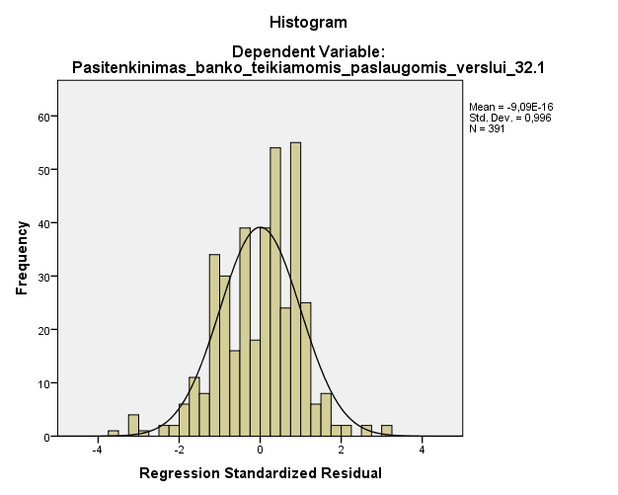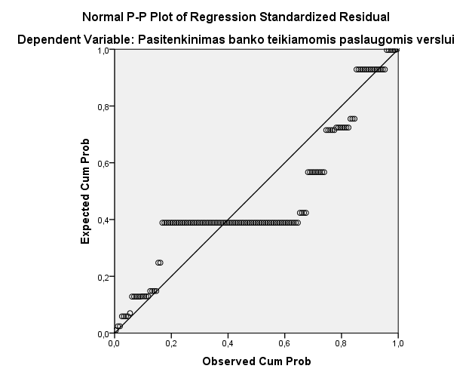

52 pav. Aptarnaujančio banko darbuotojų paslaugų kokybės ir ją lemiančių veiksnių modelio standartizuotųjų liekamųjų paklaidų normalumas
B atvejis. Determinacijos koeficientas $R^{2}=0,561$ (žr. 14 priedą). ANOVA reikšmė $p<0,05$ (Sig. $=0,000)$ (žr. 14 priedą.). Visi kintamieji yra reikšmingi, tačiau pastebima multikolinearumo problema: $X_{2}$ ir $X_{3}$ koeficientų ženklai yra priešingi koreliacijos koeficientų ženklams (žr. E priedą), todėl šis modelis turi būti tobulinamas.
Modelio tobulinimui yra pašalinami kintamieji, turintys multikolinearumo požymių, t.y. banko teikiamų paslaugų įvairovė ir prieinamumas ir sudarytas naujas modelis (žr. 53 pav.).
Pasitenkinimas banko teikiamomis paslaugomis verslui

Banko teikiamų paslaugų kaina
Banko teikiamų paslaugų kkybė

53 pav. Patobulintas pasitenkinimo banko teikiamomis paslaugomis ir jį lemiančių veiksnių grafinis modelis

Tiriamo modelio pavidalas yra: $y=f\left(X_{1}, X_{4} \right)$, determinacijos koeficientas $R^{2}=0,463$, ANOVA reikšmė $p<0,05$ (Sig. $=0,000)$, tačiau atsirado vienas nereikšmingas kintamasis $X_{1}$ (banko teikiamų paslaugų kokybė), todėl modelis turi būti tobulinams (žr. 15 priedą).
Modelio tobulinimui yra pašalinamas statistiškai nereikšmingas kintamasis $X_{1}$ ir sudarytas naujas modelis (žr. 54 pav.), kurio $R^{2}=0,460$, ANOVA reikšmė $p<0,05$ (Sig. $=0,000)$, koeficientai: (Constant)$=1,235, X_{4}=0,656$ (žr. 16 priedą).

Pasitenkinimas banko teikiamomis paslaugomis verslui
Banko teikiamų paslaugų kaina

54 pav. Pasitenkinimo banko teikiamomis paslaugomis ir jį lemiančių veiksnių patobulintas grafinis modelis
Prieš modelio sudarymą yra tikrinama ar duomenyse nėra išskirčių. Nagrinėjamu atveju Kuko matas yra lygus 0,101 < 1 (žr. 16 priedą), tai reiškia, kad duomenyse išskirčių nėra.
Modelio tinkamumui nustatyti, reikia patikrinti jo standartizuotųjų liekamųjų paklaidų normalumą (žr. 55 pav.). Išanalizavus pateiktus grafikus (žr. 55 pav.), galima teigti, kad normalumo sąlyga nėra tenkinama, taigi patikimo modelio sudaryti negalima.

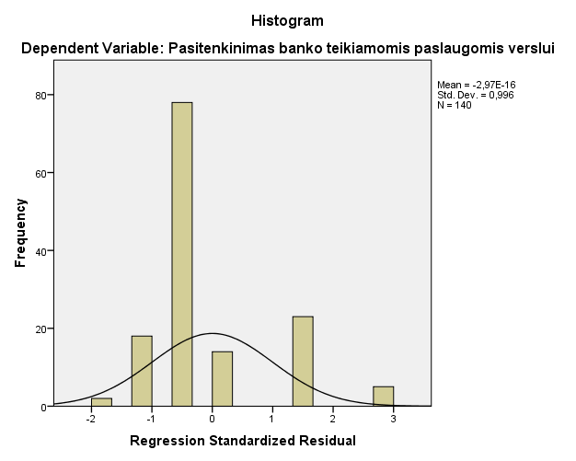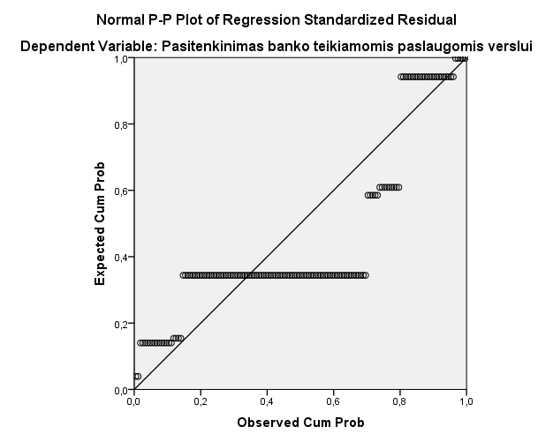

55 pav. Pasitenkinimo banko teikiamomis paslaugomis ir jį lemiančių veiksnių patobulinto grafinio modelio standartizuotųjų liekamųjų paklaidų normalumas

Lyginant dviejų tyrimų duomenis, buvo pastebėta, kad verslo įmonių darbuotojų pasitenkinimas banko veikla krito: įmonės dažniau keičia pagrindinį finansinių paslaugų teikėją, atsirado daugiau įmonių, kurios atsisakytų patikimo verslo partnerio dėl kito banko siūlomos naudos gavimo, sutrumpėjo bendradarbiavimo su tuo pačiu banko darbuotoju laikotarpis. Lyginant dviejų laikotarpių verslo įmonių darbuotojų pasitenkinimą aptarnaujančio banko darbuotojo teikiamų paslaugų kokybe, galima pamatyti, kad pasitenkinimas visais veiksniais, išskyrus komunikabilumą, sumažėjo. Kalbant apie banko vykdomą politiką smulkaus ir vidutinio verslo atžvilgiu, galima teigti, kad klientai yra nepatenkinti finansinės institucijos požiūriu palaikymu plečiant verslą, T.p. bendro pasitenkinimo banko teikiamomis paslaugomis lygis yra žemesnis, negu prieš pusantrų metų.
Atliekant koreliacinę regresinę analizę, buvo tiriami dviejų laikotarpių pasitenkinimas banko darbuotojo teikiamų paslaugų kokybe, pasitenkinimas banko vykdoma politika smulkaus ir vidutinio verslo atžvilgiu ir bendras pasitenkinimas banko teikiamomis paslaugomis. Beveik visais atvejais tarp regresuojamų kintamųjų ir regresorių buvo pastebėti vidutinio stiprumo, stiprūs ar labai stiprūs statistiniai ryšiai, tačiau teisinį regresijos modelį pavyko sukonstruoti tik pirmo tyrimo pasitenkinimo banko vykdoma politika smulkaus ir vidutinio verslo atžvilgiu prognozavimui. Kitaip tariant, buvo sudarytas tiesinis regresijos modelis, atspindintis Y priklausomybę nuo $X_{1}, X_{2},X_{3}, X_{4}{,X_{5},X}_{6}$. Modelyje buvo palikti tik statistiškai reikšmingi kintamieji $X_{1}, X_{2},X_{3}, X_{6}$ ir sudarytas galutinis regresijos modelis (žr. (5) formulę). Determinacijos koeficientas $R^{2}=0,371$. Daug didesnę įtaką Y turi kintamieji $X_{1}, X_{3}$(kreditų, atitinkančių verslo poreikius teikimas, palankių paskolų sąlygų sudarymas), nes jų standartizuotieji beta koeficientai yra didžiausi: 0,227 ir 0,208 atitinkamai. Tuo tarpu, koeficientų $X_{2},X_{6}$ standartizuotieji beta koeficientai yra 0,126 ir 0,159 atitinkamai. Kitais atvejais modelių liekamosios paklaidos nebuvo pasiskirsčiusios pagal Gauso dėsnį, dėl ko modelio patikimumas yra abejotinas.

IŠVADOS
- Pasitikėjimas yra daugialypis socialinis reiškinys, kurį sudaro subjektų lūkesčiai bei naudos siekimas. Pasitikėjimas yra vertybė, veikianti sveikos visuomenės kūrimąsi. Pasitikėjimas yra organizacijos turimo nematerialaus turto dalis, kuri, esant efektyviam jos valdymui, transformuojasi į materialias vertybes.
- Pagrindiniai elementai, nuo kurių priklauso pasitikėjimo formavimasis yra informacija, rizika ir emocijos. Įmonių darbuotojai, rinkdamiesi banką, iš pradžių surenka visą reikiamą informaciją ir tik po jos apdorojimo įvertina riziką. Emocijos lydi žmogų viso banko pasirinkimo proceso metu ir gali teigiamai arba neigiamai paveikti žmogaus sprendimo priėmimą.
- Verslo įmonių pasitikėjimo bankais empirinių tyrimų duomenys rodo, kad pasitikėjimas finansinėmis institucijomis tiriamuoju laikotarpiu krito. Kitaip tariant, įmonių darbuotojų pasitenkinimas veiksniais, veikiančiais pasitikėjimo bankais formavimąsi sumažėjo palyginus su 2010 metų tyrimo duomenimis. Ypač ryškiai matomas pasitenkinimo banko siūlomomis paskolų sąlygomis bei finansinės institucijos teikiamų paslaugų kaina lygio kritimas.
- Atliekant verslo įmonių pasitikėjimo bankais koreliacinę analizę buvo nustatomi ryšiai tarp priklausomų kintamųjų, tokių kaip bendras pasitenkinimas banko darbuotojų teikiamų paslaugų kokybe, pasitenkinimas banko vykdoma politika smulkaus ir vidutinio verslo atžvilgiu bei bendras pasitenkinimas banko teikiamomis paslaugomis verslui ir jų įtakojančių veiksnių. Pastebėta, kad ryšiai tarp kintamųjų antro tyrimo metu yra daug stipresni, nei atliekant pirmą tyrimą. Dauguma 2010 metų tyrimo ryšių yra vidutinio stiprumo, tuo tarpu 2011 metais beveik visos priklausomybės yra stiprios arba labai stiprios. Tai parodo, kad išskirti veiksniai šiuo metu turi didesnę įtaką subjekto elgesiui bei jausmams komercinio banko atžvilgiu nei prieš pusantrų metų.
- Atliekant verslo įmonių pasitikėjimo komerciniais bankais regresinę analizę, buvo siekiama sudaryti tiesinius regresijos modelius, nusakančius kiekvieno regresoriaus įtakos priklausomam kintamajam laipsnį. Tačiau, iš šešių sudaromų modelių tik vienas atitiko visus regresijos modeliams keliamus reikalavimus. Taigi, galima teigti, kad verslo įmonių pasitikėjimo bankais tyrimas reikalauja naujų jį (pasitikėjimą) lemiančių veiksnių išskyrimo bei naujų duomenų rinkimo. Tokiu būdu, magistro baigiamajame darbe iškelta hipotezė: Verslo įmonių pasitikėjimui bankais įvertinti, reikia apibrėžti veiksnius, kuriais remiantis yra formuojamas pasitikėjimas finansinėmis institucijomis, nėra atmetama. Taigi, yra aišku, kad verslo įmonių pasitikėjimo įvertinimai reikalingi papildomi tyrimai.
- Dėl techninės ir technologinės finansų rinkų pažangos verslo įmonių pasitikėjimo komerciniais bankais vertinimui siūloma ištirti įmonių darbuotojų pasitenkinimą elektroninės bankininkystės paslaugomis ir išskirti tokius jį (pasitenkinimą) įtakojančius veiksnius: elektroninės bankininkystės patikimumas; sandorių, atliekamų per e-banką greitumas; paslaugų, teikiamų elektroninėje erdvėje įvairovė; lėšų valdymo patogumas.
- Vertinant aptarnaujančio banko darbuotojo teikiamų paslaugų kokybę yra tikslinga išskirti tik kelis veiksnius, nes atliktuose tyrimuose išskirti veiksniai atkartodavo vienas kitą dėl ko atliekant regresinę analizę išryškėdavo statistiškai nereikšmingi kintamieji. Taigi, remiantis atliktos regresinės analizės rezultatais, vertinant banko darbuotojo teikiamų paslaugų kokybę, siūloma išskirti tokius paslaugų kokybės įvertinimą lemiančius veiksnius: verslo aplinkos supratimą; kvalifikuotumas (apibendrina komunikabilumą, lankstumą, domėjimąsi smulkaus ir vidutinio verslo įmonėmis, sprendimų priėmimo operatyvumą, reagavimą į klientų poreikius, informuotumą, lankstumą, susisiekimą) ir patikimumą.
- Vertinant banko vykdomą politiką smulkaus ir vidutinio verslo atžvilgiu taip pat yra tikslinga sujungti kai kuriuos veiksnius. Taigi, siūloma vertinant banko vykdomą politiką nagrinėti tokius ją lemiančius veiksnius: reikiamų finansinių paslaugų teikimas (kreditų teikimas, palankių paskolų sąlygų sudarymas, verslo rėmimas sėkmingais ir kritiniais įmonės veiklos momentais), savalaikių finansavimo sprendimų priėmimas.
- Analizuojant bendrą pasitenkinimą banko teikiamomis paslaugomis, tikslinga palikti tris jį (pasitenkinimą) lemiančius veiksnius: banko teikiamų paslaugų kokybę, prieinamumą, kainą. Kaip parodė atliktos analizės teikiamų paslaugų įvairovė yra statistiškai nereikšmingas veiksnys, todėl jį vertinti nėra prasmės.
- Siūloma formuoti ir plėtoti pasitikėjimą Lietuvos finansinėmis institucijomis, ypatingą dėmesį skiriant tiksliai ir laiku pateiktai informacijai; skatinti smulkaus ir vidutinio verslo įmonių ir komercinių bankų partnerystę, panaudojant banko verslui plėtoti skirtas lėšas, smulkaus ir vidutinio verslo įmonių veiklos rėmimui. Taip pat tikslinga gerinti banko teikiamų paslaugų kokybę, nes tai padidina verslo efektyvumą, o kartu ir pasitikėjimą komerciniu banku.
- Atlikus verslo įmonių pasitikėjimo bankais tyrimą, siūloma gerinti banko vykdomą politiką smulkaus ir vidutinio verslo atžvilgiui, nes bankas palankiai žiūrintis į bendradarbiavimą su nedidelėmis įmonėmis, turi gerą įvaizdį visuomenėje ir įgauna didesnį klientų ir partnerių pasitikėjimą.

LITERATŪRA
- Aboody D., Lev B. Information Asymmetry, R&D, and Insider Gains// The Journal of Finance, 2000, vol. 55, no. 66, p. 2747-2766.
http://raw.rutgers.edu/docs/intangibles/Papers/InformationAsymmetery.pdf
- Afzal W. ir kt. Information asymmetry and product valuation: an exploratory study//Journal of Information Science, 2009, vol. 35, no. 2, p. 192-203. http://faculty.kent.edu/droland1/jis_article.pdf
- Artzner ir kt. Coherent Measures of Risk// Mathematical Finance, 1999, vol. 9, no. 9, p. 203-228. http://personal.fmipa.itb.ac.id/khreshna/files/2011/02/artzner1999.pdf
- Balžekienė A. Rizikos suvokimas: sociologinė konceptualizacija ir visuomenės nuomonės tyrimo metodologinės prielaidos// Filosofija. Sociologija. – 2009, Nr. 4 (20), p. 222.
- Bartosevičienė V. Ekonominės statistikos pagrindai. – Kaunas: Technologija, 2010. – 63, 66 p. – ISBN 978-9955-25-841-4.
- Benamati J., Serva M.A. Trust and distrust in online banking: Their role in developing countries// Information Technology for Development, 2010, vol. 13, no. 2, p. 161-175. http://dx.doi.org/10/1002/itdj.20059
- Benaroch M. Managing Information Technology Investment Risk: A Real Options Perspective// Journal of Management Information System, 2002, vol. 19, no. 2, p. 43-84. http://surface.syr.edu/cgi/viewcontent.cgi?article=1001&context=mgt&sei-redir=1&referer=http%3A%2F%2Fscholar.google.lt%2Fscholar%3Fhl%3Dlt%26q%3Dinvestment%2Brisk%26as_ylo%3D%26as_vis%3D0#search=%22investment%20risk%22
- Čekanavičius V. Taikomoji regresinė analizė socialiniuose tyrimuose. – Kaunas, 2011. – p. 25-28 – URL:
http://www.lidata.eu/files/mokymai/trast/Regresine_Analize_soc_tyrimuose.pdf
- Chand M., Tung R.L. Diaspora as the boundary-spanners: The role of trust in business facilitation// Journal of Trust Research, 2011, vol. 1, no.1, p. 107-129. http://dx.doi.org/10.1080/21515581.2011.552461[žiūrėta 2011 11 21]
- Chen C.C. ir kt. Responding to trust breaches: The domain specificity of trust and the role of affect// Journal of Trust Research, 2011, vol. 1 no.1, p. 85-106.
http://dx.doi.org/10.1080/21515581.2011.552438 [žiūrėta 2011 11 19]
- Chung Y., Jackson S.E. Co-worker trust and knowledge creation: A multilevel analysis// Journal of Trust Research, 2011, vol. 1 no. 1, p. 45-66.
http://dx.doi.org/10.1080/21515581.2011.552425 [žiūrėta 2011 11 19]
- Clapton W. Risk in International Relations// International Relations, 2011, vol. 25, no. 3, p. 282. http://ire.sagepub.com/content/25/3/280 [žiūrėta 2011 11 16]
- Costa A.C., Peiro J.M. Trust and social capital in teams and organizations – antecedents, dynamics, benefits and limitations: an introduction// Social Science Information, 2009, vol. 48, no. 2, p. 130-141. http://ssi.sagepub.com/content/48/2/131
- Dietz G. Going back to the source: Why do people trust each other?// Journal of Trust Research, 2011, vol. 1 no. 2, p. 215-222.
http://dx.doi.org/10.1080/21515581.2011.603514 [žiūrėta 2011 11 19]
- Dimakos X., Aas K. Integrated Risk Modelling// Statistical Modelling, 2004, no. 4, p. 266, 268, 269, 270. http://smj.sagepub.com/content/4/4/265 [žiūrėta 2011 11 19]
- Dirks K.T., Ferrin D.T. The Role of Trust in organizational Settings// Organization Science, 2001, vol. 12, no. 4.
- Drūteikienė G., Marčinskas A. Lietuvos bankų įvaizdis ir jo kūrimas// Pinigų studijos, 2000, Nr. 4, p. 40.
http://www.ebiblioteka.lt/resursai/DB/LB/LB_pinigu_studijos/Pinigu_studijos_2000_04_03.pdf
- Dunn J., Schweitzer M. Feeling and Believing: The influence of Emotion on Trust// Journal of Personality and Social Psychology, 2005, vol. 88, no. 5, p. 736, 740. http://193.146.160.29/gtb/sod/usu/$UBUG/repositorio/10270456_Dunn.pdf
- Elangovan A. R., Shapiro D.L. Betrayal of Trust in Organizations// Academy of Management Review, 1998, vol. 23, no. 3, p. 547-566.
- Ellingsen I.T. Q methodology in social work research// International Journal of Social Research Methodology, 2009, vol. 13, no. 5, p. 394-409.
http://dx.doi.org/10.1080/1364550903368268
- Gambetta D. Can We trust Trust?// Trust: Making and Breaking Cooperative Relations (electronic edition)/ ed. Diego Gambetta. – University of Oxford, Department Sociology, 2000, p. 4
- Gefen D. E-commerce: the role of familiarity and trust// The International Journal of Management Science, 2000, vol. 28, p. 725-737.
http://onemvweb.com/sources/sources/ecommerce_role_familiarity_trust.pdf
- Gefen D. ir kt. The Conceptualization of Trust, Risk and Their Relationship in Electorinic Commerce: The Need for Clarifications// Proceedings of the 36th Hawaii International Conference on System Sciences. – 2003, p. 7-8. – URL:
http://iris.nyit.edu/~kkhoo/Spring2008/Topics/Topic05/TrustRiskeComm2004.pdf
- Goodhart C.A.E. Financial Regulation, Credit Risk and Financial Stability// National Institute Economic Review, 2005, no. 192, p. 120.
http://ner.sagepub.com/content/192/1/118 [žiūrėta 2011 11 19]
- Heali P.M., Palepu K.G. Information asymmetry, corporate disclosure, and the capital markets: A review of the empirical disclosure literature// Journal of Accounting and Economics, 2001, vol. 31, p. 405-440.
http://tippie.uiowa.edu/accounting/mcgladrey/winterpapers/kothari1.pdf
- Hill C., O‘Hara E.A. A cognitive Theory of Trust// Washington university law review. – 2006, Nr. 84 (1717), p. 1723. http://lawreview.wustl.edu/inprint/84-7/HillOHara.pdf
- Hudson B. Trust: towardsconceptual clarification// Australian Journal of Political Science, 2010, vol. 39, no. 1, p. 77. http://www.tandfonline.com/page/terms-and-conditions [žiūrėta 2011 11 19]
- Hung F., Lee C. Asymmetric Information, Government Fiscal Policies, and Financial Developmen// Economic Development Quarterly, 2010, vol. 24, no 1.
http://edq.sagepub.com/content/24/1/60
- Jason ir kt. Trust, Trustworthiness, and Trust Propensity: A Meta-Analytic Test of Their Unique Relationships With Risk Taking and Job Performance// Journal of Applied Psychology, 2007, vol. 92, no. 4, p. 909-927.
http://www.ocf.berkeley.edu/~reetaban/triple%20helix/trust%20and%20decision%20making.pdf
- Joni S. A. The Geography of Trust// Harvard Business review. – 2004, Nr. 3 (82).
- Kramer R.M. Trust and Distrust in Organizations: Emerging Perspectives, Enduring Questions// Annual Review of Psycholog, vol. 50, p. 569-598.
http://portal.psychology.uoguelph.ca/faculty/gill/7140/WEEK_3_Jan.25/Kramer_ARP1999.pdf
- Krishnaswami S., Subramaniam V. Information asymmetry, valuation, and the corporate spin-off decision. Journal of Financial Economics, 1999, vol. 53, p. 73-112. http://leeds-faculty.colorado.edu/Bhagat/InfoAsymmetrySpinoff.pdf
- Li P.P. The rigour – relevance balance for engaged scholarship: New frame and new agenda for trust research and beyond// Journal of Trust Research, 2011, vol. 1, no. 1, p. 12. http://www.tandfonline.com/loi/rjtr20 [žiūrėta 2011 11 19]
- Mačerisnkienė I., Vasiliauskaitė J. The Model of Evaluation of the Impact of Corporate Social Capital on the Operation of Enterprise// Engeneering Economics. – 2007, Nr. 4 (54), p. 54. – ISSN 1392-2785
- Maliavko V.I. Банковские рейтинги и их роль в повышении транспорентности банковского сектора – Aвтореферат диссертации на соискание учёной степени кандидата экономических наук. – Sankt-Peterburgas, 2003. – p. 8
- Mascarenhas O.A. ir kt. Buyer–Seller Information Asymmetry: Challenges to Distributive and Corrective Justice// Journal of Macromarketing, 2008, vol. 28, no. 1, p. 68-84. http://jmk.sagepub.com/content/28/1/68 [žiūrėta 2011 09 21]
- Mayer R.C., Schoorman, F.D. An integrative Model of organizational Trust// Academy of Management Review, 1995, vol. 20, no. 3, p. 709-734.
http://www.mendeley.com/research/an-integrative-model-of-organizational-trust/#
- McEvily B., Tortoriello. Measuring trust in organisational research: Review and recommendations// Journal of Trust Research, 2011, vol. 1(1), p. 23-46.
http://dx.doi.org/10.1080/21515581.2011.552424 [žiūrėta 2011 11 21]
- McKnight D. H. ir kt. Developing and Validating Trust Measures for e-Commerce: An Integrative Typology// Information Systems Research, 2002, vol. 13, no. 3.
http://www.bus.iastate.edu/mennecke/434/S05/TrustScaleISR.pdf
- McKnight D. H., Chervany N.L. What Trust Means in E-Commerce Customer Relationships: An Interdisciplinary Conceptual Typology// International Journal of Electronic Commerce, 2002, vol. 6, no. 2, p. 334-359.
http://dl.acm.org/citation.cfm?id=1286980
- Mishkin F. S. Asymmetric Information and Financial Crises: A Historical Perspective// Financial Markets and Financial Crises. – 1991, p. 70-71. – ISBN 0-226-35588-8. – URL: http://www.nber.org/books/glen91-1
- Oh H. ir kt. A multilevel Model of Group Social Capital// Academy of Management Review, 2006, vol. 31, no. 3, p. 570.
http://www.linkscenter.org/papers/Multilevel%20Group%20Soc%20Capital.pdf
- Olsen R.A. Trust as risk and the foundation of investment value// The Journal of Socio-Economics, 2008, vol. 37, p. 2189-2200.
- Ottebjer L. Applications in literature and implications for public health policy and practice: magistro darbas. – Public Health. – Karolinska Institutet, 2005 – p. 13
- Pavlou P. A. Consumer Acceptance of Electronic Commerce: Integrating Trust and Risk with the Technology Acceptance Model// International Journal of Electronic Commerce, 2003, vol. 7, no. 3, p. 69-103. http://dl.acm.org/citation.cfm?id=1288221
- Puusa A., Tolvanen U. Organizational Identity and Trust// Electronic Journal of Business Ethics and Organization Studies, 2006, vol. 11, no. 2, p. 29-33.
http://ejbo.jyu.fi/pdf/ejbo_vol11_no2_pages_29-33.pdf
- Salam A.F. ir kt. Trust in e-commerce// Communications of the ACM, 2005, vol. 48, no. 2, p. 73-77.
http://www.csun.edu/~deb53351/Papers/Salam_Trust_in_e-commerce.pdf
- Simpson J. Psychological Foundations of Trust// Current Directions in Psychological Science, 2007, vol. 16, no. 5, p. 264.
http://data.psych.udel.edu/laurenceau/PSY467Intimate%20Relationships%20Spring%202010/Readings/Simpson-2007-trust.pdf
- Veikiančių įmonių ir darbuotojų skaičius metų pradžioje. Požymiai: įmonių dydžio grupė, teisinė forma.
http://db1.stat.gov.lt/statbank/selectvarval/saveselections.asp?MainTable=M4010242&PLanguage=0&TableStyle=&Buttons=&PXSId=13368&IQY=&TC=&ST=ST&rvar0=&rvar1=&rvar2=&rvar3=&rvar4=&rvar5=&rvar6=&rvar7=&rvar8=&rvar9=&rvar10=&rvar11=&rvar12=&rvar13=&rvar14=
- Stiglitz J. E. Information and the Change in the Paradigm in Economics// The American Economic Review, 2002, vol. 92, no. 3. p. 460-501.
https://www.webdepot.umontreal.ca/Usagers/ozguro/MonDepotPublic/Macro/Stiglitz_Nobel.pdf
- Sufi A. Information Asymmetry and Financing Arrangements: Evidence from Syndicated Loans// the journal of finance, 2007, vol. 62, no. 2, p. 629-668.
http://faculty.chicagobooth.edu/amir.sufi/sufi_jf_2007.pdf
- Suh B., Han I. The Impact of Customer Trust and Perception of Security Control on the Acceptance of Electronic Commerce// International Journal of Electronic Commerce, 2003, vol. 7, no. 3, p. 135-161.
ftp://163.25.117.117/gyliao/TODylan/The%20Impact%20of%20Customer%20Trust%20and%20Perception%20of%20Security%20Control%20on%20the%20Acceptance%20of%20Electronic%20Commerce.pdf
- Tan Y., Thoen W. Toward a Generic Model of Trust for Electronic Commerce// International Journal of Electronic Commerce, 2001, vol. 5, no. 2, p. 45-66. http://jpkc.ccnu.edu.cn/xj/2005/dzswgl/UpLoadFolder/article/guowai/Toward%20a%20Generic%20Model%20of%20Trust%20for%20Electronic.pdf
- The Trust Process in Organizations / Edited by Bart Nooteboom, Frederique Six. – Cheltenham; Northampton (Mass.): Edward Elgar, 2003. – p. 16-17, 66.
- Tomkins C. Interdependencies, trust and information in relationships, alliances and networks// Accounting, Organizations and Society. – 2001, Nr. 2 (26), p. 165, 171. – ISSN 03613682
- Tomlinson E.C. The context of trust repair efforts: Exploring the role of relationship dependence and outcome severity// Journal of Trust Research, 2011, vol. 1, no. 1, p. 139-157. http://dx.doi.org/10.1080/21515581.2011.603507 [žiūrėta 2011 11 21]
- Woolcock M., Narayan D. Social Capital: Implications for Development Theory, Research, and Policy// World Bank Research Observer, 1999, http://intranet.catie.ac.cr/intranet/posgrado/Met%20Cual%20Inv%20accion/MCIAP2010/Semana7/DocumentosSem710/woolcock%20and%20narayan-sc-implications%20for%20dev%20theory.pdf

Skvarciany V. Verslo įmonių pasitikėjimo bankais vertinimas/ Finansų rinkų magistro baigiamasis darbas. Vadovė prof. dr. I. Mačerinskienė. – Vilnius: Mykolo Romerio universitetas, Ekonomikos ir finansų valdymo fakultetas, Investicijų ir bankininkystės katedra, 2011. – 78 p.

ANOTACIJA
Magistro baigiamajame darbe išanalizuoti ir palyginti dviejų skirtingų laikotarpių verslo įmonių pasitikėjimo bankais vertinimo empirinių tyrimų duomenys bei remiantis tyrimų gautais duomenimis atlikta pasitikėjimo bankais vertinimo koreliacinė regresinė analizė. Pirmame skyriuje nagrinėjamos teorinės pasitikėjimo koncepcijos. T.p. aptarti pasitikėjimo formavimą lemiantys veiksniai bei jų įtaka verslumo procesui. Antroje dalyje darbo dalyje sudaryta verslo įmonių pasitikėjimo bankais vertinimo metodologija ir atlikta pasitikėjimo vertinimo metodų analizė. Taip pat apibūdinti pasitikėjimo bankais vertinimo koreliacinei regresinei analizei naudojami metodai bei nurodytos sąlygos būtinos analizės patikimui. Trečiame darbo skyriuje apibendrinami ir palyginami skirtingų laikotarpių pasitikėjimo bankais vertinimo empirinių tyrimų rezultatai. Remiantis gautais duomenimis sudarytas pasitenkinimo banko vykdoma politika smulkaus ir vidutinio verslo atžvilgiu tiesinis regresijos modelis, kuris turėtų padėti įvertinti klientų pasitenkinimo banko vykdoma politika, esant konkrečiai situacijai rinkoje.

Pagrindiniai žodžiai: pasitikėjimas, finansinių institucijų socialinis kapitalas, pasitikėjimo vertinimas

Skvarciany V. The evaluation of business enterprises’ confidence in banks / Master’s Thesis in Financial Markets. Supervisor prof. dr. I. Mačerinskienė. – Vilnius: Mykolas Romeris University, Faculty of Economics and Finance Management, Department of Investment and Banking, 2011. – 78 p.

ABSTRACT
The paper analyses and compares the data of empirical researches in evaluation of business enterprises’ confidence in banks at two different periods of time; what is more the correlation and regression analysis on the basis of obtained data has been carried out. The first part of the MA investigates the theoretical concepts of trust as well as discusses the factors determining formation of trust, and their influence on the process of management. The second part of this thesis introduces the methodology of evaluation of business enterprises’ confidence in banks and demonstrates the analysis of methods of trust evaluation. It also describes the methods that were used for the correlation and regression analysis of evaluation of trust in banks as well as specifies the necessary conditions for the reliability of the research. The third part of the paper generalises and compares the results of empirical researches in confidence in banks at different periods of time. Based on obtained data the linear regression model of the satisfaction of bank’s policy from the point of view of small and middle business was designed, which is supposed to facilitate in evaluation of customers’ satisfaction of bank’s policy, given a specific situation in the market.

Keywords: trust, social capital of financial institutions, evaluation of confidence

Skvarciany V. Verslo įmonių pasitikėjimo bankais vertinimas/ Finansų rinkų magistro baigiamasis darbas. Vadovė prof. dr. I. Mačerinskienė. - Vilnius: Mykolo Romerio universitetas, Ekonomikos ir finansų valdymo fakultetas, bankininkystės ir investicijų katedra, 2011. – 78 p.

SANTRAUKA
Pasak Claire A. Hill ir Erin Ann O‘Hara (2006) pasitikėjimas yra esminis žmonių santykius grindžiantis komponentas ir sveikos visuomenės kūrimo pagrindas. Taigi, pasitikėjimas yra būtinas visose gyvenimo srityse ir jis ypač svarbus santykiuose su finansinėmis institucijomis. Todėl magistro baigiamajame darbe yra iškelta aktuali pasitikėjimo įtakos komercinių bankų veiklai tema. Ekonomikos smukimo laikotarpiu ypač svarbu įvertinti verslo įmonių darbuotojų nuomones apie bendradarbiavimą su komerciniais bankais. Taigi, šiame darbe, iškyla pagrindinė problema – kaip vertinti verslo įmonių pasitikėjimą bankais? Išsikeliama tyrimo hipotezė – verslo įmonių pasitikėjimą bankais lemia bankų politika verslo atžvilgiu. Tyrimo objektas – verslo įmonių pasitikėjimą bankais lemia bankų politika verslo atžvilgiu. Tyrimo tikslas - parengti verslo įmonių pasitikėjimo bankais vertinimo modelį ir nustačius pasitikėjimą bankais sąlygojančius veiksnius pateikti pasitikėjimo formavimo kryptis. Uždaviniai: pateikti vartotojų pasitikėjimo teorines koncepcijas; parengti verslo įmonių pasitikėjimo bankais vertinimo metodologiją; išanalizuoti verslo įmonių pasitikėjimo bankais tyrimo duomenis ir atlikus regresinę analizę sukurti verslo įmonių pasitikėjimo bankais vertinimo modelį bei parengti siūlymus pasitikėjimo formavimui.
Darbe nagrinėta mokslinė literatūra, statistiniai duomenys, pateiktas dviejų tyrimo duomenų palyginimas ir atlikta koreliacinė regresinė analizė. Pirmoje darbo dalyje pateiktos pasitikėjimo koncepcijos ir jų sąsajos su verslumu. Antroje dalyje sudaryta verslo įmonių pasitikėjimo bankais vertinimo metodologija ir atlikta pasitikėjimo vertinimo metodų analizė. Trečioje dalyje apibendrinami ir palyginami skirtingų laikotarpių pasitikėjimo bankais vertinimo empirinių tyrimų rezultatai, atliekama pasitikėjimo bankais vertinimo koreliacinė regresinė analizė.
Darbe buvo atliekami tyrimai, kurių metu buvo sudarytas pasitenkinimo banko vykdoma politika smulkaus ir vidutinio verslo atžvilgiu teisinis regresijos modelis. Kiti sudaromi pasitikėjimą lemiančių veiksnių modeliai neatitiko visų regresiniams modeliams keliamų reikalavimų, todėl buvo padaryta išvada, kad reikia tikslinti pasitikėjimą lemiančius veiksnius.

Skvarciany V. The evaluation of business enterprises’ confidence in banks / Master’s Thesis in Financial Markets. Supervisor prof. dr. I. Mačerinskienė. – Vilnius: Mykolas Riomeris University, Faculty of Economics and Finance Management, Department of Banking and Investments, 2011. – 78 p.

SUMMARY
According to Claire A. Hill and Erin O’Hara (2006) confidence is the core constituent of human interaction and the foundation of a healthy society. Thus, trust is essential in every sphere of life and is particularly necessary in relationships with financial institutions. Therefore this Master’s Thesis addresses an extremely relevant topic of the influence of trust on commercial banks. At the times of economical recession it is predominantly important to evaluate the opinions of the employees of business enterprises about cooperation with commercial banks. Therefore, the main problem, addressed in this paper is – how to assess the enterprises’ trust in banks? The hypothesis of the research is – the policy of banks in regards to business determines the enterprises‘ confidence. The main object of the research is the confidence in banks of business enterprises. The aim of the research – to design the model of business enterprises’ confidence in banks and offer directions of confidence formation, after determining the factors influencing trust in banks. The tasks: to demonstrate the theoretical concepts of consumer confidence; to prepare the methodology on business enterprises’ confidence in banks assessment; to analyse the data of the research on business enterprises’ confidence in banks and, after the completion of regression analysis, to design a model of evaluation of confidence in banks by business enterprises; as well as to prepare suggestions on formation of confidence.
The paper analyses scientific literature, statistical data; gives a comparison of results of two researches and provides correlation regression analysis. The first section offers the concepts of confidence and their correlation to management. The second part demonstrates the methodology of assessment of business enterprises’ confidence in banks and the analysis of the methods of trust evaluation. The third part of the paper generalises and compares the results of empirical researches in confidence in banks, conducts the correlation regression analysis of evaluation of confidence in banks.
The paper offers researches, within which the linear regression model of the satisfaction of bank’s policy from the point of view of small and middle business was designed. The other models of factors determining confidence did had not met all the necessary requirements of the regressive models; therefore, the conclusion was drawn, that factors influencing confidence have to be defined more precisely.

PRIEDAI

1 PRIEDAS
ANKETA
Vykdomas verslo plėtros tyrimas. Duomenys bus pateikiami tik sugrupuoti ir atspindintys konkretaus regiono (miesto) būklę. Konkrečios įmonės būklė tyrimų rezultatuose neatsispindės. Duomenys apie konkrečią įmonę viešai nebus skelbiami ir publikuojami.
Atsakymų skalėje jums tinkamą atsakymo variantą langelyje pažymėkite kryžiuku (X) arba nurodykite klausime prašomą reikšmę.

1. Įvertinkite išorinę verslo įmonės aplinką
 | Visai netinkama verslo plėtrai | Netinkama verslo plėtrai | Iš dalies tinkama | Tinkama verslo plėtrai | Labai tinkama verslo plėtrai
- Kultūrinė aplinka
- Politinė aplinka
- Teisinė aplinka
- Ekonominė aplinka
- Investicinis klimatas
- Mokesčių administravimas
- Verslo reguliavimas
- Konkurencinė aplinka
- Žmogiškieji ištekliai
- Materialiniai ištekliai
- Finansiniai ištekliai
- Verslo infrastruktūra
- Vartotojų perkamoji galia
- Eksporto už ES ribų sąlygos
- Eksporto skatinimo sąlygos
2. Didžiausią mokesčių naštą jūsų verslui sudaro
 | - Gyventojų pajamų mokestis |  | - PVM
 | - Socialinio draudimo įmokos |  | - Kiti (įrašykite)
 | - Pelno mokestis

3. Įvertinkite Lietuvos mokesčių sistemos trūkumus
 | Visai netrukdo verslui | Netrukdo verslui | Iš dalies trukdo verslui | Trukdo verslui | Labai trukdo verslui
- Mokesčių dydis
- Sudėtingas mokesčių įstatymų interpretavimas
- Mokesčių įstatymų kaita
- Mokesčių išaiškinimų kokybė (jų trūkumas)
- Įstatymų prieštaravimai
- Norminių aktų trūkumas tam tikrose mokesčių teisės srityse
- Nevienodos apmokestinimo sąlygos skirtingiems įmonių tipams (AB, UAB, indv. įm. ir kt.)
- Mokesčių inspekcijos patikrinimų dažnumas
- Kita (įrašykite)

4. Jei Jūsų įmonė eksportuoja prekes ir paslaugas, tai kokią dalį eksportas sudaro nuo apyvartos?
 | Neekspor-tuojama | Iki 25 proc. | 26 - 50 proc. | 51 - 75 proc. | 76 – 100 proc.
- Eksporto dalis nuo apyvartos sudaro, proc.

5. Kaip pakito per paskutiniuosius metus Jūsų įmonės veiklos rezultatai?
 | Sumažėjo | Nepakito | Padidėjo nežymiai | Padidėjo | Smarkiai išaugo
- Apyvarta
- Pelnas
- Investicijos
- Eksporto apimtys
- Investicijos į naujų produktų ir technologijų kūrimą ir tyrimus
- Užimama rinkos dalis
6. Kokie yra numatomi įmonės apyvartos pokyčiai per ateinančius metus?
 | Apyvarta sumažės | Apyvarta nesikeis | Padidės iki 10 % | 11 - 50 % | 51 % ir daugiau
- Numatomas apyvartos pokytis, procentais
7. Įvertinkite, kokią įtaką jūsų verslui daro toliau išvardinti veiksniai
 | Visai netrukdo  verslui | Netrukdo verslui | Iš dalies trukdo verslui | Trukdo verslui | Labai trukdo verslui
- Verslo reguliavimo sąlygos
- Korupcija valdžioje – nacionaliniu lygiu
- Korupcija valdžioje – regioniniu lygiu
- Klientų vėlavimas atsiskaitymuose
- Biurokratiniai barjerai
- Mafija ir reketavimas
- Informacijos stoka
- Šešėlinis verslas
- Konkurencija tarp legalių verslininkų
- Konkurencija su šešėliniu verslu (nelegaliais verslininkais)
- Gebėjimas įeiti į naujas rinkas
- Vadovavimo problemos
- Finansavimo šaltinių prieinamumas
- Finansavimo šaltinių poreikis
- Darbuotojų kvalifikacijos lygis
- Kita (įrašykite)

8. Įvertinkite Jūsų įmonės vidinę aplinką
 |  |  |  |  | Labai žemas |  | Žemas | Vidutinis | Aukštas | Labai aukštas
- Sugebėjimas tobulinti gamybinius procesus
- Sugebėjimas tobulinti produktus/paslaugas
- Patirtis naudojant aukštas technologijas
- Gamybos efektyvumas (maži kaštai)
- Mokslinių tyrimų patirtis
- Darbo našumas
- Gebėjimas laiku atlikti užsakymus
- Gamybos lankstumas, leidžiantis vykdyti užsakymus
- Platus gaminių asortimentas
- Efektyvus produktų paskirstymo tinklas
- Su produkto pardavimais susiję kaštai
- Produktų pristatymas
- Marketingo veiklos efektyvumas
- Įmonės įvaizdis ir reputacija
- Vartotojų aptarnavimo lygis
- Techninė pagalba vartotojams
- Užsakymų patvirtinimo greitis
- Užsakymų vykdymo tikslumas ir greitis
- Sugebėjimas įsisavinti novacijas
- Sugebėjimas greitai reaguoti į pasikeitusias rinkos sąlygas
- Įmonės informacinė sistema
- Kokybės valdymas
- Darbuotojų kvalifikacija
- Darbuotojų kvalifikacijos finansavimas įmonės lėšomis
- Darbuotojų darbo užmokesčio lygis
- Darbuotojų skatinimo sistema
- Darbuotojų pasitenkinimas darbu
- Organizacijos kultūra
- Darbuotojų lojalumas įmonei
- Darbuotojų tarpusavio santykiai
- Darbuotojų tarpusavio pasitikėjimas
- Pasitikėjimas vadovais
- Pasitikėjimas partneriais
9. Kokios lėšos buvo panaudotos jūsų verslui pradėti? (Įvertinkite procentais) |  |  |  | 10. Kam skyrėte lėšų pradėdami verslą? (Įvertinkite procentais)
 | - Asmeninės |  |  |  |  | - Nekilnojamojo turto įsigijimui
 | - Partnerių lėšos |  |  |  |  | - Patalpų renovacijai
 | - Giminių ir draugų lėšos |  |  |  |  | - Patalpų nuomai
 | - Banko kreditas |  |  |  |  | - Įrangos įsigijimui
 | - Valstybės parama |  |  |  |  | - Nematerialaus turto įsigyjimui
 | - ES struktūrinių fondų parama |  |  |  |  | - Apyvartinėms lėšoms
 | - Kita (įrašykite) |  |  |  |  | - Kita (įrašykite)
100% | Iš viso |  |  | 100% |  | Iš viso

11. Kokiomis finansinėmis paslaugomis
naudo-jatės | ketinate pasinaudoti
 |  | - kreditai lengvatinėmis sąlygomis
 |  | - kreditai
 |  | - kredito linijos
 |  | - lizingas
 |  | - faktoringas
 |  | - paskolų draudimas
 |  | - kitų rūšių draudimas
 |  | - garantijos
 |  | - rizikos kapitalo investicijos
 |  | - dokumentiniai akredityvai
 |  | - taupymas (indėliai)
 |  | - investavimas į kitų įmonių akcijas, obligacijas, fondus
 |  | - Kita (įrašykite)
12. Ar skolintumėtės daugiau esant paprastesnėms kredito gavimo sąlygoms
taip
ne

3. Jei esate gavęs kreditą, kokias palūkanas mokėjote už paskutinįjį?
- iki 3 procentų
- nuo 3 iki 5 procentų
- nuo 5 iki 10 procentų
- daugiau nei 10 procentų

14. Gavęs paskolą ją panaudotumėte
- nekilnojamojo turto įsigijimui
- įrangos / įrengimų atnaujinimui
- įrangos / įrengimų pirkimui
- nematerialiam turtui (licenzijoms, patentams ir kt.)
- rinkodaros priemonėms, pvz., reklamai
- apyvartiniam kapitalui
- naujos veiklos inicijavimui
- produktų ir technologijų tyrimams
- mokymams
- kita (įrašykite)

15. Kokio dydžio išorinio finansavimo
reikėjo iki šiol | reiktų plėtrai
 |  | - iki 50 tūkst. Lt
 |  | - 51 – 100 tūkst. Lt
 |  | - 101 – 200 tūkst. Lt
 |  | - 201 – 500 tūkst. Lt
 |  | - 501 – 1000 tūkst. Lt
 |  | - virš 1 mln. Lt
 |  | - Kredito nereikėjo / nereikės

16. Kokiam laikotarpiui šiuo metu jums reikėtų finansavimo?
 | - papildomo finansavimo nereikia |  | - nuo 1 iki 3 metų
 | - iki 3 mėn. |  | - nuo 3 iki 5 metų
 | - iki 1 metų |  | - ilgesniam nei 5 metų laikotarpiui

17. Kaip dažnai naudojate šias preimones, siekdami padidinti finansavimą:
 | Visai nenau-dojama | Beveik nenau-dojama | Kartais naudo-jama | Naudo-jama | Dažnai naudo-jama
- Skolinamasi iš pažįstamų ir / ar giminių
- Skiriama asmeninių lėšų einamosioms verslo reikmėms
- Naudojamas iš veiklos uždirbtas pelnas
- Iš klientų prašomas išankstinis apmokėjimas
- Naudojamasi faktoringo paslaugomis (klientų įsiskolinimų išankstiniu padengimu)
- Tiekėjų prašoma atidėti mokėjimus po prekių ir paslaugų gavimo
- Sulaikomas atlyginimų mokėjimas darbuotojams
- Delsiama sumokėti verslo mokesčius

18. Kaip dažnai naudojate šias priemones, siekdami sumažinti papildomo finansavimo poreikį:
 | Visai nenaudo-jama | Beveik nenaudo-jama | Kartais naudo-jama | Naudo-jama | Dažnai naudo-jama
- Įranga, įrengimai ar kitos priemonės:
  - Perkamos naudotos
  - Skolinamasi iš kitų įmonių
  - Dalinamasi su kitomis įmonėmis
  - Įmonė nuomojasi
  - Įsigyjamos lizingu
  - Nuomojamos kitoms įmonėms
- Darbuotojai įdarbinami ne pilnai darbo dienai
- Įdarbinami draugai/giminaičiai, kuriems mokamas atlygis neatitinka rinkos sąlygų
- Dalis įmonės patalpų nuomojamos kitoms verslo įmonėms
- Kooperuojamasi su kitomis įmonėmis, perkant žaliavas ar perpardavimui skirtas prekes
- Praktikuojami prekių mainai, vietoje prekių pirkimo/pardavimo
- Klientams siūlomos nuolaidos, jei už prekes ir paslaugas atsiskaitoma iškart
- Reikalaujama sumokėti delspinigius, jei klientai pavėluoja apmokėti sąskaitas
- Ryšiai su klientais, kurie pastoviai vėluoja apmokėti sąskaitas, nutraukiami
- Tiekėjai suteikia mokėjimų atidėjimus
- Su tiekėjais sudaromos sutartys, kad už prekes bus atsiskaityta jas pardavus
19. Kaip, jūsų manymu, būtų palankiausia finansuoti papildomas verslo investicijas?
 | Visiškai nepriim-tina | Nepriim-tina | Iš dalies priim-tina | Priim-tina | Priimti-niausia
- Papildomu nuosavu kapitalu:
1.1. Esamų savininkų papildomais įnašais
1.2. Pritraukiant įmonės darbuotojus
  - Pritraukiant kitas įmones
  - Pritraukiant naujus individualius investuotojus
  - Rizikos kapitalo fondo investicijomis
- Trumpalaikėmis paskolomis
- Ilgalaikėmis paskolomis
- Vidiniais šaltiniais - įmonės pelnu ir laisvais esamo verslo pinigų srautais
- Valstybės ir tarptautinių fondų parama

20. Su kokiais finansinių paslaugų teikėjais jūsų įmonė palaiko ilgalaikius ryšius? |  |  | 21. Ar keitėte banką, kuris buvo pagrindinis finansinių paslaugų teikėjas
 | - Banku |  |  | - Per praėjusius metus
 | - Kredito unija |  |  | - Per paskutinius du metus
 | - Investiciniu fondu |  |  | - Nekeitėme, tačiau tokia galimybė buvo svarstyta.
 | - Lizingo bendrove |  |  | - Nekeitėme ir kol kas tokia galimybė nesvarstoma.
 | - Kita (įrašykite)

22. Ar atsisakytumėte banko, su kuriuo seniai bendradarbiaujate ir su kurio darbuotojais jus sieja asmeninis pasitikėjimas, teikiamų paslaugų, jei iš kito banko gautumėte šiek tiek patrauklesnį pasiūlymą? |  |  | 23. Kiek laiko jus aptarnauja ir konsultuoja tas pats banko darbuotojas:
 | ne, nes pasitikėjimas verslo partneriais svarbesnis |  |  | Iki 1 metų
 | ne, bendradarbiautumėm su abiem bankais |  |  | 1-3 metus
 | taip, jei bankas, su kuriuo iki šiol bendradarbiaujame, nesutiktų taikyti nuolaidų |  |  | Daugiau kaip 3 metus
 | taip |  |  | Kita (įrašykite)

24. Jei banko darbuotojas keitėsi, ar pasikeitimas apsunkino įmonės veiklą? |  |  | 25. Ar dabartinio banko, su kuriuo jūs daugiausia bendradarbiaujate, darbuotojas yra susipažinęs su įmone?
 | Ne, jokių problemų neiškilo |  |  |  | Taip
 | Taip, reikėjo iš naujo supažindinti su įmone, jos veikla, situacija ir kt. |  |  |  | Ne
26. Kas iš įmonės palaiko ryšius su bankais? |  |  | 27. Kiek metų palaiko ryšius su banku tas pats jūsų įmonės darbuotojas?
 | įmonės vadovas |  |  | Iki 1 metų
 | vyr. finansininkas |  |  | 1-3 metus
 | buhalteris |  |  | Daugiau kaip 3 metus
 | kitas asmuo (nurodykite jo pareigas)
28. Jei darbuotojai keitėsi, ar jų pasikeitimas apsunkino įmonės veiklą:
ne, pasikeitus darbuotojams jokių problemų neiškilo
taip, įmonė turėjo skirti laiko ir lėšų kito darbuotojo apmokymui, ryšių su reikalingom institucijom užmezgimui
taip, pasikeitus darbuotojui įmonė prarado kai kuriuos ryšius su verslo partneriais ir finansinėmis institucijomis
29. Įvertinkite jus aptarnaujančio banko darbuoto suteikiamų paslaugų kokybę
 | Visiškai netenkina | Netenkina | Iš dalies tenkina | Tenkina | Visiškai tenkina
- Jus aptarnaujančio banko darbuotojo paslaugų kokybė
- Verslo aplinkos supratimas
- Susisiekimas
- Lankstumas
- Komunikabilumas
- Domėjimasis smulkaus ir vidutinio verslo įmonėmis
- Sprendimų priėmimo operatyvumas
- Reagavimas į klientų poreikius
- Informuotumas
- Kvalifikuotumas
- Patikimumas

30. Įvertinkite banko politiką verslo atžvilgiu
 | Visiškai netin-kamai | Netin-kamai | Iš dalies tinka-mai | Tinka-mai | Visiškai tinkamai
- Teikia kreditus, atitinkančius verslo poreikius
- Teikia reikiamas finansines paslaugas verslui
- Sudaro palankias paskolų sąlygas
- Lanksčiai reaguoja į kintančius verslo poreikius
- Remia verslą esant įmonės sėkmingam veiklos laikotarpiui
- Remia verslą kritiniais įmonės veiklos momentais
- Priima savalaikius finansavimo sprendimus

31. Įvertinkite bendrą pasitenkinimą banko vykdoma politiką smulkaus ir vidutinio verslo atžvilgiu
 | Visiškai netin-kama | Netin-kama | Iš dalies tinka-mai | Tinka-ma | Visiškai tinkama
Banko vykdoma politika verslo atžvilgiu
32. Įvertinkite Jūsų pasitenkinimą banko teikiamomis paslaugomis verslui
 | Visiškai neten-kina | Neten-kina | Iš dalies tenkina | Tenki-na | Visiškai tenkina
- Pasitenkinimas banko teikiamomis paslaugomis verslui
- Banko teikiamų paslaugų kokybė
- Banko teikiamų paslaugų įvairovė
- Banko teikiamų paslaugų prieinamumas
- Banko teikiamų paslaugų kaina

33. Kaip keitėsi banko paslaugų sąlygos nuo bendradarbiavimo su banku pradžios iki dabar
 | Labai nepalan-kesnė | Nepa-lan-kesnė | Iš dalies palan-kesnė | Palan-kesnė | Daug palan-kesnė
- Banko teikiamų paslaugų kokybė
- Banko teikiamų paslaugų įvairovė
- Banko teikiamų paslaugų prieinamumas
- Banko teikiamų paslaugų kaina
34. Įvertinkite, kokių finansinių (nefinansinių) paslaugų, kurias teikia finansų institucijos, trūksta sėkmingai verslo plėtrai
 | Labai trūksta | Trūksta | Iš dalies pakanka | Pakanka | Visiškai pakanka
- kreditavimo
- specializuotų konsultacijų
- informacijos
- kita (įrašykite)

35. Įvertinkite kliūtis, su kuriomis teko susidurti ieškant finansavimo
 | Labai didelė kliūtis | Didelė kliūtis | Viduti-nė kliūtis | Nėra kliūtis | Tikrai nėra kliūtis
- aukštos palūkanų normos
- didelė informacijos, pateikiamos bankui, apimtis
- griežti reikalavimai užstatui
- griežti reikalavimai įmonės finansinei būklei
- sudėtinga dokumentacija
- ilgai tunkančios paslaugų suteikimo procedūros
- finansinės paslaugos neatitinka verslo poreikių
- kita (įrašykite)
36. Ar, jūsų manymu, valstybės parama yra reikalinga verslo plėtrai?
 | Nereikalinga | Reikalinga išimtinais atvejais | Iš dalies reikalinga | Reikalinga | Labai reikalinga
Verslo paramos paslaugos
37. Įvertinkite Europos Sąjungos Struktūrinių Fondų siūlomą paramą ir finansavimą Lietuvos verslui
 | Labai netinkamos | Netinkamos | Iš dalies tinkamos | Tinkamos | Visiškai tinkamos
- Paramos suteikimo sąlygos
- Paramos gavimo galimybės
- Finansavimo apimtys
- Kofinansavimo (įnašo dalies) sąlygos
- Projekto paraiškos rengimo reikalavimai
- Projekto svarstymo ir paramos skyrimo procedūra
- Projekto administravimo sąlygos

38. Kokia parama verslui naudojatės (pažymėkite pirmojo stulpelio langelyje)? Įvertinkite paramos verslui paslaugų poreikį:
Pažymė-kite, jei naudojama |  | Nerei-kalinga | Tik išimtinais atvejais | Iš dalies reika-linga | Reika-linga | Labai reika-linga
 | - Paskolų garantijos (INVEGA, ŽŪPGF)
 | - Paskolų palūkanų dengimas
 | - Lengvatiniai kreditai iš komercinių bankų
 | - Parama iš savivaldybių SVV paramos fondų
 | - Techninė parama (verslo inkubatorių teikiamos patalpų ir įrangos nuomos, administravimo ir pan. paslaugos)
 | - Mokymai lengvatinėmis sąlygomis
 | - Informacinių centrų bendra įmonės steigimo, įregistravimo ir pan. informacija
 | - Profesionalių konsultacinių centrų konsultacijos teisiniais, finansavimo, užsienio rinkų analizės ir pan. klausimais
 | - SVV plėtros agentūros informacija
 | - Verslo asociacijų informacija
 | - Pelno mokesčio lengvatos
 | - PVM lengvatos
 | - Vietinių rinkliavų lengvatos
 | - Valstybės subsidijos
 | - Verslo komandiruočių dalinis finansavimas
 | - Mugės: organizavimas ir atstovavimas
 | - ES Struktūrinių fondų parama
 | - Kitos ES paramos programos

39. Įvertinkite pasitenkinimą valstybės vykdomomis verslo paramos programomis
 | Visiškai  netenkina | Neten-kina | Iš dalies tenkina | Tenki-na | Visiškai tenkina
Valstybės vykdomos verslo paramos programos

40. Įvertinkite verslo paramos paslaugą, kuria naudojotės per paskutinius 1 metus
 | Visiškai neten-kina | Neten-kina | Iš dalies tenkina | Tenki-na | Visiškai tenkina
- Paslaugos gavimo sąlygos
- Kainos už paslaugą nustatymo principas
- Paslaugos teikėjo elgsena
- Paslaugos teikėjo supratimas apie jūsų verslo sąlygas
- Paslaugos teikėjo profesionalumas teikiant paslaugą
- Suteiktos paslaugos kokybė
- Gautos paslaugos nauda jūsų įmonei

41. Įvertinkite veiksnius, kurie trukdo pasinaudoti verslo paramos paslaugomis.
 | Visiškai netrukdo | Netrukdo | Iš dalies trukdo | Trukdo | Labai trukdo
- Informacijos apie tokių paslaugų teikimą stoka
- Teikiamų paslaugų neatitikimas jūsų verslo poreikiams
- Netinkamos paslaugų teikimo sąlygos
- Institucijų, teikiančių paramą smulkiam ir vidutiniam verslui, stoka
- Biurokratinės kliūtys
- Kita (įrašykite)

42. Kokiu būdu suteikiama informacija apie verslo paramos paslaugas būtų jums priimtiniausia?
 | Visiškai nepriim-tina | Nepriim-tina | Iš dalies priim-tina | Priim-tina | Priimti-niausia
- Asmeniniai paslaugų teikėjų vizitai
- Tiesioginiai kontaktai (paštu, el. paštu, telefonu ir pan.)
- Skelbimai laikraščiuose, žurnaluose ir pan.
- Internete
- Pristatymai verslo parodose, seminaruose ir pan.
- Per agentus, t.y. verslo asociacijas, paslaugų teikėjus ir pan.
- Kita (įrašykite)
43. Įvertinkite Jūsų įmonės poreikį paramai šiose veiklos srityse
 | Visai nereika-linga | Nereika-linga | Iš dalies reika-linga | Reika-linga | Labai reikalin-ga
- Marketingas, pardavimai ir eksporto galimybės
- Apskaita, mokesčių administravimas
- Vadyba
- Finansų valdymas
- Teisiniai verslo klausimai
- Tyrimai ir inovacijos
- Personalo kvalifikacijos
- Kita (įrašykite)

44. Įvertinkite verslo plėtros kliūčių svarbą
 | Labai didelė kliūtis | Didelė kliūtis | Viduti-nė kliūtis | Nėra kliūtis | Tikrai nėra kliūtis
- Nemokūs arba vėluojantys mokėti užsakovai
- Esama banko paskolų gavimo tvarka
- Trumpalaikių paskolų gavimo tvarka
- Ribotas finansavimo šaltinių prieinamumas
- Ribotas rizikos kapitalo prieinamumas
- Apmokestinimo lygis
- Mokesčių įstatymų kaita
- Norminių aktų, išaiškinimų trūkumas
- Verslo reguliavimo sąlygos
- Biurokratiniai barjerai
- Korupcija
- Kvalifikuotos darbo jėgos stoka
- Valdymo kompetencijos stoka
- Pasitikėjimo partneriais stoka
Kita (įrašykite)

45. Šiuolaikinėje įmonėje svarbiausi ištekliai yra (įrašykite skaičių pagal svarbą 1 (svarbiausia), 2 ir t.t.)
Finansiniai ištekliai
Materialūs ištekliai (pvz., pastatai ir įrengimai)
Nematerialūs ištekliai (pvz., firmos ženklai, licencijos)
Žmogiškieji ištekliai (pvz., darbuotojų žinios)
Organizaciniai ištekliai (pvz., vidinė tvarka, kontrolė)
Informaciniai ištekliai (pvz., rinkos tyrimai)
Grįsti santykiais ištekliai (pvz., firmos santykiai su pirkėjais, tiekėjais, konkurentais)

46. Įvertinkite veiksnius, darančius įtaką įmonės pridėtinės vertės augimui. Įmonės pridėtinė vertė – gamybos (paslaugų teikimo) veiksnių pajamų (darbo užmokesčio ir pelno) suma.
 | Labai mažina pridėtinę vertę | Mažina pridėtinę vertę | Neturi įtakos | Didina pridėtinę vertę | Labai didina pridėtinę vertę
Žmogiškasis kapitalas (darbuotojų žinios, įgūdžiai, išsilavinimas)
Struktūrinis kapitalas (organizacijos strategija, kultūra, nuosavybės teisės)
Klientų kapitalas (organizacijos klientai, partneriai, tinklai)
47. Pažymėkite teiginius apie inovacijų reikšmę Jūsų įmonei
Inovacijos yra esminis įmonės veiklos elementas (nuolat kuriami visiškai nauji produktai)
Inovacijos įmonėse plėtojamos pagal poreikį
Nuolat siekiama modifikuoti jau gaminamus produktus
Įmonėse dažniausiai diegiamos inovacijos tik rinkodaros ir organizacijos valdymo srityse
Inovacijos įmonėse nėra diegiamos arba diegiamos labai retai

48. Šiuolaikinę įmonę inovacijas diegti skatina (įrašykite skaičių pagal svarbą 1 (svarbiausia), 2 ir t.t.)
Prestižo siekimas
Noras plėtoti bendradarbiavimą tarptautiniu lygiu
Noras sumažinti kaštus
Noras padidinti konkurencingumą
Noras siekti aukštesnių aplinkosaugos standartų
Noras geriau patenkinti vartotojų poreikius
Kita (įrašykite)

49. Visuomenėje, bėgant metams, susikūrė nemažai požiūrių į verslininko bei verslumo sampratą, kurie šiuo metu yra vadinami verslumo mitais. Remdamiesi savo patirtimi bei požiūriu į verslą, įvertinkite žemiau pateiktus teiginius.
 | Visiškai neteisingas | Neteisingas | Iš dalies teisingas | Teisingas | Visiškai teisingas
- Verslininkas tik vykdo darbą, bet neplanuoja ateities.
- Verslininku gimstama, o ne tampama, t.y. verslumo išmokti negalima.
- Verslininkas privalo išrasti kažką naują.
- Verslininkui sunku pritapti prie akademinės ir socialinės visuomenės, t.y., tik tie asmenys, kuriems nepasisekė kitose veiklos srityse, kuria verslą.
- Verslininkas būtinai turi turėti verslumui reikalingas savybes.
- Vienintelis verslininko siekis – pinigai.
- Verslo sėkmė priklauso nuo atsiradimo tinkamu laiku tinkamoje vietoje.
- Verslininkas yra neorganizuotas žmogus, kuris vienu metu daro šimtą darbų be jokios sistemos.
- Daugelis verslo projektų nepasiteisina arba greitai žlunga, t.y., verslui sudėtinga išsilaikyti ilgą laikotarpį.
- Verslininkai mėgsta riziką, jie yra žaidėjai.
50. Įvertinkite verslo veiksnių reikšmę Jūsų įmonei
 | Visiškai nesvarbu | Nesvarbu | Iš dalies svarbu | Svarbu | Labai svarbu
Darbuotojo išsilavinimas
Vadovo kompetencija
Darbuotojo kvalifikacija
Gebėjimas prisiimti atsakomybę
Atsidavimas organizacijos tikslams
Darbuotojo novatoriškumas
Darbuotojo kūrybiškumas
Darbuotojo iniciatyvumas
Darbuotojo motyvacija
Darbuotojo lojalumas organizacijai
Darbuotojo prisitaikymas prie naujų sąlygų
Gebėjimas suburti komandą ir dirbti joje
Darbuotojo konkurencingumas organizacijoje
Organizacijos kultūra
Verslo strategija
Darbuotojų bendradarbiavimas ir komunikacija
Intelektinės nuosavybės kūrimas
Investavimas į naujų produktų tyrimus
Naudojamos įrangos patogumas
Komandinis darbas
Griežtos hierarchinės struktūros
Investavimas į žmogiškuosius išteklius
Naujų klientų patraukimas
Ryšių su esamais klientais palaikymas
Organizacijos prestižas
Pastovūs patikimi tiekėjai
Nuolatinė naujų tiekėjų paieška
Bendravimas su konkurentais
Naudojimasis konsultantų paslaugomis
Gebėjimas pritraukti finansavimą
Ryšiai su mokslo įstaigomis
Ryšiai valstybinėse institucijose

51. Įvertinkite verslo veiksnių reikšmę Jūsų įmonės pridėtinės vertės kūrimui
 | Visiškai nesvarbu | Nesvarbu | Iš dalies svarbu | Svarbu | Labai svarbu
Darbuotojų veiklos efektyvumas
Darbuotojų patirtis
Specifinė darbuotojų patirtis
Darbuotojų motyvacija
Darbuotojų įvertinimas
Vadovo kompetencija ir vadovavimas
Išsimokslinimo ir žinių dalinimasis
Strateginis išlyginimas / reguliavimas
Darbuotojų inovatyvumas
Socialiniai įgūdžiai
Patyrę vadovai
Darbuotojų bendravimas ir sąveika
Informacinės – komunikacinės technologijos
Procesų vadyba
Procesų ir procedūrinių inovacijų plėtotė
Duomenų bazės
Prekės ženklai

52. Įvertinkite verslo veiksnių reikšmę Jūsų įmonės pridėtinės vertės kūrimui (Klausimo tęsinys)
 | Visiškai nesvarbu | Nesvarbu | Iš dalies svarbu | Svarbu | Labai svarbu
Tyrimai ir plėtotė
Produkto inovacijų plėtotė
Technologinės žinių perdavimo ir įsisavinimo galimybės
Organizacijos kultūra
Produkto (paslaugos) kokybė
Produkto (paslaugos) unikalumas
Produkto (paslaugos) vystymas
Organizacijos reputacija
Klientų ryšiai
Prestižas / reputacija
Tiekėjų ryšiai
Ryšiai su žiniasklaida
Ryšiai su vietine bendruomene
Ryšiai su bankais ir kitomis finansinėmis institucijomis
Išorinių žinių integravimas
Ryšiai su konkurentais
Ryšiai su akcininkais ir investuotojais
Socialinis aktyvumas
Klientų aptarnavimas
Tiesioginė valstybės parama

53. Įvertinkite verslo veiksnių reikšmę Jūsų įmonės konkurenciniam pranašumui
 | Visiškai nesvarbu | Nesvarbu | Iš dalies svarbu | Svarbu | Labai svarbu
Švietimo sistema
Vartotojų kultūra
Įmonės galimybės
Valstybės politika ir įstatyminė bazė
Plati prekių realizavimo rinka
Produkto realizavimo forma
Produkto dizainas ir įpakavimas
Produkto kokybė ir patikimumas
Mažos gamybos ir pardavimo išlaidos
Produkcijos paklausa
Ekonominė šalies padėtis
Gyventojų skaičiaus pokyčiai
Mokslo ir technikos plėtros lygis valstybėje

54. Įvertinkite konkurencingumo veiksnius būdingus Lietuvos įmonėms
 | Visiškai nepasitaikantis | Nepasitaikantis | Retai pasitaikantis | Pasitaikantis | Labai dažnai pasitaikantis
- Dideli finansiniai ištekliai
- Didelis darbuotojų skaičius
Pažangios technologijos
Žema kaina
Aukšta kokybė
Diversifikacija (didelis produktų asortimentas)
Charizmatiškas lyderis
Organizacijos kultūra
Didelė rinkos dalis

55. Įvertinkite verslo veiksnių įtaką Jūsų įmonės intelektiniam kapitalui
 | Visiškai nesvarbu | Nesvarbu | Iš dalies svarbu | Svarbu | Labai svarbu
Darbuotojų veiklos efektyvumas
Darbuotojų patirtis
Specifinė darbuotojų patirtis
Darbuotojų motyvacija
Darbuotojų įvertinimas
Vadovo kompetencija ir vadovavimas
Išsimokslinimo ir žinių dalinimasis
Strateginis išlyginimas / reguliavimas
Darbuotojų inovatyvumas
Socialiniai įgūdžiai
Patyrę vadovai
Darbuotojų bendravimas ir sąveika
Informacinės – komunikacinės technologijos
Procesų vadyba
Procesų ir procedūrinių inovacijų plėtotė
Duomenų bazės
Prekės ženklai
Tyrimai ir plėtotė
Produkto inovacijų plėtotė
Technologinės žinių perdavimo ir įsisavinimo galimybės
Organizacijos kultūra
Produkto (paslaugos) kokybė
Produkto (paslaugos) unikalumas
Produkto (paslaugos) vystymas
Organizacijos reputacija
Klientų ryšiai
Prestižas / reputacija
Tiekėjų ryšiai
Ryšiai su žiniasklaida
Ryšiai su vietine bendruomene
Ryšiai su bankais ir kitomis finansinėmis institucijomis
Išorinių žinių integravimas
Ryšiai su konkurentais
Ryšiai su akcininkais ir investuotojais
Socialinis aktyvumas
Klientų aptarnavimas
Tiesioginė valstybės parama

56. Įvertinkite, ar svarbu verslininkui turėti ryšius šiose institucijose
 | Visiškai nereikalinga | Nereikalinga | Iš dalies reikalinga | Reikalinga | Labai reikalinga
- Seime
- Vyriausybėje
- Ministerijose
- Ministerijoms pavaldžiose institucijose
- Rajono savivaldybėje
- Miesto savivaldybėje
- Mokslo ir/ ar švietimo institucijose
57. Įvertinkite, ar svarbu verslininkui turėti ryšius šiose institucijose (Klausimo tęsinys)
 | Visiškai nereikalinga | Nereikalinga | Iš dalies reikalinga | Reikalinga | Labai reikalinga
- Teisėtvarkos institucijose
- Policijoje
- Politinėse partijose
- Profsąjungose
- Nevyriausybinėse organizacijose
- Finansinėse institucijose
- Žiniasklaidoje
- Kitose institucijose (įrašykite)

58. Kas būdinga Jūsų įmonės veiklai
 | Visiškai nebūdinga | Beveik nebūdinga | Iš dalies būdinga | Būdinga | Labai būdinga
- Tvirti išoriniai ryšiai, bendradarbiavimas su kitomis įmonėmis ir organizacijomis
- Vieningos darbuotojų elgesio normos ir vertybės
- Darbuotojų tarpusavio pasitikėjimas
- Darbuotojų lojalumas įmonei
- Darbuotojų santykiai grindžiami kompetencija ir tolerancija
- Sandoriai sudaromi su tais pačiais patikrintais partneriais
- Įmonės darbuotojai keičiasi darbine informacija
- Keičiamasi informacija tarp įmonių
- Bendradarbiaujama su taip pačiais verslo partneriais tik tol, kol įsitvirtinama versle
- Įmonės veiklos plėtra grindžiama vyriausybės, regiono ir nevyriausybinių organizacijų parama

59. Įvertinkite, kaip dažnai naudojatės asmeniniais kontaktais, spręsdami verslo problemas ar ieškodami naujų galimybių
 | Kasdien | Keletą kartų per savaitę | Keletą kartų per mėnesį | Keletą kartų per pusmetį | Keletą kartų per metus | Nesinau-doju
- Seime
- Vyriausybėje
- Ministerijose
- Ministerijoms pavaldžiose institucijose
- Rajono savivaldybėje
- Miesto savivaldybėje
- Mokslo ir/ ar švietimo institucijose
- Teisėtvarkos institucijose
- Policijoje
- Politinėse partijose
- Profsąjungose
- Nevyriausybinėse organizacijose
- Finansinėse institucijose
- Žiniasklaidoje
- Kitose institucijose (įrašykite)

60. Kaip pagrįsti Jūsų įmonės ilgalaikiai (nebūtinai kasdieniniai) bendradarbiavimo (partnerystės) ryšiai su kitomis verslo organizacijomis?
 | Visai nenaudo-jama | Beveik nenaudo-jama | Kartais naudo-jama | Naudo-jama | Dažnai naudo-jama
- Asmeniniais kontaktais, ryšiais
- Dalykiniais ryšiais
- Narystė asociacijose, sąjungose (pvz., restoranų viešbučių asociacija, prekybos pramonės rūmai)
- Sutartimi (kontraktu)
- Vidine priklausomybe (dukterinės įmonės, filialai, padaliniai)
- Bendrais kapitalo šaltiniais (investicijomis, turto kontrole).
61. Su keliais partneriais Jūsų įmonė palaiko ilgalaikius (nebūtinai kasdieninius) savanoriškus bendradarbiavimo ryšius? Atitinkamose lentelės skiltyse nurodykite:
Partnerių grupės | Nurodykite įmonių, su kuriomis bendradarbiaujate atitinkamoje srityje, skaičių iš viso | Tarp jų Jūsų dukterinės įmonės (filialai, padaliniai) | Keliomis iš įmonių (išskyrus dukterines įmones, filialus, padalinius) pasitikite | Vidutinis bendradar-biavimo laikas (įrašykite metų skaičių)
- Medžiagų,žaliavų, produktų tiekėjais
- Transportavimo, pervežimo paslaugų įmonėmis
- Rėmimo, informacinių paslaugų teikėjais
- Finansinių paslaugų teikėjais
- Technologijų, techninės įrangos tiekėjais
- Paslaugų įmonėmis susijusiomis su žmogiškaisiais ištekliais (samda, mokymai)
- Jūsų verslo tarpininkais (atstovais, mažmenininkais)
- Tiesioginiais, netiesioginiais konkurentais
- Nevyriausybinėmis organizacijomis (fondai, sąjungos, asociacijos ir kt.)
- Kitomis (įrašykite)

62. Įvertinkite žemiau pateiktus teiginius:
 | Visiškai nesutinku | Nesutinku | Iš dalies sutinku | Sutinku | Visiškai sutinku
- Jums svarbi Jūsų verslo partnerio reputacija
- Pasirenkant verslo partnerius, jų ryšiai valstybės institucijose, bankuose ir kiti verslo požiūrių naudingi kontaktai yra labai svarbūs
- Jūsų ir jūsų partnerių moralinės normos bei vertybės (pvz., sąžiningumas, žodžio laikymasis, punktualumas) sutampa
- Pasirenkant verslo partnerius, jų moralinės normos ir vertybės labai svarbios
- Sutampančios jūsų ir jūsų verslo partnerių moralinės normos bei vertybės didina bendradarbiavimo efektyvumą
- Jūsų įmonėje priimant darbuotojus, atsižvelgiama į jų ryšius valstybės ir savivaldos institucijose, kitose potencialiai verslui naudingose organizacijose
- Jūs žinote apie savo įmonės darbuotojų ryšius, kurie galėtų būti jums naudingi, sprendžiant su verslu susijusias problemas
- Jūs skleidžiate pozityvią oficialią informaciją apie savo įmonę visuomenėje
- Jūs skleidžiate pozityvią informaciją apie savo įmonę tarp savo draugų pažystamų
- Jūs manote, kad jūsų įmonės įvaizdis teigiamas, reputacija gera
63. Įvertinkite bendradarbiavimo su svarbiausiais partneriais (verslo organizacijomis) naudą Jūsų įmonei
 | Visiškai nesutinku | Nesu-tinku | Iš dalies sutinku | Sutinku | Visiškai sutinku
- įgaunama patirtis atitinkamoje veiklos srityje
- sutaupomas laikas
- mažėja sandorių išlaidos (derybos, dokumentų tvarkymas)
- didėja sėkmingų sandorių skaičius
- didėja naujų verslo pasiūlymų skaičius
- lengviau gauti aktualią informaciją
- lengviau prisitaikyti prie aplinkos pokyčių
- užtikrinamas tarpusavio ryšių stabilumas
- lengviau planuoti, koordinuoti jūsų įmonės veiklą
- sumažėja verslo rizika
- didėja tarpusavio pasitikėjimas
- lengviau pasiekiami jūsų įmonės tikslai
- atsiranda galimybės tobulinti gamybinius procesus
- atsiranda galimybės atnaujinti įmonės produktus
- gerėja produktų paskirstymo tinklas
- gerėja vartotojų aptarnavimo lygis
- gerėja techninė pagalba vartotojams
- dalinamasi patirtimi naudojant aukštas technologijas
- dalinamasi mokslinių tyrimų patirtimi
- didėja jūsų įmonės pelnas /pardavimai
- galima siekti bendrų (abipusės naudos) tikslų
- didesnis lankstumas
- kooperuojamasi naujoms veikloms
- gerėja komunikacija tarp įmonių
- susikuria asmeniniai ryšiai
- lengviau pasirinkti įėjimo į naujas rinkas strategijas
- užtikrina įmonės veiklos plėtrą
64. Įvertinkite bendradarbiavimo su pagrindiniais/svarbiausiais partneriais (verslo organizacijomis) kliūtis Jūsų įmonei
 | Visiškai nesutinku | Nesutinku | Iš dalies sutinku | Sutinku | Visiškai sutinku
- partneriai turi didesnę galią ir gali daryti jūsų įmonei neigiamą įtaką
- ilgalaikių tarpusavio ryšių palaikymas gali stabdyti jūsų organizacijos vystymąsi
- adaptacijos prie partnerių laikotarpyje gali sumažėti Jūsų įmonės produktyvumas
- adaptacijos prie partnerių laikotarpyje sulėtėja sprendimų priėmimo procesai Jūsų įmonėje
- sudėtinga palaikyti bendras veiklos/ elgesio normas tarp visų Jūsų įmonės partnerių
- partneris gali perimti Jūsų verslą
- partneris gali pradėti veikti lygiagrečiai toje pačioje veiklos sferoje
- pasireiškia didelė finansinė rizika (atsiskaitymai, tarpusavio įsipareigojimai)
64. Įvertinkite bendradarbiavimo su pagrindiniais/svarbiausiais partneriais (verslo organizacijomis) kliūtis Jūsų įmonei (Klausimo tęsinys)
 | Visiškai nesutinku | Nesutinku | Iš dalies sutinku | Sutinku | Visiškai sutinku
- pasireiškia nelygiavertė iš bendradarbiavimo gaunama nauda
- partneriai savo ketinimus slepia/nepraneša, ne laiku ir nesąžiningai teikia informaciją
- partneriai gali susitarti tarpusavyje ignoruojant Jūsų įmonės interesus
- nutraukti ilgalaikius santykius su partneriais sudėtinga
- pasireiškia interesų konfliktai tarp jūsų įmonės ir partnerių tikslų/strategijos atžvilgiu
- santykiai paremti asmeniniu prisirišimu trukdo konkurencijai
- nepakankamas lankstumas iš partnerių pusės
- nepakankamas lankstumas iš Jūsų pusės

65. Įvertinkite žemiau pateiktus teiginius
 | Visiškai nesutinku | Nesu-tinku | Iš dalies sutinku | Sutin-ku | Visiškai sutinku
- Žmonės, su kuriais jūs susijęs asmeniniais ryšiais, yra patikimi
- Išskirtinių sąlygų sudarymas darbuotojui, kuris yra, pvz., jūsų giminaitis ar draugas, yra pateisinamas
- Darbuotojai pasižymi orientacija į tobulėjimą, inovacijų diegimą
- Darbuotojai pasižymi iniciatyva sprendžiant iškilusias įmonėje problemas
- Darbuotojai identifikuoja/tapatina save su šia organizacija
- Darbuotojai pasižymi gerais komunikaciniais sugebėjimais, moka išklausyti ir perteikti informaciją
- Darbuotojams sudarytos galimybės išreikšti savo nuomonę/idėjas
- Į darbuotojo nuomonę konstruktyviai reaguojama
- Į bet kokią pagalbą ar paslaugą bus nesavanaudiškai atsakyta tuo pačiu
- Jūsų įmonės darbuotojai yra tolerantiški
- Pasireiškia tolerancija darbuotojų amžiaus požiūriu
- Pasireiškia tolerancija darbuotojų tautybės požiūriu
- Pasireiškia tolerancija darbuotojų religinių pažiūrų požiūriu
- Pasireiškia tolerancija darbuotojų politinių pažiūrų požiūriu

66. Pažymėkite, ar sutinkate su teiginiu, kad pasitikėjimas
 |  | Visiškai nesutinku |  | Nesutinku |  | Iš dalies sutinku |  | Sutinku |  | Visiškai sutinku
- padeda nuspėti kitų darbuotojų veiksmus
- skatina atvirumą tarp darbuotojų
- didina pasiryžimą išklausyti ir priimti kritiką be pasipriešinimo iš kitų darbuotojų
- mažina nesutarimus tarp darbuotojų
- darbuotojų-darbdavių santykius daro daug efektyvesnius ir produktyvesnius
- gerina tarpasmeninius santykius tarp darbuotojų
- didina organizacijos efektyvumą ir produktyvumą
- mažina darbuotojų kaitą
- skatina aktyvesnį bendravimą su kitais darbuotojais priimant tam tikrus sprendimus
- skatina apsikeitimą vertinga informacija tarp darbuotojų
- skatina novatoriškumą ir kūrybingumą
- skatina lojalumą įmonei
- didina saugumo jausmą tarp darbuotojų
- skatina savanorišką atsakomybės prisiėmimą

67. Jūsų įmonės veikla nukreipta
 | 0% | 1-24 % | 25-49 % | 50-74 % | 75-100 %
- Į Lietuvos rinką
- Į ES šalis
- Į ekonomiškai išvystytas šalis už ES ribų
- Į ekonomiškai silpnas šalis už ES ribų
- Į naujas rinkas nežiūrint išsivystymo lygio ir geografijos
68. Įvertinkite, kokią dalį žodiniai susitarimai sudaro
 | 0% | 1-24 % | 25-49 % | 50-74 % | 75-100 %
- visuose jūsų įmonės sandoriuose
- sandorių, sudaromų su ilgalaikiais patikimais jūsų verslo partneriais, visumoje
- sandorių, sudaromų su verslininkais, su kuriais jus sieja ir kiti artimi ryšiai – giminystės, draugystės ar pan., visumoje
- sandorių, sudaromų su verslininkais, priklausančiais toms pačioms kaip ir jūsų įmonė savanoriškoms verslininkus vienijančioms asociacijoms, visumoje

69. Įvertinkite, kiek sumažėja sandorių įvykdymo užtikrinimo ir kontrolės kaštai, jei sandoris sudarytas su
 | 0% | 1-24 % | 25-49 % | 50-74 % | 75-100 %
- ilgalaikiais patikimais jūsų verslo partneriais
- verslininkais, su kuriais jus sieja ir kiti artimi ryšiai – giminystės, draugystės ar pan.
- verslininkais, priklausančiais toms pačioms kaip ir jūsų įmonė savanoriškoms verslininkus vienijančioms asociacijoms
- patikimų asmenų rekomenduotais verslininkais
- valstybinių ar savivaldos verslą remiančių institucijų dėka rastais verslo partneriais

70. Įvertinkite, kiek laiko sutaupote tvarkydami verslo ar su verslu susijusius reikalus, jei kreipiatės į gerai pažįstamą
 | 0% | 1-24 % | 25-49 % | 50-74 % | 75-100 %
- ilgalaikį patikimą jūsų verslo partnerį
- verslininką, su kuriuo jus sieja ir kiti artimi ryšiai – giminystės, draugystės ar pan.
- verslininką, priklausantį tai pačiai kaip ir jūsų įmonė savanoriškai verslininkus vienijančiai asociacijai
- banko, draudimo bendrovės darbuotoją
- profesinės sąjungos atstovą
- nevyriausybinės organizacijos darbuotoją
- žiniasklaidos atstovą
- valstybės institucijos atstovą
tame tarpe:
8.1. Seimo, Vyriausybės, politinių partijų atstovą
8.2. ministerijos ir jai pavaldžios įstaigos atstovą
8.3. teisėtvarkos institucijos atstovą
8.4. policijos darbuotoją
8.5. mokslo, švietimo institucijos darbuotoją
- miesto, rajono savivaldos institucijų darbuotoją
71. Įvertinkite, kokią dalį sandorių neįgyvendinančių ar sandorių sąlygas pažeidžiančių jūsų verslo partnerių visumoje sudaro
 | 0% | 1-24 % | 25-49 % | 50-74 % | 75-100 %
- ilgalaikiai patikimi jūsų verslo partneriai
- verslininkai, su kuriais jus sieja ir kiti artimi ryšiai – giminystės, draugystės ar pan.
- verslininkai, priklausantys toms pačioms kaip ir jūsų įmonė savanoriškoms verslininkus vienijančioms asociacijoms
- patikimų asmenų rekomenduoti verslininkai
- valstybinių ar savivaldos verslą remiančių institucijų dėka rastais verslo partneriais
Kiti (įrašykite)

72. Įvertinkite, kokią dalį verslui naudingos informacijos ar žinių gaunate iš
 | 0% | 1-24 % | 25-49 % | 50-74 % | 75-100 %
- ilgalaikių patikimų jūsų verslo partnerių
- verslininkų, su kuriais jus sieja ir kiti artimi ryšiai – giminystės, draugystės ar pan.
- verslininkų, priklausančių toms pačioms kaip ir jūsų įmonė savanoriškoms verslininkus vienijančioms asociacijoms
- atsitiktinai sutiktų verslininkų parodose, konferencijose ar kt.
- bankų, draudimo bendrovių darbuotojų
- valstybės ar savivaldos institucijose dirbančių tarnautojų
- savanoriškų bendraminčius ar bendrų pomėgių turinčius asmenis vienijančių organizacijų (pvz., politinės partijos, medžiotojų ar žvejų draugija, choras ir pan.), kurioms priklausote, narių
- kitų asmenų (nurodykite)

73. Įvertinkit, kiek vidutiniškai savo laiko sugaištate, tikrindami ar tikslindami su verslu susijusią informaciją, gautą iš
 | Neskiriate Laiko | Apie 1 val. | Keletą valandų | 1 darbo dieną | Daugiau nei 1 darbo dieną
- ilgalaikių patikimų jūsų verslo partnerių
- verslininkų, su kuriais jus sieja ir kiti artimi ryšiai – giminystės, draugystės ar pan.
- verslininkų, priklausančių toms pačioms kaip ir jūsų įmonė savanoriškoms verslininkus vienijančioms asociacijoms
- kitų į aukščiau paminėtas grupes nepatenkančių jūsų verslo partnerių
- atsitiktinai sutiktų verslininkų parodose, konferencijose ar kt.
- bankų, draudimo bendrovių darbuotojų
- valstybės ir/ar savivaldos institucijose dirbančių tarnautojų
- savanoriškų bendraminčius ar bendrų pomėgių turinčius asmenis vienijančių organizacijų (pvz., politinės partijos, medžiotojų ar žvejų draugija, choras ir pan.), kurioms priklausote, narių
kitų asmenų (nurodykite)
74. Įvertinkite, kokia dalis informacijos, gautos iš atskirų šaltinių, pasirodo neteisinga, pasenusi ar nenaudinga jūsų verslui
 | 0% | 1-24 % | 25-49 % | 50-74 % | 75-100 %
- ilgalaikių patikimų jūsų verslo partnerių
- verslininkų, su kuriais jus sieja ir kiti artimi ryšiai – giminystės, draugystės ar pan.
- verslininkų, priklausančių toms pačioms kaip ir jūsų įmonė savanoriškoms verslininkus vienijančioms asociacijoms
- kitų į aukščiau paminėtas grupes nepatenkančių jūsų verslo partnerių
- atsitiktinai sutiktų verslininkų parodose, konferencijose ar kt.
- bankų, draudimo bendrovių darbuotojų
- valstybės ir/ar savivaldos institucijose dirbančių tarnautojų
- savanoriškų bendraminčius ar bendrų pomėgių turinčius asmenis vienijančių organizacijų (pvz., politinės partijos, medžiotojų ar žvejų draugija, choras ir pan.), kurioms priklausote, narių
- kitų asmenų (nurodykite)

75. Įvertinkite, kiek, keičiantis informacija ar žiniomis su patikimais verslo partneriais, sumažėja
 | 0% | 1-24 % | 25-49 % | 50-74 % | 75-100 %
laiko kaštai
finansiniai kaštai
76. Įvertinkite, kaip dažnai verslo informacija, gauta iš atskirų šaltinių, kartojasi, t. y. jūs jau anksčiau buvote gavęs tokią pačią ar labai panašią informaciją iš kito šaltinio
 | Niekada | Mažiau nei pusė | Pusė | Daugiau nei pusė | Visada
- ilgalaikių patikimų jūsų verslo partnerių
- verslininkų, su kuriais jus sieja ir kiti artimi ryšiai – giminystės, draugystės ar pan.
- verslininkų, priklausančių toms pačioms kaip ir jūsų įmonė savanoriškoms verslininkus vienijančioms asociacijoms
- kitų į aukščiau paminėtas grupes nepatenkančių jūsų verslo partnerių
- atsitiktinai sutiktų verslininkų parodose, konferencijose ar kt.
- bankų, draudimo bendrovių darbuotojų
- valstybės ir/ar savivaldos institucijose dirbančių tarnautojų
- savanoriškų bendraminčius ar bendrų pomėgių turinčius asmenis vienijančių organizacijų (pvz., politinės partijos, medžiotojų ar žvejų draugija, choras ir pan.), kurioms priklausote, narių
- kitų asmenų (nurodykite)
77. Įvertinkite, kaip noriai verslui naudinga informacija ar žiniomis keičiasi su jumis
 | Visiškai nesikeičia | Mažiau nei vidutiniškai noriai | Viduti-niškai noriai | Daugiau nei vidutiniškai noriai | Labai noriai
- ilgalaikiai patikimi jūsų verslo partneriai
- verslininkai, su kuriais jus sieja ir kiti artimi ryšiai – giminystės, draugystės ar pan.
- verslininkai, priklausantys toms pačioms kaip ir jūsų įmonė savanoriškoms verslininkus vienijančioms asociacijoms
- atsitiktinai sutikti verslininkai parodose, konferencijose ar kt.
- kiti į aukščiau paminėtas grupes nepatenkančių jūsų verslo partneriai
- bankų, draudimo bendrovių darbuotojai
- valstybės ir/ar savivaldos institucijose dirbantys tarnautojai
- savanoriškų bendraminčius ar bendrų pomėgių turinčius asmenis vienijančių organizacijų (pvz., politinės partijos, medžiotojų ar žvejų draugija, choras ir pan.), kurioms priklausote, nariai
9. kiti asmenys (nurodykite)
78. Kaip dažnai verslo pasaulyje susiduriate su diskriminacija
 | Niekada | Beveik niekada | Kartais | Dažnai | Labai dažnai
- amžiaus požiūriu
- lyties požiūriu
- tautybės/pilietybės požiūriu
- socialinės klasės požiūriu
- tikėjimo požiūriu
6. kitu požiūriu (nurodykite)
79. Įvertinkite žemiau pateiktus teiginius
 | Visiškai nesutinku | Nesutinku | Galbūt | Sutinku | Visiškai sutinku
- Didžioji dalis jūsų pažįstamų verslininkų prisidėtų prie jų verslui svarbaus stichinės nelaimės metu sugriauto tilto ar kelio atstatymo
- Rengiant ir įgyvendinant bendrą projektą, didžioji dalis jūsų pažįstamų verslininkų nepasinaudotų sutarties spragomis, kad pasipelnytų kitų projekto partnerių sąskaita
- Daugumą verslininkų nuo mokesčių vengimo galėtų sustabdyti informacijos paviešinimas ir visuomenės pasmerkimas
- Dauguma mano verslo partnerių sutiktų bendradarbiauti organizuojant paskirstymo tinklą užsienio rinkoje
- Dauguma mano verslo partnerių sutiktų apjungti paskolas, kad derantis su stambiu banku gautų palankesnes sąlygas
80. Įvertinkite, iš kokios dalies žemiau išvardintų asmenų galėtumėte tikėtis paslaugos (pvz., rekomenduoti jus jums svarbiam asmeniui, padėti ieškant verslo partnerių ir pan.)
 | 0% | 1-24 % | 25-49 % | 50-74 % | 75-100 %
- ilgalaikių patikimų jūsų verslo partnerių
- verslininkų, su kuriais jus sieja ir kiti artimi ryšiai – giminystės, draugystės ar pan.
- verslininkų, priklausančių toms pačioms kaip ir jūsų įmonė savanoriškoms verslininkus vienijančioms asociacijoms
- atsitiktinai sutiktų verslininkų parodose, konferencijose ar kt.
- jūsų konkurentų
- jūsų pažįstamų bankų, draudimo bendrovių darbuotojų
- jūsų pažįstamų valstybės ir/ar savivaldos institucijose dirbančių tarnautojų
- bendraminčius ar bendrų pomėgių turinčius asmenis vienijančių savanoriškų organizacijų (pvz., politinės partijos, medžiotojų ar žvejų draugija, choras ir pan.), kurioms priklausote, narių
- kitų jūsų regiono verslininkų
81. Kaip dažnai savo verslo lėšas naudojate
 | Niekada | Beveik niekada | Kartais | Dažnai | Labai dažnai
- savo šeimos nariams ar artimiems draugams, giminaičiams paremti
- verslininkams, su kuriais jus sieja ir kiti artimi ryšiai – giminystės, draugystės ar pan. paremti
- ilgalaikiams patikimiems jūsų verslo partneriams paremti
- verslininkams, priklausantiems toms pačioms kaip ir jūsų įmonė savanoriškoms verslininkus vienijančioms asociacijoms, paremti
- bendraminčius ar bendrų pomėgių turinčius asmenis vienijančių savanoriškų organizacijų (pvz., politinės partijos, medžiotojų ar žvejų draugija, choras ir pan.), kurioms priklausote, nariams paremti
- kitiems verslo partneriams paremti
82. Kokiai daliai žemiau išvardintų asmenų jūs esate padarę paslaugą (pvz., padėję gauti paskolą, surasti verslo partnerius ar pan.)
 | 0% | 1-24 % | 25-49 % | 50-74 % | 75-100 %
- ilgalaikių patikimų jūsų verslo partnerių
- verslininkų, su kuriais jus sieja ir kiti artimi ryšiai – giminystės, draugystės ar pan.
- verslininkų, priklausančių toms pačioms kaip ir jūsų įmonė savanoriškoms verslininkus vienijančioms asociacijoms
- kitų jūsų regiono verslininkų, su kuriais jums neteko artimai bendradarbiauti
- atsitiktinai sutiktų verslininkų parodose, konferencijose ar kt.
- jūsų konkurentų
- jūsų pažįstamų bankų, draudimo bendrovių darbuotojų
- jūsų pažįstamų valstybės ir/ar savivaldos institucijose dirbančių tarnautojų
- bendraminčius ar bendrų pomėgių turinčius asmenis vienijančių savanoriškų organizacijų (pvz., politinės partijos, medžiotojų ar žvejų draugija, choras ir pan.), kurioms priklausote, narių
- kitų verslo partnerių
83. Jei esama situacija tenkina jūsų verslo poreikius, kaip dažnai domitės naujomis galimybėmis
 | Niekada | Beveik niekada | Kartais | Dažnai | Labai dažnai
- tiekimo srityje
- marketingo srityje
- logistikos srityje
- informacinių technologijų srityje
- finansavimo srityje
84. Įvertinkite, kaip dažnai pasitaikė jūsų verslui svarbios informacijos „nutekėjimų“ dėl žemiau išvardintų asmenų kaltės
 | Niekada | Beveik niekada | Kartais | Dažnai | Labai dažnai
- jūsų šeimos narių ar artimų draugų, giminaičių
- verslininkų, su kuriais jus sieja ir kiti artimi ryšiai – giminystės, draugystės ar pan.
- ilgalaikių patikimų jūsų verslo partnerių
- verslininkų, priklausančių toms pačioms kaip ir jūsų įmonė savanoriškoms verslininkus vienijančioms asociacijoms
- bendraminčius ar bendrų pomėgių turinčius asmenis vienijančių savanoriškų organizacijų (pvz., politinės partijos, medžiotojų ar žvejų draugija, choras ir pan.), kurioms priklausote, narių
- kitų jūsų verslo partnerių
85. Įvertinkite, kokią dalį darbo laiko vidutiniškai praleidžiate
 | 0% | 1-19% | 20-39% | 40-60% | Daugiau nei 60%
- dalyvaujant savanoriškų verslininkus vienijančių asociacijų veikloje
- rengiant ir dalyvaujant konferencijose, parodose, mugėse
- rengiant ir dalyvaujant labdaros renginiuose ir pan.
- bendraminčius ar bendrų pomėgių turinčius asmenis vienijančių savanoriškų organizacijų (pvz., politinės partijos, medžiotojų ar žvejų draugija, choras ir pan.), kurioms priklausote, veikloje
86. Kokią dalį savo laiko, neįskaitant tiesiogiai su verslo klausimų tvarkymu susijusio laiko, vidutiniškai praleidžiate palaikydami asmeninius draugiškus ryšius (pvz., kartu gerdami kavą, pietaudami, sveikindami su įvairiomis šventėmis ir pan.)
 | 0% | 1-19% | 20-39% | 40-60% | Daugiau nei 60%
- ilgalaikiais patikimais jūsų verslo partneriais
- verslininkais, su kuriais jus sieja ir kiti artimi ryšiai – giminystės, draugystės ar pan.
- kitais jūsų verslo partneriais
- verslininkais, priklausančiais toms pačioms kaip ir jūsų įmonė savanoriškoms verslininkus vienijančioms asociacijoms
- bankų, draudimo bendrovių darbuotojais
- profesinių sąjungų atstovais
- nevyriausybinių organizacijų darbuotojais
- žiniasklaidos atstovais
- valstybės institucijų darbuotojais
tame tarpe:
9.1. Seimo, Vyriausybės, politinių partijų atstovais
9.2. ministerijų ir joms pavaldžių įstaigų atstovais
9.3. teisėtvarkos institucijų atstovais
9.4. policijos darbuotojais
9.5. mokslo, švietimo institucijų darbuotojais
- miesto, rajono savivaldos institucijų darbuotojais

87. Įvertinkite, kokią dalį įmonės išlaidų sudaro išlaidos ryšiams palaikyti (vaišės, sveikinimai, bendros pramogos ir pan.) su
 | Neski-riama | Labai nedidelę | Vidutinę | Gana didelę | Labai didelę
- ilgalaikiais patikimais jūsų verslo partneriais
- verslininkais, su kuriais jus sieja ir kiti artimi ryšiai – giminystės, draugystės ar pan.
87. Įvertinkite, kokią dalį įmonės išlaidų sudaro išlaidos ryšiams palaikyti (vaišės, sveikinimai, bendros pramogos ir pan.) su (Klausimo tęsinys)
 |  |  |  | Neski-riama |  | Labai nedidelę | Vidutinę | Gana didelę | Labai didelę
 | - kitais jūsų verslo partneriais
 | - verslininkais, priklausančiais toms pačioms kaip ir jūsų įmonė savanoriškoms verslininkus vienijančioms asociacijoms
 | - bankų, draudimo bendrovių darbuotojais
 | - profesinių sąjungų atstovais
 | - nevyriausybinių organizacijų darbuotojais
 | - žiniasklaidos atstovais
 | - valstybės institucijų darbuotojais
 | tame tarpe:
 | 9.1. Seimo, Vyriausybės, politinių partijų atstovais
 | 9.2. ministerijų ir joms pavaldžių įstaigų atstovais
 | 9.3. teisėtvarkos institucijų atstovais
 | 9.4. policijos darbuotojais
 | 9.5. mokslo, švietimo institucijų darbuotojais
 | - miesto, rajono savivaldos institucijų darbuotojais
88. Jūs esate |  |  |  |  | 89. Įmonė, kurios savininku šiuo metu esate ar kurioje dirbate, veikia
 |  | 1. Įmonės savininkas |  |  |  | Daugiau nei 10 metų
 |  | 2. Įmonės savininkas-vadovas |  |  |  | 5-10 metų
 |  | 3. Įmonės vadovas (samdomas) |  |  |  | 3-5 metus
 |  | 4. Viduriniojo lygio vadovas |  |  |  | 1-3 metus
 |  | 5. Įmonės darbuotojas |  |  |  | Mažiau nei metus
 |  | 6. Bedarbis

90. Jūsų įmonė yra |  |  | 91. Jūsų verslo įmonės tipas
 | Mikroįmonė (mažiau kaip 10 darbuotojų) |  |  | 1. Verslo liudijimas
 | Maža įmonė (10-49 darbuotojų) |  |  | 2. Individuali įmonė
 | Vidutinė įmonė (50-249 darbuotojų) |  |  | 3. UAB
 | Stambi įmonė (daugiau kaip 250 darbuotojų) |  |  | 4. Ūkinė bendrija (TŪB ir kt.)
 |  |  |  | 5. Akcinė bendrovė (AB)
 |  |  |  | 6. Kita (įrašykite)

92. Nurodykite, kuriai ekonominei veiklos rūšiai būtų galima priskirti įmonės, kurioje dirbate, pagrindinę veiklą
 | 1. pramonė |  |  | 8. kompiuteriai ir su jais susijusi veikla
 | 2. statyba |  |  | 9. kita aptarnavimo veikla
 | 3. didmeninė ir mažmeninė prekyba |  |  | 10. švietimas
 | 4. viešbučiai ir restoranai |  |  | 11. sveikatos priežiūra ir socialinis darbas
 | 5. transportavimas, sandėliavimas |  |  | 12. žemės ūkis, žuvininkystė, miškininkystė
 | 6. nekilnojamasis turtas, nuoma |  |  | 13. kasyba ir karjerų eksploatavimas
 | 7. poilsio organizavimas, kultūrinė ir sportinė veikla |  |  | 14. Kita (įrašykite)

93. Nurodykite, kur yra pagrindinė jūsų įmonės būstinė |  |  | 87. Jūsų išsilavinimas
 | 1. sostinėje |  |  | 1. vidurinis
 | 2. mieste, kuriame gyvena daugiau kaip 100 000 gyventojų |  |  | 2. profesinis
 | 3. mieste, kuriame gyvena 50 000 – 100 000 gyventojų |  |  | 3. aukštesnysis
 | 4. mieste, kuriame gyvena mažiau kaip 50 000 gyventojų |  |  | 4. aukštasis
 | 5. kaimiškoje vietovėje |  |  | 5. studentas (... kursas)

94. Nurodykite, kurioje apskrityje yra pagrindinė jūsų įmonės būstinė |  |  | 95. Jūsų amžius
 | 1. Alytaus |  |  | iki 25 metų
 | 2. Kauno |  |  | 25-30 metų
 | 3. Klaipėdos |  |  | 31-40 metų
 | 4. Marijampolės |  |  | 41-50 metų
 | 5. Panevėžio |  |  | 51-60 metų
 | 6. Tauragės |  |  | daugiau kaip 60 metų
 | 7. Telšių
 | 8. Utenos
 | 9. Vilniaus
 | 10. Šiaulių
96. Jūsų lytis
 | Moteris
 | Vyras

97. Kokiai veiklai teikiate pirmenybę? |  |  | 98. Ar ateityje planuojate kurti savo verslą?
 | Samdomam darbui |  |  | Taip
 | Nuosavam verslui |  |  | Ne

Nuoširdžiai dėkojame už atsakymus ir atsiprašome už sugaištą laiką.
Laukiame Jūsų pasiūlymų

2 PRIEDAS
ANKETA
3. Ar atsisakytumėte banko, su kuriuo seniai bendradarbiaujate ir su kurio darbuotojais jus sieja asmeninis pasitikėjimas, teikiamų paslaugų, jei iš kito banko gautumėte šiek tiek patrauklesnį pasiūlymą?
ne, nes pasitikėjimas verslo partneriais svarbesnis
ne, bendradarbiautumėm su abiem bankais
taip, jei bankas, su kuriuo iki šiol bendradarbiaujame, nesutiktų taikyti nuolaidų
taip
Vykdomas pasitikėjimo bankais vertinimo tyrimas. Duomenys bus pateikiami tik sugrupuoti. Konkrečios įmonės būklė tyrimų rezultatuose neatsispindės.
1. Su kokiais finansinių paslaugų teikėjais jūsų įmonė palaiko ilgalaikius ryšius? |  |  | 2. Ar keitėte banką, kuris buvo pagrindinis finansinių paslaugų teikėjas
 | - Banku |  |  | - Per praėjusius metus
 | - Kredito unija |  |  | - Per paskutinius du metus
 | - Investiciniu fondu |  |  | - Nekeitėme, tačiau tokia galimybė buvo svarstyta.
 | - Lizingo bendrove |  |  | - Nekeitėme ir kol kas tokia galimybė nesvarstoma.
 | - Kita (įrašykite)
Atsakymų skalėje jums tinkamą atsakymo variantą langelyje pažymėkite kryžiuku (X) arba nurodykite klausime prašomą reikšmę.

4. Kiek laiko jus aptarnauja ir konsultuoja tas pats banko darbuotojas:
Iki 1 metų
1-3 metus
Daugiau kaip 3 metus

5. Ar dabartinio banko, su kuriuo jūs daugiausia bendradarbiaujate, darbuotojas yra susipažinęs su įmone?
Taip
Ne
6. Įvertinkite jus aptarnaujančio banko darbuotojo suteikiamų paslaugų kokybę

 | Visiškai netenkina | Netenkina | Iš dalies tenkina | Tenkina | Visiškai tenkina
- Jus aptarnaujančio banko darbuotojo paslaugų kokybė
- Verslo aplinkos supratimas
- Susisiekimas
- Lankstumas
- Komunikabilumas
- Domėjimasis smulkaus ir vidutinio verslo įmonėmis
- Sprendimų priėmimo operatyvumas
- Reagavimas į klientų poreikius
- Informuotumas
- Kvalifikuotumas
- Patikimumas

7. Įvertinkite banko politiką verslo atžvilgiu
 | Visiškai netin-kamai | Netin-kamai | Iš dalies tinka-mai | Tinka-mai | Visiškai tinkamai
- Teikia kreditus, atitinkančius verslo poreikius
- Teikia reikiamas finansines paslaugas verslui
- Sudaro palankias paskolų sąlygas
- Lanksčiai reaguoja į kintančius verslo poreikius
- Remia verslą esant įmonės sėkmingam veiklos laikotarpiui
- Remia verslą kritiniais įmonės veiklos momentais
- Priima savalaikius finansavimo sprendimus

8. Įvertinkite bendrą pasitenkinimą banko vykdoma politiką smulkaus ir vidutinio verslo atžvilgiu
 | Visiškai netin-kama | Netin-kama | Iš dalies tinka-mai | Tinka-ma | Visiškai tinkama
Banko vykdoma politika verslo atžvilgiu

9. Įvertinkite Jūsų pasitenkinimą banko teikiamomis paslaugomis verslui
 | Visiškai neten-kina | Neten-kina | Iš dalies tenkina | Tenki-na | Visiškai tenkina
- Pasitenkinimas banko teikiamomis paslaugomis verslui
- Banko teikiamų paslaugų kokybė
- Banko teikiamų paslaugų įvairovė
- Banko teikiamų paslaugų prieinamumas
- Banko teikiamų paslaugų kaina

10. Kaip keitėsi banko paslaugų sąlygos nuo bendradarbiavimo su banku pradžios iki dabar
 | Labai nepalan-kesnė | Nepa-lan-kesnė | Iš dalies palan-kesnė | Palan-kesnė | Daug palan-kesnė
- Banko teikiamų paslaugų kokybė
- Banko teikiamų paslaugų įvairovė
- Banko teikiamų paslaugų prieinamumas
- Banko teikiamų paslaugų kaina

3 PRIEDAS
Aptarnaujančio banko darbuotojų paslaugų kokybės ir ją lemiančių veiksnių modelio santrauka
Modelis | R | $$R^{2}$$ | Koreguotasis $R^{2}$ | Standartinė regresijos paklaida
1 | 0,654ª | 0,428 | 0,422 | 0,502
a. Regresoriai: (Constant), kvalifikuotumas, verslo aplinkos supratimas
b. Priklausomas kintamasis: Jus aptarnaujančio banko paslaugų kokybė

Aptarnaujančio banko darbuotojų paslaugų kokybės ir ją lemiančių veiksnių modelio ANOVA
Modelis |  | Kvadratų suma | Lasivės laipsnių sk. | Kvadratų vidurkis | Fišerio koef. | Reikšmingumo lygmuo (Sig.)
1 | Regression | 40,534 | 2 | 20,267 | 80,333 | 0,000^{b}
1 | Residual | 54,242 | 215 | 0,252
1 | Total | 94,775 | 217
a. Priklausomas kintamasis: Jus aptarnaujančio banko paslaugų kokybė
b. Regresoriai: (Constant), kvalifikuotumas, Verslo aplinkos supratimas

Aptarnaujančio banko darbuotojų paslaugų kokybės ir ją lemiančių veiksnių koeficientai
Modelis |  | Unstandardized Coefficients |  | Standardized Coefficients | t | Sig. | Collinearity Statistics
 |  | B | Std. Error | Beta | t | Sig. | Tolerance | VIF
1 | (Constant) | 1,387 | 0,207 |  | 6,707 | 0,000
1 | Verslo aplinkos supratimas | 0,392 | 0,063 | 0,398 | 6,277 | 0,000 | 0,662 | 1,510
1 | Kvalifikuotumas | 0,286 | 0,054 | 0,337 | 5,312 | 0,000 | 0,662 | 1,510
a. Priklausomas kintamasis: Jus aptarnaujančio banko paslaugų kokybė

Aptarnaujančio banko darbuotojų kokybės ir ją lemiančių veiksnių liekamoji statistika
 | Minimum | Maximum | Vidurkis | Std. nuokrypis | N
Predicted Value | 2,46 | 4,78 | 3,97 | 0,432 | 218
Std. Predicted Value | -3,494 | 1,878 | 0,000 | 1,000 | 218
Standard Error of Predicted Value | 0,037 | 0,133 | 0,054 | 0,023 | 218
Adjusted Predicted Value | 2,42 | 4,77 | 3,97 | 0,429 | 218
Residual | -1,708 | 1,292 | 0,000 | 0,500 | 218
Std. Residual | -3,401 | 2,571 | 0,000 | 0,995 | 218
Stud. Residual | -3,425 | 2,589 | -,001 | 1,006 | 218
Deleted Residual | -1,732 | 1,310 | -,001 | 0,511 | 218
Stud. Deleted Residual | -3,514 | 2,625 | -,001 | 1,015 | 218
Mahal. Distance | 0,193 | 14,256 | 1,991 | 2,885 | 218
Cook's Distance | 0,000 | 0,228 | 0,008 | 0,029 | 218
Centered Leverage Value | 0,001 | 0,066 | 0,009 | 0,013 | 218
a.Priklausomas kintamasis: Jus aptarnaujančio banko paslaugų kokybė

4 PRIEDAS
Aptarnaujančio banko darbuotojų paslaugų kokybės ir ją lemiančių veiksnių modelio santrauka
Modelis | R | $$R^{2}$$ | Koreguotasis $R^{2}$ | Standartinė regresijos paklaida
1 | ,920ª | ,846 | ,834 | ,367
a. Regresoriai: (Constant), kvalifikuotumas, verslo aplinkos supratimas
b. Priklausomas kintamasis: Jus aptarnaujančio banko paslaugų kokybė

Aptarnaujančio banko darbuotojų paslaugų kokybės ir ją lemiančių veiksnių modelio ANOVA
Modelis |  | Kvadratų suma | Lasivės laipsnių sk. | Kvadratų vidurkis | Fišerio koef. | Reikšmingumo lygmuo (Sig.)
1 | Regression | 95,400 | 10 | 9,540 | 70,958 | ,000^{b}
1 | Residual | 17,343 | 129 | ,134
1 | Total | 112,743 | 139
a. Priklausomas kintamasis: Jus aptarnaujančio banko paslaugų kokybė
b. Regresoriai: (Constant), kvalifikuotumas, Verslo aplinkos supratimas

Aptarnaujančio banko darbuotojų kokybės ir ją lemiančių veiksnių koeficientai
ModelIS |  | Nestandartizuoti koeficientai |  | Standartizuoti koeficientai | t | Reikšmingumo lygmuo  (Sig.) | Kolinearumo statistika
 |  | B | Standartinė paklaida | Beta | t | Reikšmingumo lygmuo  (Sig.) | B | Standartinė paklaida
1 | (Constant) | ,094 | ,253 |  | ,373 | ,710
1 | Verslo aplinkos supratimas | ,192 | ,083 | ,202 | 2,316 | ,022 | ,157 | 6,365
1 | Susisiekimas | -,005 | ,071 | -,004 | -,066 | ,948 | ,260 | 3,840
1 | Lankstumas | ,009 | ,173 | ,009 | ,053 | ,958 | ,043 | 23,409
1 | Komunikabilumas | ,067 | ,132 | ,051 | ,507 | ,613 | ,117 | 8,531
1 | Domėjimasis smulkaus ir vidutinio verslo įmonėmis | ,130 | ,064 | ,152 | 2,032 | ,044 | ,214 | 4,668
1 | Sprendimų priėmimo operatyvumas | ,525 | ,164 | ,491 | 3,200 | ,002 | ,051 | 19,760
1 | Reagavimas į klientų poreikius | -,293 | ,129 | -,263 | -2,267 | ,025 | ,089 | 11,281
1 | Informuotumas | ,090 | ,123 | ,082 | ,727 | ,469 | ,094 | 10,693
1 | Kvalifikuotumas | ,206 | ,076 | ,205 | 2,715 | ,008 | ,210 | 4,759
1 | Patikimumas | ,047 | ,080 | ,058 | ,592 | ,555 | ,124 | 8,085
a. Priklausomas kintamasis: Banko teikiamų paslaugų kokybė

5 PRIEDAS
Aptarnaujančio banko darbuotojų paslaugų kokybės ir ją lemiančių veiksnių modelio santrauka
Modelis | R | $$R^{2}$$ | Koreguotasis $R^{2}$ | Standartinė regresijos paklaida
1 | ,915ª | ,837 | ,832 | ,369
a. Regresoriai: (Constant), kvalifikuotumas, verslo aplinkos supratimas
b. Priklausomas kintamasis: Jus aptarnaujančio banko paslaugų kokybė

Aptarnaujančio banko darbuotojų paslaugų kokybės ir ją lemiančių veiksnių modelio ANOVA
Modelis |  | Kvadratų suma | Lasivės laipsnių sk. | Kvadratų vidurkis | Fišerio koef. | Reikšmingumo lygmuo (Sig.)
1 | Regression | 94,372 | 4 | 23,593 | 173,381 | ,000^{b}
1 | Residual | 18,370 | 135 | ,136
1 | Total | 112,743 | 139
a. Priklausomas kintamasis: Jus aptarnaujančio banko paslaugų kokybė
b. Regresoriai: (Constant), kvalifikuotumas, Verslo aplinkos supratimas

Aptarnaujančio banko darbuotojų kokybės ir ją lemiančių veiksnių koeficientai
Modelis |  | Nestandartizuoti koef. |  | Standartizuoti koef. | t | Reikšmingumo lygmuo | Kolinearumo statistika
 |  | B | Stand. paklaida | Beta | t | Reikšmingumo lygmuo | Tolerancija | VIF
 | (Constant) | ,017 | ,143 |  | ,122 | ,903
 | Verslo aplinkos supratimas | ,221 | ,078 | ,233 | 2,847 | ,005 | ,181 | 5,539
 | Domėjimasis smulkaus ir vidutinio verslo įmonėmis | ,102 | ,053 | ,119 | 1,920 | ,057 | ,313 | 3,195
 | Sprendimų priėmimo operatyvumas | ,399 | ,096 | ,373 | 4,171 | ,000 | ,151 | 6,624
 | Kvalifikuotumas | ,273 | ,054 | ,271 | 5,083 | ,000 | ,424 | 2,357
Priklausomas kintamasis: Jus aptarnaujančio banko paslaugų kokybė

6 PRIEDAS

Aptarnaujančio banko darbuotojų paslaugų kokybės ir ją lemiančių veiksnių modelio santrauka
Modelis | R | $$R^{2}$$ | Koreguotasis $R^{2}$ | Standartinė regresijos paklaida
1 | ,795ª | ,633 | ,630 | ,548
a. Regresoriai: (Constant), Kvalifikuotumas
b. Priklausomas kintamasis: Banko teikiamų paslaugų kokybė

Aptarnaujančio banko darbuotojų paslaugų kokybės ir ją lemiančių veiksnių modelio ANOVA
Modelis |  | Kvadratų suma | Lasivės laipsnių sk. | Kvadratų vidurkis | Fišerio koef. | Reikšmingumo lygmuo (Sig.)
1 | Regression | 71,337 | 1 | 71,337 | 237,758 | ,000^{b}
1 | Residual | 41,406 | 138 | ,300
1 | Total | 112,743 | 139
a. Priklausomas kintamasis: Banko teikiamų paslaugų kokybė
b. Regresoriai: (Constant), Kvalifikuotumas

Aptarnaujančio banko darbuotojų paslaugų kokybės ir ją lemiančių veiksnių modelio koeficientai
Modelis |  | Nestandartizuoti koef. |  | Standartizuoti koef. | t | Reikšmingumo lygmuo | Kolinearumo statistika
 |  | B | Stand. paklaida | Beta | t | Reikšmingumo lygmuo |  | B
1 | (Constant) | ,571 | ,193 |  | 2,958 | ,004
1 | Kvalifikuotumas | ,800 | ,052 | ,795 | 15,419 | ,000 | 1,000 | 1,000
a. Priklausomas kintamasis: Banko teikiamų paslaugų kokybė

Aptarnaujančio banko darbuotojų paslaugų kokybės ir ją lemiančių veiksnių modelio liekamoji statistika
 | Minimum | Maximum | Mean | Std. Deviation | N
Predicted Value | 1,37 | 4,57 | 3,46 | ,716 | 140
Std. Predicted Value | -2,912 | 1,556 | ,000 | 1,000 | 140
Standard Error of Predicted Value | ,051 | ,143 | ,062 | ,021 | 140
Adjusted Predicted Value | 1,40 | 4,61 | 3,46 | ,716 | 140
Residual | -1,572 | 1,228 | ,000 | ,546 | 140
Std. Residual | -2,869 | 2,243 | ,000 | ,996 | 140
Stud. Residual | -2,905 | 2,252 | -,003 | 1,007 | 140
Deleted Residual | -1,611 | 1,239 | -,003 | ,557 | 140
Stud. Deleted Residual | -2,988 | 2,287 | -,009 | 1,027 | 140
Mahal. Distance | ,193 | 8,482 | ,993 | 1,654 | 140
Cook's Distance | ,000 | ,106 | ,010 | ,028 | 140
Centered Leverage Value | ,001 | ,061 | ,007 | ,012 | 140
a. Priklausomas kintamasis: Banko teikiamų paslaugų kokybė

7 PRIEDAS

Pasitenkinimo banko vykdoma politika smulkaus ir vidutinio verslo atžvilgiu ir ją lemiančių veiksnių modelio santrauka
Modelis | R | $$R^{2}$$ | Koreguotasis $R^{2}$ | Standartinė regresijos paklaida
1 | 0,612ª | 0,374 | 0,362 | 0,656
a. Predictors: (Constant), priima savalaikius finansavimo sprendimus, teikia tinkamas finansines paslaugas verslui, remia verslą sėkmės metu, sudaro palankias paskolų sąlygas, remia verslą kritiniu metu, lanksčiai reaguoja į verslo poreikius, teikia kreditus atitinkančius verslo poreikius.
b. Priklausomas kintamasis: Banko vykdoma politika verslo atžvilgiu

Pasitenkinimo banko vykdoma politika smulkaus ir vidutinio verslo atžvilgiu ir ją lemiančių veiksnių modelio ANOVA
Modelis |  |  | Kvadratų suma |  | Lasivės laipsnių sk. |  | Kvadratų vidurkis |  |  | Fišerio koef. |  | Reikšmingumo lygmuo (Sig.)
1 |  | Regression | 96,804 |  | 7 |  | 13,829 |  |  | 32,100 |  | ,000^{b}
 |  | Residual | 161,985 |  | 376 |  | ,431
 |  | Total | 258,789 |  | 383
a. Priklausomas kintamasis: Banko vykdoma politika verslo atžvilgiu
b. Predictors: (Constant), priima savalaikius finansavimo sprendimus, teikia tinkamas finansines paslaugas verslui, remia verslą sėkmės metu, sudaro palankias paskolų sąlygas, remia verslą kritiniu metu, lanksčiai reaguoja į verslo poreikius, teikia kreditus atitinkančius verslo poreikius.
Pasitenkinimo banko vykdoma politika smulkaus ir vidutinio verslo atžvilgiu ir ją lemiančių veiksnių koeficientai
Modelis |  |  |  | Nestandartizuoti koef. |  | Standartizuoti koef. |  | t | Reikšmingumo lygmuo |  | Kolinearumo statistika
 |  |  |  | B | Stand. paklaida | Beta |  | t |  |  | B |  |  | Stand. paklaida
1 | (Constant) |  |  | 0,931 | 0,166 |  |  | 5,627 | 0,000
1 | Teikia kreditus atitinkančius verslo poreikius |  |  | 0,222 | 0,066 | 0,227 |  | 3,341 | 0,001 |  | 0,360 |  |  | 2,777
1 | Teikia tinkamas finansines paslaugas verslui |  |  | 0,128 | 0,065 | 0,126 |  | 1,967 | 0,050 |  | 0,403 |  |  | 2,483
1 | Sudaro palankias paskolų sąlygas |  |  | 0,185 | 0,055 | 0,208 |  | 3,388 | 0,001 |  | 0,440 |  |  | 2,272
1 | Lanksčiai reaguoja į verslo poreikius |  |  | 0,050 | 0,054 | 0,056 |  | 0,922 | 0,357 |  | 0,443 |  |  | 2,256
1 | Remia verslą sėkmės metu |  |  | -0,012 | 0,043 | -0,014 |  | -0,279 | 0,780 |  | 0,695 |  |  | 1,440
1 | Remia verslą kritiniu metu |  |  | 0,135 | 0,050 | 0,159 |  | 2,696 | 0,007 |  | 0,480 |  |  | 2,084
1 | Priima savalaikius finansavimo sprendimus |  |  | -0,032 | 0,060 | -0,032 |  | -0,539 | 0,590 |  | 0,473 |  |  | 2,113
a. Priklausomas kintamasis: Banko vykdoma politika verslo atžvilgiu

8 PRIEDAS

Pasitenkinimo banko vykdoma politika smulkaus ir vidutinio verslo atžvilgiu ir ją lemiančių veiksnių modelio santrauka
Modelis | R | $$R^{2}$$ | Koreguotasis $R^{2}$
1 | 0,609ª | 0,371 | 0,365
a. Predictors: (Constant), teikia tinkamas finansines paslaugas verslui, sudaro palankias paskolų sąlygas, remia verslą kritiniu metu, teikia kreditus atitinkančius verslo poreikius.
b. Priklausomas kintamasis: Banko vykdoma politika verslo atžvilgiu

Pasitenkinimo banko vykdoma politika smulkaus ir vidutinio verslo atžvilgiu ir ją lemiančių veiksnių modelio ANOVA
Modelis |  | Kvadratų suma | Lasivės laipsnių sk. | Kvadratų vidurkis | Fišerio koef. | Reikšmingumo lygmuo (Sig.)
1 | Regression | 98,673 | 4 | 24,668 | 56,495 | 0,000^{b}
1 | Residual | 167,234 | 383 | 0,437
1 | Total | 265,907 | 387
a. Priklausomas kintamasis: Banko vykdoma politika verslo atžvilgiu
b. Predictors: (Constant), teikia tinkamas finansines paslaugas verslui, sudaro palankias paskolų sąlygas, remia verslą kritiniu metu, teikia kreditus atitinkančius verslo poreikius.

Pasitenkinimo banko vykdoma politika smulkaus ir vidutinio verslo atžvilgiu ir ją lemiančių veiksnių koeficientai
Modelis |  | Nestandartizuoti koef. |  | Standartizuoti koef. | t | Reikšmingumo lygmuo | Kolinearumo statistika
 |  | B | Stand. paklaida | Beta | t | Reikšmingumo lygmuo | B | Stand. paklaida
1 | (Constant) | 0,888 | 0,149 |  | 5,966 | 0,000
1 | Teikia kreditus atitinkančius verslo poreikius | 0,228 | 0,065 | 0,233 | 3,485 | 0,001 | 0,367 | 2,722
1 | Teikia tinkamas finansines paslaugas verslui | 0,145 | 0,064 | 0,143 | 2,289 | 0,023 | 0,420 | 2,382
1 | Sudaro palankias paskolų sąlygas | 0,195 | 0,051 | 0,216 | 3,820 | 0,000 | 0,513 | 1,951
1 | Remia verslą kritiniu metu | 0,121 | 0,042 | 0,142 | 2,910 | 0,004 | 0,690 | 1,449
a. Priklausomas kintamasis: Banko vykdoma politika verslo atžvilgiu

Pasitenkinimo banko vykdoma politika smulkaus ir vidutinio verslo atžvilgiu ir ją lemiančių veiksnių modelio liekamoji statistika
 | Minimum | Maximum | Vidurkis | Stand. nuokrypis | N
Cook's Distance | 0,000 | 0,126 | 0,003 | 0,009 | 388
  - Priklausomas kintamasis: Banko vykdoma politika verslo atžvilgiu

9 PRIEDAS

Pasitenkinimo banko vykdoma politika smulkaus ir vidutinio verslo atžvilgiu ir ją lemiančių veiksnių modelio santrauka
Modelis | R | $$R^{2}$$ | Koreguotasis $R^{2}$
1 | 0,967ª | 0,935 | 0,932
a. Predictors: (Constant), teikia tinkamas finansines paslaugas verslui, sudaro palankias paskolų sąlygas, remia verslą kritiniu metu, teikia kreditus atitinkančius verslo poreikius.
b. Priklausomas kintamasis: Banko vykdoma politika verslo atžvilgiu

Pasitenkinimo banko vykdoma politika smulkaus ir vidutinio verslo atžvilgiu ir ją lemiančių veiksnių modelio ANOVA
Modelis |  | Kvadratų suma | Lasivės laipsnių sk. | Kvadratų vidurkis | Fišerio koef. | Reikšmingumo lygmuo (Sig.)
1 | Regression | 98,673 | 4 | 24,668 | 56,495 | 0,000^{b}
1 | Residual | 167,234 | 383 | 0,437
1 | Total | 265,907 | 387
a. Priklausomas kintamasis: Banko vykdoma politika verslo atžvilgiu
b. Predictors: (Constant), teikia tinkamas finansines paslaugas verslui, sudaro palankias paskolų sąlygas, remia verslą kritiniu metu, teikia kreditus atitinkančius verslo poreikius.

Pasitenkinimo banko vykdoma politika smulkaus ir vidutinio verslo atžvilgiu ir ją lemiančių veiksnių koeficientai
Modelis |  | Nestandartizuoti koef. |  | Standartizuoti koef. | t | Reikšmingumo lygmuo | Kolinearumo statistika
 |  | B | Stand. paklaida | Beta | t | Reikšmingumo lygmuo | B | Stand. paklaida
1 | (Constant) | 0,888 | 0,149 |  | 5,966 | 0,000
1 | Teikia kreditus atitinkančius verslo poreikius | 0,228 | 0,065 | 0,233 | 3,485 | 0,001 | 0,367 | 2,722
1 | Teikia tinkamas finansines paslaugas verslui | 0,145 | 0,064 | 0,143 | 2,289 | 0,023 | 0,420 | 2,382
1 | Sudaro palankias paskolų sąlygas | 0,195 | 0,051 | 0,216 | 3,820 | 0,000 | 0,513 | 1,951
1 | Remia verslą kritiniu metu | 0,121 | 0,042 | 0,142 | 2,910 | 0,004 | 0,690 | 1,449
a. Priklausomas kintamasis: Banko vykdoma politika verslo atžvilgiu

Pasitenkinimo banko vykdoma politika smulkaus ir vidutinio verslo atžvilgiu ir ją lemiančių veiksnių modelio liekamoji statistika
Minimum | Maximum | Vidurkis | Stand. nuokrypis | N | Minimum
Cook's Distance | 0,000 | 0,126 | 0,003 | 0,009 | 388
  - Priklausomas kintamasis: Banko vykdoma politika verslo atžvilgiu

10 PRIEDAS
Pasitenkinimo banko vykdoma politika smulkaus ir vidutinio verslo atžvilgiu ir ją lemiančių veiksnių modelio santrauka
Modelis | R | $$R^{2}$$ | Koreguotasis $R^{2}$ | Modelis
1 | ,966ª | ,934 | ,932 | ,233
a. Regresoriai: (Constant), Palankių paskolų sąlygų sudarymas, Lankstus reagavimas į kintančius verslo poreikius, Verslo kritiniais įmonės veiklos momentais rėmimas, Savalaikių finansavimo sprendimų priėmimas
b. Priklausomas kintamasis: Banko politikos verslo atžvilgiu įvertinimas

Pasitenkinimo banko vykdoma politika smulkaus ir vidutinio verslo atžvilgiu ir ją lemiančių veiksnių modelio ANOVA
Modelis |  | Kvadratų suma | Lasivės laipsnių sk. | Kvadratų vidurkis | Fišerio koef. | Reikšmingumo lygmuo (Sig.)
1 | Regression | 102,825 | 4 | 25,706 | 474,225 | ,000^{b}
1 | Residual | 7,318 | 135 | ,054
1 | Total | 110,143 | 139
a. Priklausomas kintamasis: Banko politikos verslo atžvilgiu įvertinimas
b.Regresoriai: (Constant), Palankių paskolų sąlygų sudarymas, Lankstus reagavimas į kintančius verslo poreikius, Verslo kritiniais įmonės veiklos momentais rėmimas, Savalaikių finansavimo sprendimų priėmimas

Pasitenkinimo banko vykdoma politika smulkaus ir vidutinio verslo atžvilgiu ir ją lemiančių veiksnių koeficientai
Modelis |  | Nestandartizuoti koef. |  | Standartizuoti koef. | t | Reikšmingumo lygmuo
 |  | B | Stand. paklaida | Beta | t | Reikšmingumo lygmuo
1 | (Constant) | ,049 | ,073 |  | ,669 | ,505
1 | Savalaikių finansavimo sprendimų priėmimas | ,239 | ,068 | ,228 | 3,488 | ,001
1 | Verslo kritiniais įmonės veiklos momentais rėmimas | ,491 | ,060 | ,487 | 8,202 | ,000
1 | Lankstus reagavimas į kintančius verslo poreikius | ,118 | ,061 | ,127 | 1,923 | ,057
1 | Palankių paskolų sąlygų sudarymas | ,138 | ,053 | ,160 | 2,626 | ,010
a.Priklausomas kintamasis: Banko politikos verslo atžvilgiu įvertinimas

11 PRIEDAS
Pasitenkinimo banko vykdoma politika smulkaus ir vidutinio verslo atžvilgiu ir ją lemiančių veiksnių modelio santrauka
Modelis |  |  | R |  | $$R^{2}$$ |  |  | Koreguotasis $R^{2}$ |  |  |  | Modelis
1 |  |  | ,965ª |  | ,932 |  |  | ,930 |  |  |  | ,235
a. Regresoriai: (Constant), Palankių paskolų sąlygų sudarymas, Savalaikių finansavimo sprendimų priėmimas, Verslo kritiniais įmonės veiklos momentais rėmimas
b. Priklausomas kintamasis: Banko politikos verslo atžvilgiu įvertinimas
Pasitenkinimo banko vykdoma politika smulkaus ir vidutinio verslo atžvilgiu ir ją lemiančių veiksnių modelio ANOVA
Modelis |  |  |  | Kvadratų suma |  |  | Lasivės laipsnių sk. |  |  | Kvadratų vidurkis |  |  | Fišerio koef. |  | Reikšmingumo lygmuo (Sig.)
1 |  | Regression |  | 102,625 |  |  | 3 |  |  | 34,208 |  |  | 618,800 |  | ,000^{b}
 |  | Residual |  | 7,518 |  |  | 136 |  |  | ,055
 |  | Total |  | 110,143 |  |  | 139
a. Priklausomas kintamasi: Banko politikos verslo atžvilgiu įvertinimas
b. Regresoriai: (Constant), Palankių paskolų sąlygų sudarymas, Savalaikių finansavimo sprendimų priėmimas, Verslo kritiniais įmonės veiklos momentais rėmimas
Pasitenkinimo banko vykdoma politika smulkaus ir vidutinio verslo atžvilgiu ir ją lemiančių veiksnių koeficientai
Modelis |  |  |  |  |  | Nestandartizuoti koef. |  |  |  |  | Standartizuoti koef. |  |  | t |  | Reikšmingumo lygmuo
 |  |  |  |  |  | B |  |  | Stand. paklaida |  | Beta
1 | (Constant) |  |  |  |  | ,046 |  |  | ,073 |  |  |  |  | ,622 |  | ,535
1 | Savalaikių finansavimo sprendimų priėmimas |  |  |  |  | ,320 |  |  | ,054 |  | ,307 |  |  | 5,904 |  | ,000
1 | Verslo kritiniais įmonės veiklos momentais rėmimas |  |  |  |  | ,516 |  |  | ,059 |  | ,512 |  |  | 8,744 |  | ,000
1 | Palankių paskolų sąlygų sudarymas |  |  |  |  | ,157 |  |  | ,052 |  | ,181 |  |  | 2,994 |  | ,003
a. Priklausomas kintamasis: Banko politikos verslo atžvilgiu įvertinimas

Pasitenkinimo banko vykdoma politika smulkaus ir vidutinio verslo atžvilgiu ir ją lemiančių veiksnių modelio liekamoji statistika
Minimum | Maximum | Vidurkis | Stand. nuokrypis | N | Minimum
Predicted Value | 1,04 | 5,01 | 2,64 | ,859 | 140
Std. Predicted Value | -1,868 | 2,752 | ,000 | 1,000 | 140
Standard Error of Predicted Value | ,025 | ,065 | ,038 | ,011 | 140
Adjusted Predicted Value | 1,04 | 5,01 | 2,64 | ,859 | 140
Residual | -,500 | ,649 | ,000 | ,233 | 140
Std. Residual | -2,125 | 2,762 | ,000 | ,989 | 140
Stud. Residual | -2,193 | 2,807 | ,002 | 1,011 | 140
Deleted Residual | -,532 | ,670 | ,001 | ,243 | 140
Stud. Deleted Residual | -2,224 | 2,881 | ,006 | 1,026 | 140
Mahal. Distance | ,544 | 9,485 | 2,979 | 2,281 | 140
Cook's Distance | ,000 | ,083 | ,011 | ,023 | 140
Centered Leverage Value | ,004 | ,068 | ,021 | ,016 | 140
a. Dependent Variable: Banko politikos verslo atžvilgiu įvertinimas

12 PRIEDAS
Pasitenkinimo banko teikiamomis paslaugomis verslui ir jį lemiančių veiksnių modelio santrauka
Modelis | R | $$R^{2}$$ | Koreguotasis $R^{2}$ | Standartinė regresijos paklaida
1 | 0,739ª | 0,545 | 0,541 | 0,511
a. Regresoriai: (Const), banko teikiamų paslaugų kaina, banko teikiamų paslaugų įvairovė, banko teikiamų paslaugų prieinamumas, banko teikiamų paslaugų kokybė.
b. Priklausomas kintamasis: pasitenkinimas banko teikiamomis paslaugomis verslui

Pasitenkinimo banko teikiamomis paslaugomis verslui ir jį lemiančių veiksnių modelio ANOVA
Modelis |  | Kvadratų suma | Lasivės laipsnių sk. | Kvadratų vidurkis | Fišerio koef. | Reikšmingumo lygmuo (Sig.)
1 | Regression | 121,032 | 4 | 30,258 | 115,769 | 0,000^{b}
1 | Residual | 100,886 | 386 | 0,261
1 | Total | 221,918 | 390
a. Priklausomas kintamasis: pasitenkinimas banko teikiamomis paslaugomis verslui
b. Regresoriai: (Const), banko teikiamų paslaugų kaina, banko teikiamų paslaugų įvairovė, banko teikiamų paslaugų prieinamumas, banko teikiamų paslaugų kokybė

Pasitenkinimo banko teikiamomis paslaugomis verslui ir jį lemiančių veiksnių modelio koeficientai
Modelis |  | Nestandartizuoti koef. |  | Standartizuoti koef. | t | Reikšmingumo lygmuo | Kolinearumo statistika
 |  | B | Stand. paklaida | Beta | t | Reikšmingumo lygmuo | B | Stand. paklaida
1 | (Constant) | 0,278 | 0,149 |  | 1,867 | 0,063
1 | Banko teikiamų paslaugų kokybė | 0,442 | 0,048 | 0,431 | 9,234 | 0,000 | 0,541 | 1,847
1 | Banko teikiamų paslaugų įvairovė | 0,065 | ,048 | 0,062 | 1,355 | 0,176 | 0,558 | 1,791
1 | Banko teikiamų paslaugų prieinamumas | 0,102 | 0,044 | 0,109 | 2,346 | 0,019 | 0,547 | 1,828
1 | Banko teikiamų paslaugų kaina | 0,279 | 0,037 | 0,305 | 7,453 | 0,000 | 0,705 | 1,418
- Priklausomas kintamasis: Pasitenkinimas banko teikiamomis paslaugomis verslui

13 PRIEDAS
Pasitenkinimo banko teikiamomis paslaugomis verslui ir jį lemiančių veiksnių modelio santrauka
Modelis |  |  | R |  |  | $$R^{2}$$ |  |  |  | Koreguotasis $R^{2}$ |  |  |  |  |  |  | Standartinė regresijos paklaida
1 |  |  | 0,737ª |  |  | 0,543 |  |  |  | 0,540 |  |  |  |  |  |  | 0,512
a. Regresoriai: (Const), banko teikiamų paslaugų kaina, banko teikiamų paslaugų prieinamumas, banko teikiamų paslaugų kokybė.
b. Priklausomas kintamasis: Pasitenkinimas banko teikiamomis paslaugomis verslui
Pasitenkinimo banko teikiamomis paslaugomis verslui ir jį lemiančių veiksnių modelio ANOVA
Modelis |  |  |  | Kvadratų suma |  |  |  |  |  |  | Lasivės laipsnių sk. |  |  | Kvadratų vidurkis |  |  |  |  | Fišerio koef. |  |  | Reikšmingumo lygmuo (Sig.)
1 |  | Regression |  | 120,552 |  |  |  |  |  |  | 3 |  |  | 40,184 |  |  |  |  | 153,416 |  |  | 0,000^{b}
 |  | Residual |  | 101,366 |  |  |  |  |  |  | 387 |  |  | 0,262
 |  | Total |  | 221,918 |  |  |  |  |  |  | 390
a. Priklausomas kintamasis: pasitenkinimas banko teikiamomis paslaugomis verslui
b. Regresoriai: (Const), banko teikiamų paslaugų kaina, banko teikiamų paslaugų prieinamumas, banko teikiamų paslaugų kokybė
Pasitenkinimo banko teikiamomis paslaugomis verslui ir jį lemiančių veiksnių modelio koeficientai
Modelis |  |  |  |  | Nestandartizuoti koef. |  |  |  |  |  |  | Standartizuoti koef. |  |  | t |  |  | Reikšmingumo lygmuo |  | Kolinearumo statistika
 |  |  |  |  | B |  |  | Stand. paklaida |  |  |  | Beta |  |  |  |  |  |  |  | B |  |  | Stand. paklaida
1 | (Constant) |  |  |  | 0,341 |  |  | 0,142 |  |  |  |  |  |  | 2,408 |  |  | 0,017
1 | Banko teikiamų paslaugų kokybė |  |  |  | 0,469 |  |  | 0,043 |  |  |  | 0,457 |  |  | 10,792 |  |  | 0,000 |  | 0,657 |  |  | 1,521
1 | Banko teikiamų paslaugų prieinamumas |  |  |  | 0,117 |  |  | 0,042 |  |  |  | 0,125 |  |  | 2,773 |  |  | 0,006 |  | 0,584 |  |  | 1,712
1 | Banko teikiamų paslaugų kaina |  |  |  | 0,284 |  |  | 0,037 |  |  |  | 0,311 |  |  | 7,647 |  |  | 0,000 |  | 0,715 |  |  | 1,400
a. Priklausomas kintamasis: Pasitenkinimas banko teikiamomis paslaugomis verslui
Pasitenkinimo banko teikiamomis paslaugomis verslui ir jį lemiančių veiksnių modelio liekamoji statistika
Minimum |  |  |  |  |  |  | Maximum |  | Vidurkis |  |  |  | Stand. nuokrypis |  |  | N |  |  |  |  | Minimum
Predicted Value |  |  |  |  |  |  | 1,21 |  | 4,69 |  |  |  | 3,29 |  |  | ,556 |  |  |  |  | 391
Std. Predicted Value |  |  |  |  |  |  | -3,732 |  | 2,532 |  |  |  | ,000 |  |  | 1,000 |  |  |  |  | 391
Standard Error of Predicted Value |  |  |  |  |  |  | ,033 |  | ,174 |  |  |  | ,049 |  |  | ,017 |  |  |  |  | 391
Adjusted Predicted Value |  |  |  |  |  |  | 1,22 |  | 4,71 |  |  |  | 3,29 |  |  | ,555 |  |  |  |  | 391
Residual |  |  |  |  |  |  | -1,836 |  | 1,578 |  |  |  | ,000 |  |  | ,510 |  |  |  |  | 391
Std. Residual |  |  |  |  |  |  | -3,587 |  | 3,083 |  |  |  | ,000 |  |  | ,996 |  |  |  |  | 391
Stud. Residual |  |  |  |  |  |  | -3,612 |  | 3,092 |  |  |  | ,000 |  |  | 1,001 |  |  |  |  | 391
Deleted Residual |  |  |  |  |  |  | -1,862 |  | 1,587 |  |  |  | ,000 |  |  | ,515 |  |  |  |  | 391
Stud. Deleted Residual |  |  |  |  |  |  | -3,670 |  | 3,127 |  |  |  | -,001 |  |  | 1,005 |  |  |  |  | 391
Mahal. Distance |  |  |  |  |  |  | ,654 |  | 44,190 |  |  |  | 2,992 |  |  | 3,579 |  |  |  |  | 391
Cook's Distance |  |  |  |  |  |  | ,000 |  | ,085 |  |  |  | ,003 |  |  | ,006 |  |  |  |  | 391
Centered Leverage Value |  |  |  |  |  |  | ,002 |  | ,113 |  |  |  | ,008 |  |  | ,009 |  |  |  |  | 391
a. Priklausomas kintamasis: Pasitenkinimas banko teikiamomis paslaugomis verslui

14 PRIEDAS
Pasitenkinimo banko teikiamomis paslaugomis verslui ir jį lemiančių veiksnių modelio santrauka

Modelis | R | $$R^{2}$$ | Koreguotasis $R^{2}$ | Standartinė regresijos paklaida
1 | 0,749ª | 0,561 | 0,548 | 0,462
a. Regresoriai: (Const), banko teikiamų paslaugų kaina, banko teikiamų paslaugų įvairovė, banko teikiamų paslaugų prieinamumas, banko teikiamų paslaugų kokybė.
b. Priklausomas kintamasis: pasitenkinimas banko teikiamomis paslaugomis verslui

Pasitenkinimo banko teikiamomis paslaugomis verslui ir jį lemiančių veiksnių modelio ANOVA
Modelis |  | Kvadratų suma | Lasivės laipsnių sk. | Kvadratų vidurkis | Fišerio koef. |  | Reikšmingumo lygmuo (Sig.)
1 | Regression | 36,869 | 4 | 9,217 | 43,181 |  | 0,000^{b}
1 | Residual | 28,817 | 135 | 0,213
1 | Total | 65,686 | 139
a. Priklausomas kintamasis: pasitenkinimas banko teikiamomis paslaugomis verslui
b. Regresoriai: (Const), banko teikiamų paslaugų kaina, banko teikiamų paslaugų įvairovė, banko teikiamų paslaugų prieinamumas, banko teikiamų paslaugų kokybė

Pasitenkinimo banko teikiamomis paslaugomis verslui ir jį lemiančių veiksnių modelio koeficientai
 | Modelis |  | Nestandartizuoti koef. |  | Standartizuoti koef. | t | Reikšmingumo lygmuo | Kolinearumo statistika
 |  |  | B | Stand. paklaida | Beta | t | Reikšmingumo lygmuo | B | Stand. paklaida
 | 1 | (Constant) | 2,099 | 0,278 |  | 7,546 | 0,000 | 2,099 | 0,278
 | 1 | Banko teikiamų paslaugų kokybė | 0,634 | 0,147 | 0,793 | 4,310 | 0,000 | 0,634 | 0,147
 | 1 | Banko teikiamų paslaugų įvairovė | -0,432 | 0,159 | -0,438 | -2,716 | 0,007 | -0,432 | 0,159
 | 1 | Banko teikiamų paslaugų prieinamumas | -0,393 | 0,081 | -0,419 | -4,838 | 0,000 | -0,393 | 0,081
 | 1 | Banko teikiamų paslaugų kaina | 0,600 | ,066 | 0,620 | 9,096 | 0,000 | 0,600 | 0,066
 | a. Priklausomas kintamasis: Pasitenkinimas banko teikiamomis paslaugomis verslui

15 PRIEDAS

Pasitenkinimo banko teikiamomis paslaugomis verslui ir jį lemiančių veiksnių modelio santrauka
Modelis | R | $$R^{2}$$ | Koreguotasis $R^{2}$ | Standartinė regresijos paklaida
1 | ,680ª | ,463 | ,455 | ,508
a. Regresoriai: (Constant), Banko teikiamų paslaugų kaina, Banko teikiamų paslaugų kokybė
b. Priklausomas kintamasis: Pasitenkinimas banko teikiamomis paslaugomis verslui

Pasitenkinimo banko teikiamomis paslaugomis verslui ir jį lemiančių veiksnių modelio ANOVA
Modelis |  | Kvadratų suma | Lasivės laipsnių sk. | Kvadratų vidurkis | Fišerio koef. | Reikšmingumo lygmuo (Sig.)
1 | Regression | 30,381 | 2 | 15,191 | 58,947 | ,000^{b}
1 | Residual | 35,305 | 137 | ,258
1 | Total | 65,686 | 139
a. Priklausomas kintamasis: Pasitenkinimas banko teikiamomis paslaugomis verslui
b. Regresoriai: (Constant), Banko teikiamų paslaugų kaina, Banko teikiamų paslaugų kokybė

Pasitenkinimo banko teikiamomis paslaugomis verslui ir jį lemiančių veiksnių modelio koeficientai
Modelis |  | Nestandartizuoti koef. |  | Standartizuoti koef. | t | Reikšmingumo lygmuo
 |  | B | Stand. paklaida | Beta | t | Reikšmingumo lygmuo
1 | (Constant) | 1,156 | ,207 |  | 5,588 | ,000
1 | Banko teikiamų paslaugų kokybė | ,044 | ,058 | ,055 | ,766 | ,445
1 | Banko teikiamų paslaugų kaina | ,630 | ,070 | ,651 | 9,038 | ,000
a. Priklausomas kintamasis: Pasitenkinimas banko teikiamomis paslaugomis verslui

16 PRIEDAS
Pasitenkinimo banko teikiamomis paslaugomis verslui ir jį lemiančių veiksnių modelio santrauka
Modelis | R | $$R^{2}$$ | Koreguotasis $R^{2}$ | Standartinė regresijos paklaida
1 | ,678ª | ,460 | ,456 | ,507
a. Regresoriai: (Constant), Banko teikiamų paslaugų kaina
b. Priklausomas kintamasis: Pasitenkinimas banko teikiamomis paslaugomis verslui

Pasitenkinimo banko teikiamomis paslaugomis verslui ir jį lemiančių veiksnių modelio ANOVA
Modelis |  | Kvadratų suma | Lasivės laipsnių sk. | Kvadratų vidurkis | Fišerio koef. | Reikšmingumo lygmuo (Sig.)
1 | Regression | 30,230 | 1 | 30,230 | 117,658 | ,000^{b}
1 | Residual | 35,456 | 138 | ,257
1 | Total | 65,686 | 139
a. Priklausomasi kintamasis: Pasitenkinimas banko teikiamomis paslaugomis verslui
b. Regresoriai: (Constant), Banko teikiamų paslaugų kaina

Pasitenkinimo banko teikiamomis paslaugomis verslui ir jį lemiančių veiksnių modelio koeficientai
Modelis |  |  | Nestandartizuoti koef. |  |  |  | Standartizuoti koef. |  | t |  | Reikšmingumo lygmuo
 |  |  | B |  | Stand. paklaida |  | Beta |  |  |  | Reikšmingumo lygmuo
1 | (Constant) |  | 1,235 |  | ,180 |  |  |  | 6,866 |  | ,000
1 | Banko teikiamų paslaugų kaina |  | ,656 |  | ,061 |  | ,678 |  | 10,847 |  | ,000
a. Priklausomas kintamasis: Pasitenkinimas banko teikiamomis paslaugomis verslui
Pasitenkinimo banko teikiamomis paslaugomis verslui ir jį lemiančių veiksnių modelio sliekamoji statistika
B |  | Stand. paklaida |  | B |  | Stand. paklaida |  | B |  | Stand. paklaida
Predicted Value |  | 1,89 |  | 4,52 |  | 3,13 |  | ,466 |  | 140
Std. Predicted Value |  | -2,654 |  | 2,976 |  | ,000 |  | 1,000 |  | 140
Standard Error of Predicted Value |  | ,043 |  | ,135 |  | ,056 |  | ,024 |  | 140
Adjusted Predicted Value |  | 1,88 |  | 4,56 |  | 3,13 |  | ,468 |  | 140
Residual |  | -,891 |  | 1,453 |  | ,000 |  | ,505 |  | 140
Std. Residual |  | -1,758 |  | 2,866 |  | ,000 |  | ,996 |  | 140
Stud. Residual |  | -1,811 |  | 2,893 |  | -,001 |  | 1,005 |  | 140
Deleted Residual |  | -,946 |  | 1,480 |  | -,001 |  | ,514 |  | 140
Stud. Deleted Residual |  | -1,826 |  | 2,974 |  | ,003 |  | 1,016 |  | 140
Mahal. Distance |  | ,026 |  | 8,855 |  | ,993 |  | 2,118 |  | 140
Cook's Distance |  | ,001 |  | ,101 |  | ,009 |  | ,019 |  | 140
Centered Leverage Value |  | ,000 |  | ,064 |  | ,007 |  | ,015 |  | 140
a. Priklausomas kintamasis: Pasitenkinimas banko teikiamomis paslaugomis verslui

